校外全国364所学校、601名同行对力学教材的评价

《力学》教材评价人员全国地理位置分布图
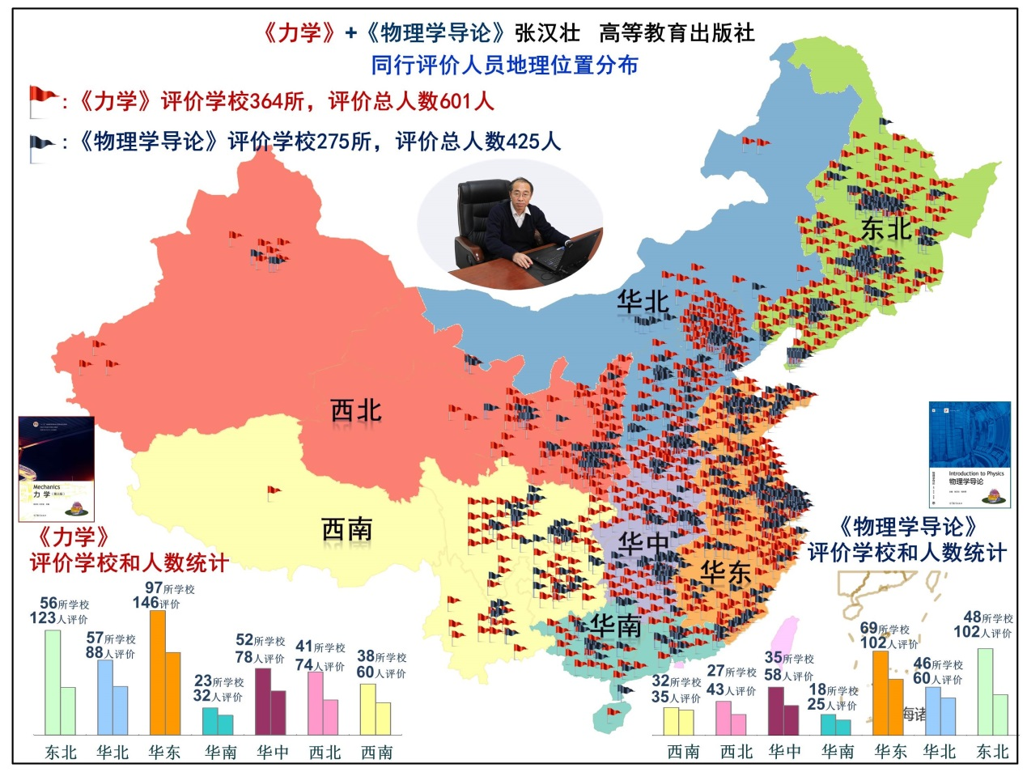

《力学》教材评价人员信息一览表
人员总编号 | 学校编号 | 评价人 | 评价人所在单位 | 评价人学术团体职务 | 评价人所讲授课程 | 页码
N0.1 | A1 | 赵光达 | 北京大学 | 院士、2006-2013物理与大学物理教指委主任委员 | 院士 | 110
N0.2 |  | 刘玉鑫 | 北京大学 | 物理专业教指委秘书长 |  | 111
N0.3 |  | 田光善 | 北京大学 | 大学物理教指委副主任委员 | 力学 | 112
N0.4 |  | 舒幼生 | 北京大学 | 力学研究会名誉理事长 |  | 112
N0.5 |  | 陈晓林 | 北京大学 | 力学研究会副理事长 |  | 112
N0.6 |  | 辛国君 | 北京大学 | 力学研究会委员 | 力学 | 113
N0.7 |  | 刘树新 | 北京大学 | 力学研究会委员 | 力学 | 114
N0.8 | A2 | 朱邦芬 | 清华大学 | 院士、2006-2013物理专业分教指委主任委员 | 院士 | 114
N0.9 |  | 阮东 | 清华大学 | 物理专业教指委副主任委员 |  | 115
N0.10 |  | 王青 | 清华大学 | 大学物理教指委副主任委员 |  | 116
N0.11 |  | 王山鹰 | 清华大学 | 力学研究会副理事长 | 普通物理 | 116
N0.12 |  | 邓新元 | 清华大学 | 力学研究会委员 | 近代物理 | 116
N0.13 |  | 李复 | 清华大学 | 力学研究会委员 | 力学 | 116
N0.14 | A3 | 姚建铨 | 天津大学 | 院士 | 院士 | 117
N0.15 |  | 张福林 | 天津大学 | 力学研究会委员 | 力学 | 117
N0.16 | A4 | 邹广田 | 吉林大学 | 院士 | 院士 | 117
N0.17 | A5 | 田东平 | 西安交通大学 | 教指委副主任委员 |  | 118
N0.18 |  | 王小力 | 西安交通大学 | 大学物理教指委副主任委员 |  | 118
N0.19 |  | 李福利 | 西安交通大学 | 力学研究会副理事长 |  | 118
N0.20 |  | 李宏荣 | 西安交通大学 | 力学研究会委员 | 力学 | 119
N0.21 |  | 李广良 | 西安交通大学 | 力学研究会委员 | 力学 | 119
N0.22 | A6 | 班士良 | 内蒙古大学 | 物理专业教指委副主任委员 |  | 120
N0.23 |  | 赵国军 | 内蒙古大学 | 力学研究会委员 |  | 121
N0.24 |  | 刘俊杰 | 内蒙古大学 | 力学研究会委员 | 力学 | 121
N0.25 |  | 宫箭 | 内蒙古大学 | 力学研究会委员 | 力学 | 122
N0.26 | A7 | 刘玉斌 | 南开大学 | 物理专业教指委委员 |  | 122
N0.27 | A8 | 屈绍波 | 空军工程大学 | 物理专业教指委委员 |  | 123
N0.28 | A9 | 胡响明 | 华中师范大学 | 物理专业教指委委员 |  | 123
N0.29 | A10 | 石兢 | 武汉大学 | 物理专业教指委委员 | 弘毅学堂物理班责任教授,力学主讲教师 | 124
N0.30 |  | 何春清 | 武汉大学 | 力学研究会委员 | 力学 | 125
N0.31 | A11 | 贺德衍 | 兰州大学 | 物理专业教指委委员 |  | 125
N0.32 |  | 祁菁 | 兰州大学 | 力学研究会委员 | 力学 | 125
N0.33 |  | 朋兴平 | 兰州大学 | 力学研究会委员 | 力学 | 126
N0.34 |  | 魏少文 | 兰州大学 | 力学研究会委员 | 力学 | 126
N0.35 | A12 | 童培庆 | 南京师范大学 | 物理专业教指委委员 |  | 127
N0.36 |  | 王保林 | 南京师范大学 | 大学物理教指委委员 |  | 127
N0.37 | A13 | 徐志君 | 浙江工业大学 | 物理专业教指委委员 |  | 127
N0.38 | A14 | 程正富 | 重庆文理学院 | 物理专业教指委委员 |  | 128
N0.39 |  | 龙晓霞 | 重庆文理学院 | 力学研究会委员 | 力学 | 128
N0.40 | A15 | 桑建平 | 江汉大学 | 物理专业教指委委员 |  | 128
N0.41 |  | 石文星 | 江汉大学 | 力学研究会委员 | 力学 | 129
N0.42 | A16 | 尹民 | 中国科学技术大学 | 物理专业教指委委员 |  | 129
N0.43 |  | 袁业飞 | 中国科学技术大学 | 天文学教指委委员 |  | 130
N0.44 |  | 刘斌 | 中国科学技术大学 | 力学研究会委员 | 力学 | 130
N0.45 |  | 卢荣德 | 中国科学技术大学 | 力学研究会委员 | 力学 | 130
N0.46 | A17 | 陈敏 | 中山大学 | 物理专业教指委委员 |  | 131
N0.47 |  | 王彪 | 中山大学 | 力学研究会委员 | 力学 | 131
N0.48 | A18 | 金国钧 | 南京大学 | 物理专业教指委委员 |  | 132
N0.49 |  | 王炜 | 南京大学 | 大学物理教指委副主任委员 |  | 132
N0.50 |  | 李向东 | 南京大学 | 天文教指委主任委员 |  | 132
N0.51 |  | 陈鹏飞 | 南京大学 | 天文学教指委秘书长 |  | 133
N0.52 |  | 王思慧 | 南京大学 | 力学研究会副理事长 | 力学 | 134
N0.53 |  | 苏为宁 | 南京大学 | 力学研究会委员 | 力学 | 135
N0.54 |  | 秦允豪 | 南京大学 |  | 热学 | 136
N0.55 | A19 | 孙秀泉 | 深圳大学 | 物理专业教指委委员 |  | 137
N0.56 |  | 王楠 | 深圳大学 | 力学研究会委员 | 力学 | 137
N0.57 | A20 | 顾牡 | 同济大学 | 大学物理教指委主任委员 |  | 138
N0.58 |  | 王祖源 | 同济大学 | 大学物理教指委秘书长 |  | 138
N0.59 |  | 张睿 | 同济大学 | 力学研究会委员 | 普通物理 | 138
N0.60 |  | 张宇钟 | 同济大学 | 力学研究会委员 | 力学 | 139
N0.61 | A21 | 贾瑜 | 郑州大学 | 大学物理教指委副主任委员 |  | 139
N0.62 |  | 王杰芳 | 郑州大学 | 力学研究会委员 | 电磁学 | 139
N0.63 |  | 田西和 | 郑州大学 | 力学研究会委员 | 哲学专业 | 139
N0.64 |  | 刘晓旻 | 郑州大学 | 力学研究会委员 | 光学 | 140
N0.65 |  | 杨仕娥 | 郑州大学 | 力学研究会委员 | 力学 | 140
N0.66 | A22 | 朱建华 | 四川大学 | 大学物理教指委委员 |  | 140
N0.67 |  | 李鹏 | 四川大学 | 力学研究会委员 | 力学、固体物理 | 141
N0.68 | A23 | 杨俊才 | 国防科学技术大学 | 大学物理教指委委员 |  | 141
N0.69 | A24 | 吴平 | 北京科技大学 | 大学物理教指委委员 |  | 141
N0.70 |  | 马星桥 | 北京科技大学 | 力学研究会委员 | 力学 | 142
N0.71 | A25 | 周雨青 | 东南大学 | 大学物理教指委委员 |  | 142
N0.72 |  | 周海清 | 东南大学 | 大学物理教指委委员 | 力学 | 142
N0.73 | A26 | 邓玲 | 第三军医大学 | 大学物理教指委委员 |  | 143
N0.74 | A27 | 曲亮生 | 海军航空工程学院 | 大学物理教指委委员 |  | 143
N0.75 | A28 | 吴柳 | 北京交通大学 | 大学物理教指委委员 |  | 143
N0.76 | A29 | 潘建斌 | 河南农业大学 | 大学物理教指委委员 |  | 143
N0.77 | A30 | 潘小青 | 江西理工大学 | 大学物理教指委委员 |  | 144
N0.78 | A31 | 霍雷 | 哈尔滨工业大学 | 大学物理教指委委员 |  | 144
N0.79 |  | 张宇 | 哈尔滨工业大学 | 力学研究会委员 | 力学 | 144
N0.80 | A32 | 王明吉 | 东北石油大学 | 大学物理教指委委员 |  | 145
N0.81 |  | 张秀龙 | 东北石油大学 | 力学研究会委员 | 力学 | 145
N0.82 |  | 牟海维 | 东北石油大学 | 力学研究会委员 | 力学 | 146
N0.83 | A33 | 邓文基 | 华南理工大学 | 大学物理教指委委员 |  | 146
N0.84 | A34 | 吉强 | 天津医科大学 | 大学物理教指委委员 |  | 146
N0.85 | A35 | 王晓光 | 浙江大学 | 力学研究会副理事长 | 力学 | 147
N0.86 | A36 | 陈唯 | 复旦大学 | 力学研究会副理事长 | 大学物理 | 148
N0.87 |  | 徐晓华 | 复旦大学 | 力学研究会委员 | 力学 | 148
N0.88 |  | 蒋最敏 | 复旦大学 | 力学研究会委员 | 力学、电磁学 | 148
N0.89 |  | 吕景林 | 复旦大学 | 力学研究会委员 | 大学物理 | 149
N0.90 | A37 | 李根全 | 南阳师范学院 | 力学研究会副理事长 | 力学 | 150
N0.91 |  | 宋海珍 | 南阳师范学院 | 力学研究会委员 | 理论力学 | 150
N0.92 |  | 杨兴强 | 南阳师范学院 | 力学研究会委员 | 原子物理 | 151
N0.93 |  | 于荣梅 | 南阳师范学院 | 力学研究会委员 | 力学 | 152
N0.94 |  | 侯书进 | 南阳师范学院 | 力学研究会委员 | 大学物理 | 152
N0.95 |  | 朱永胜 | 南阳师范学院 | 力学研究会委员 | 力学 | 152
N0.96 | A38 | 吴志颖 | 渤海大学 | 力学研究会委员 | 力学 | 153
N0.97 | A39 | 赵国晴 | 邯郸学院 | 力学研究会委员 | 力学 | 153
N0.98 |  | 郑燕 | 邯郸学院 | 力学研究会委员 | 普通物理 | 154
N0.99 | A40 | 陈钢 | 苏州大学 | 力学研究会委员 | 力学 | 155
N0.100 | A41 | 臧涛成 | 苏州科技学院 | 力学研究会委员 | 力学 | 155
N0.101 | A42 | 喻远琴 | 安徽大学 | 力学研究会委员 | 力学 | 155
N0.102 | A43 | 苏少卿 | 安徽建筑大学 | 力学研究会委员 | 力学 | 156
N0.103 | A44 | 严少平 | 安徽理工大学 | 力学研究会委员 | 力学 | 156
N0.104 |  | 刘亚慧 | 安徽理工大学 | 力学研究会委员 | 力学 | 157
N0.105 | A45 | 姚关心 | 安徽师范大学 | 力学研究会委员 | 力学 | 157
N0.106 | A46 | 江燕燕 | 安庆师范学院 | 力学研究会委员 | 力学 | 157
N0.107 | A47 | 陈兵 | 安阳师范学院 | 力学研究会委员 | 力学 | 158
N0.108 | A48 | 高红 | 鞍山师范学院 | 力学研究会委员 | 力学 | 158
N0.109 |  | 孙鹏 | 鞍山师范学院 | 力学研究会委员 | 力学 | 159
N0.110 |  | 刘晓丽 | 安阳师范学院 | 力学研究会委员 | 力学 | 159
N0.111 | A49 | 车立新 | 白城师范学院 | 力学研究会委员 | 力学 | 159
N0.112 |  | 辛春雨 | 白城师范学院 | 力学研究会委员 | 力学 | 160
N0.113 | A50 | 覃铭 | 百色学院 | 力学研究会委员 | 力学、热学 | 160
N0.114 | A51 | 袁都奇 | 宝鸡文理学院 | 力学研究会委员 | 力学 | 160
N0.115 | A52 | 张志国 | 北华大学 | 力学研究会委员 | 力学 | 161
N0.116 |  | 王永超 | 北华大学 | 力学研究会委员 | 力学 | 161
N0.117 |  | 王红岩 | 北华大学 | 力学研究会委员 | 力学 | 162
N0.118 |  | 张伟森 | 北华大学 | 力学研究会委员 | 力学 | 162
N0.119 | A53 | 刘宇星 | 北京工业大学 | 力学研究会委员 | 力学 | 163
N0.120 | A54 | 舒小林 | 北京航空航天大学 | 力学研究会委员 | 力学 | 163
N0.121 | A55 | 刘雪华 | 北京交通大学海滨学院 | 力学研究会委员 | 大学物理 | 163
N0.122 |  | 丛红璐 | 北京交通大学海滨学院 | 力学研究会委员 | 大学物理 | 164
N0.123 |  | 赵玉娜 | 北京交通大学海滨学院 | 力学研究会委员 | 大学物理 | 164
N0.124 | A56 | 刘兆龙 | 北京理工大学 | 力学研究会委员 | 普通物理 | 165
N0.125 |  | 张向东 | 北京理工大学 | 力学研究会委员 | 力学 | 165
N0.126 | A57 | 邢秀文 | 北京理工大学珠海学院 | 力学研究会委员 | 力学 | 165
N0.127 | A58 | 于丽 | 北京邮电大学 | 力学研究会委员 | 力学 | 166
N0.128 |  | 朱洪波 | 北京邮电大学 | 力学研究会委员 | 力学 | 167
N0.129 | A59 | 王安全 | 滨州学院 | 力学研究会委员 | 力学 | 167
N0.130 | A60 | 丁文波 | 渤海大学 | 力学研究会委员 |  | 167
N0.131 | A61 | 张平 | 常熟理工学院 | 力学研究会委员 | 力学 | 168
N0.132 | A62 | 陈小凤 | 成都理工大学 | 力学研究会委员 | 大学物理；数学物理方法 | 168
N0.133 | A63 | 陶丽 | 成都信息工程大学 | 力学研究会委员 | 力学 | 169
N0.134 | A64 | 白洪波 | 赤峰学院 | 力学研究会委员 | 力学 | 169
N0.135 | A65 | 祝菲霞 | 楚雄师范学院 | 力学研究会委员 | 力学 | 170
N0.136 |  | 司民真 | 楚雄师范学院 | 力学研究会委员 | 力学 | 170
N0.137 | A66 | 李汝烯 | 大理大学 | 力学研究会委员 | 力学 | 170
N0.138 | A67 | 韩光 | 大连大学 | 力学研究会委员 | 力学 | 170
N0.139 |  | 金锡哲 | 大连大学 | 力学研究会委员 | 力学 | 171
N0.140 | A68 | 程丽红 | 大连海事大学 | 力学研究会委员 | 力学 | 171
N0.141 |  | 付姚 | 大连海事大学 | 力学研究会委员 | 力学 | 172
N0.142 |  | 尹淑慧 | 大连海事大学 | 力学研究会委员 | 力学 | 173
N0.143 | A69 | 迟建卫 | 大连海洋大学 | 力学研究会委员 | 力学 | 173
N0.144 | A70 | 苏艳 | 大连理工大学 | 力学研究会委员 |  | 174
N0.145 |  | 周玲 | 大连理工大学 | 力学研究会委员 | 力学 | 174
N0.146 |  | 韩福祥 | 大连理工大学 | 力学研究会委员 | 力学 | 175
N0.147 |  | 荆振国 | 大连理工大学 | 力学研究会委员 | 力学 | 176
N0.148 | A71 | 郑建洲 | 大连民族大学 | 力学研究会委员 | 力学 | 176
N0.149 |  | 刘德弟 | 大连民族学院 | 力学研究会委员 | 力学 | 176
N0.150 | A72 | 李秀明 | 大庆师范学院 | 力学研究会委员 | 力学 | 177
N0.151 | A73 | 王红梅 | 德州学院 | 力学研究会委员 | 力学 | 178
N0.152 |  | 邹艳 | 德州学院 | 力学研究会委员 | 力学 | 178
N0.153 | A74 | 付传技 | 电子科技大学 | 力学研究会委员 | 力学 | 179
N0.154 |  | 吴昊 | 电子科技大学 | 力学研究会委员 | 力学 | 179
N0.155 |  | 张志红 | 电子科技大学 | 力学研究会委员 | 力学 | 180
N0.156 | A75 | 何砚发 | 东北大学 | 力学研究会委员 | 力学 | 180
N0.157 | A76 | 安伟伟 | 东北林业大学 | 力学研究会委员 | 力学 | 180
N0.158 |  | 戚大伟 | 东北林业大学 | 力学研究会委员 | 力学 | 181
N0.159 |  | 苏润洲 | 东北林业大学 | 力学研究会委员 | 力学 | 181
N0.160 | A77 | 王庆勇 | 东北师范大学 | 力学研究会委员 | 力学 | 181
N0.161 |  | 李金环 | 东北师范大学 | 力学研究会委员 | 力学 | 182
N0.162 |  | 高志华 | 东北师范大学 | 力学研究会委员 | 力学 | 183
N0.163 |  | 贾艳 | 东北师范大学 | 力学研究会委员 | 力学 | 183
N0.164 | A78 | 丁可 | 东华大学 | 力学研究会委员 | 力学 | 184
N0.165 | A79 | 周琦 | 东华理工大学理学 | 力学研究会委员 | 力学 | 184
N0.166 | A80 | 万广仁 | 佛山科学技术学院 | 力学研究会委员 | 力学 | 185
N0.167 | A81 | 李京颖&王春晓 | 阜阳师范学院 | 力学研究会委员 | 力学 | 185
N0.168 |  | 王春晓 | 阜阳师范学院 | 力学研究会委员 | 力学 | 186
N0.169 | A82 | 袁方强 | 甘肃民族师范学院 | 力学研究会委员 | 力学 | 186
N0.170 |  | 胡芳林 | 甘肃民族师范学院 | 力学研究会委员 | 力学 | 186
N0.171 | A83 | 边红霞 | 甘肃农业大学 | 力学研究会委员 | 力学 | 187
N0.172 | A84 | 黎东波 | 赣南师范学院 | 力学研究会委员 | 力学 | 187
N0.173 | A85 | 孔德清 | 广东省肇庆学院 | 力学研究会委员 | 力学 | 187
N0.174 | A86 | 周宇璐 | 广西大学 | 力学研究会委员 | 力学 | 188
N0.175 |  | 王祥高 | 广西大学 | 力学研究会委员 | 力学 | 188
N0.176 |  | 周文政 | 广西大学 | 力学研究会委员 | 力学 | 189
N0.177 | A87 | 何燕和 | 广西民族大学 | 力学研究会委员 | 力学 | 190
N0.178 | A88 | 言经柳 | 广西民族师范学院 | 力学研究会委员 | 力学 | 190
N0.179 | A89 | 唐国宁 | 广西师范大学 | 力学研究会委员 | 力学 | 191
N0.180 |  | 顾国锋 | 广西师范大学 | 力学研究会委员 | 力学 | 191
N0.181 | A90 | 张靖仪 | 广州大学 | 力学研究会委员 | 力学 | 192
N0.182 | A91 | 徐渟 | 贵州大学 | 力学研究会委员 | 力学 | 192
N0.183 |  | 黄晋 | 贵州大学 | 力学研究会委员 | 力学 | 192
N0.184 |  | 祁小四 | 贵州大学 | 力学研究会委员 | 力学 | 192
N0.185 |  | 肖清泉 | 贵州大学 | 力学研究会委员 | 力学 | 193
N0.186 | A92 | 葛兴于 | 贵州工程应用技术学院 | 力学研究会委员 | 力学 | 193
N0.187 | A93 | 范梦慧 | 贵州民族大学 | 力学研究会委员 | 力学 | 193
N0.188 |  | 王新锋 | 贵州民族学院 | 力学研究会委员 | 力学 | 194
N0.189 | A94 | 廖杨芳 | 贵州师范大学 | 力学研究会委员 | 大学物理 | 194
N0.190 |  | 项飞羽 | 贵州师范大学 | 力学研究会委员 | 力学 | 194
N0.191 |  | 谢娟 | 贵州师范大学 | 力学研究会委员 | 力学 | 195
N0.192 | A95 | 樊丽娟 | 贵州铜仁学院 | 力学研究会委员 | 力学 | 195
N0.193 | A96 | 曾亚萍 | 桂林理工大学 | 力学研究会委员 | 力学 | 195
N0.194 | A97 | 赵文辉 | 哈尔滨工程大学 | 力学研究会委员 | 力学 | 196
N0.195 |  | 杨在林 | 哈尔滨工程大学 | 力学研究会委员 | 普通物理 | 196
N0.196 | A98 | 浦绍质 | 哈尔滨理工大学 | 力学研究会委员 | 力学 | 196
N0.197 |  | 李晶 | 哈尔滨理工大学 | 力学研究会委员 | 力学 | 197
N0.198 | A99 | 孙江亭 | 哈尔滨师范大学 | 力学研究会委员 | 力学 | 198
N0.199 |  | 万维龙 | 哈尔滨师范大学 | 力学研究会委员 | 力学 | 198
N0.200 |  | 付淑芳 | 哈尔滨师范大学 | 力学研究会委员 | 力学 | 198
N0.201 | A100 | 苏春艳 | 哈尔滨学院 | 力学研究会委员 | 力学、理论力学 | 199
N0.202 |  | 宋国利 | 哈尔滨学院 | 力学研究会委员 | 力学 | 199
N0.203 | A101 | 王晨光 | 哈尔滨医科大学 | 力学研究会委员 | 力学 | 199
N0.204 | A102 | 杨红 | 海南师范大学 | 力学研究会委员 | 普通物理、原子物理 | 200
N0.205 | A103 | 付淑英 | 韩山师范学院 | 力学研究会委员 | 力学 | 201
N0.206 |  | 邱胜桦 | 韩山师范学院 | 力学研究会委员 | 力学 | 201
N0.207 | A104 | 赵金涛 | 杭州电子科技大学 | 力学研究会委员 | 力学 | 201
N0.208 |  | 黄清龙 | 杭州电子科技大学 | 力学研究会委员 | 力学 | 202
N0.209 | A105 | 李玉科 | 杭州师范大学 | 力学研究会委员 | 力学 | 202
N0.210 |  | 李炳伟 | 杭州师范大学 | 力学研究会委员 | 力学 | 203
N0.211 | A106 | 李中军 | 合肥工业大学 | 力学研究会委员 | 力学 | 203
N0.212 |  | 林辉 | 合肥工业大学 | 力学研究会委员 | 力学 | 203
N0.213 |  | 李国祥 | 合肥工业大学 | 力学研究会委员 | 力学 | 204
N0.214 | A107 | 田野 | 河北北方学院 | 力学研究会委员 | 力学 | 204
N0.215 | A108 | 丁学成 | 河北大学 | 力学研究会委员 | 力学 | 205
N0.216 |  | 葛大勇 | 河北大学 | 力学研究会委员 | 力学、热学 | 205
N0.217 | A109 | 刘秀红 | 河北工程大学 | 力学研究会委员 | 力学 | 206
N0.218 | A110 | 李策 | 河北工业职业技术学院 | 力学研究会委员 | 力学 | 206
N0.219 | A111 | 任世伟 | 河北科技大学 | 力学研究会委员 | 力学 | 206
N0.220 |  | 吕树慧 | 河北科技大学 | 力学研究会委员 | 力学 | 207
N0.221 | A112 | 张立新 | 河北科技师范学院 | 力学研究会委员 | 力学 | 207
N0.222 | A113 | 孔令宜 | 河北师范大学 | 力学研究会委员 | 力学 | 207
N0.223 |  | 侯登录 | 河北师范大学 | 力学研究会委员 | 力学 | 208
N0.224 | A114 | 梁玉娟 | 河池学院 | 力学研究会委员 | 力学 | 208
N0.225 | A115 | 闫玉丽 | 河南大学 | 力学研究会委员 | 力学 | 209
N0.226 | A116 | 何杰 | 河南工业大学 | 力学研究会委员 | 力学 | 209
N0.227 | A117 | 贺春元 | 河南理工大学 | 力学研究会委员 | 力学 | 209
N0.228 | A118 | 马淑红 | 河南师范大学 | 力学研究会委员 | 力学 | 210
N0.229 |  | 张计才 | 河南师范大学 | 力学研究会委员 | 力学 | 210
N0.230 | A119 | 董光兴 | 河西学院 | 力学研究会委员 | 力学 | 211
N0.231 |  | 孙桂华 | 河西学院 | 力学研究会委员 | 力学 | 211
N0.232 | A120 | 张秀平 | 黑河学院 | 力学研究会委员 | 力学 | 212
N0.233 |  | 邱敏 | 黑河学院 | 力学研究会委员 | 力学 | 212
N0.234 |  | 车文实 | 黑河学院 | 力学研究会委员 | 力学 | 213
N0.235 | A121 | 王乐新 | 黑龙江八一农垦大学 | 力学研究会委员 | 力学 | 213
N0.236 | A122 | 赵延新 | 黑龙江大学 | 力学研究会委员 | 力学 | 213
N0.237 |  | 王强 | 黑龙江大学 | 力学研究会委员 | 力学 | 214
N0.238 | A123 | 陈志刚 | 黑龙江工程学院 | 力学研究会委员 | 力学 | 215
N0.239 | A124 | 张静 | 黑龙江工业学院 | 力学研究会委员 | 力学 | 215
N0.240 | A125 | 尹向宝 | 黑龙江科技大学 | 力学研究会委员 | 力学 | 216
N0.241 |  | 任常愚 | 黑龙江科技大学 | 力学研究会委员 | 力学 | 216
N0.242 | A126 | 伍法美 | 衡阳师范学院 | 力学研究会委员 | 力学 | 217
N0.243 |  | 陆世专 | 衡阳师范学院 | 力学研究会委员 | 力学 | 217
N0.244 | A127 | 红兰 | 呼伦贝尔学院 | 力学研究会委员 | 力学 | 217
N0.245 | A128 | 童爱红 | 湖北第二师范学院 | 力学研究会委员 | 力学、大学物理 | 218
N0.246 |  | 邓永菊 | 湖北第二师范学院 | 力学研究会委员 | 力学 | 218
N0.247 | A129 | 聂长江 | 湖北工程学院 | 力学研究会委员 | 力学 | 219
N0.248 | A130 | 王九云 | 湖北科技学院 | 力学研究会委员 | 力学 | 220
N0.249 | A131 | 肖红 | 湖北民族学院 | 力学研究会委员 | 力学 | 220
N0.250 | A132 | 黄国雄 | 湖北株洲市二中 | 力学研究会委员 | 高中物理 | 220
N0.251 | A133 | 金辉霞 | 湖南城市学院 | 力学研究会委员 | 力学 | 221
N0.252 | A134 | 刘全慧 | 湖南大学 | 力学研究会委员 | 力学 | 221
N0.253 | A135 | 许迈昌 | 湖南工程学院 | 力学研究会委员 | 力学 | 221
N0.254 | A136 | 柳闻鹃 | 湖南工业大学 | 力学研究会委员 | 力学 | 222
N0.255 |  | 周昕 | 湖南工业大学 | 力学研究会委员 | 力学 | 222
N0.256 |  | 朱善华 | 湖南工业大学 | 力学研究会委员 | 力学 | 222
N0.257 | A137 | 唐京武 | 湖南科技大学 | 力学研究会委员 | 力学 | 223
N0.258 |  | 朱湘萍 | 湖南科技大学 | 力学研究会委员 | 力学 | 223
N0.259 | A138 | 张梅 | 湖南理工学院 | 力学研究会委员 | 力学 | 223
N0.260 | A139 | 刘长青 | 湖南人文科技学院 | 力学研究会委员 | 力学 | 223
N0.261 |  | 李强 | 湖南人文科技学院 | 力学研究会委员 | 力学 | 224
N0.262 | A140 | 谌雄文 | 湖南省怀化学院 | 力学研究会委员 | 理论力学、力学 | 224
N0.263 | A141 | 曾浩生 | 湖南师范大学 | 力学研究会委员 | 力学 | 224
N0.264 | A142 | 聂建军 | 湖南文理学院 | 力学研究会委员 | 力学 | 224
N0.265 | A143 | 沈彩万 | 湖州师范学院 | 力学研究会委员 | 理论力学 | 225
N0.266 |  | 邱为钢 | 湖州师范学院 | 力学研究会委员 | 力学 | 225
N0.267 |  | 梅掌荣 | 湖州师范学院 | 力学研究会委员 | 力学 | 225
N0.268 | A144 | 万景瑜 | 华北电力大学 | 力学研究会委员 | 力学 | 226
N0.269 | A145 | 杨继锋 | 华东师范大学 | 力学研究会委员 | 力学 | 226
N0.270 |  | 董光炯 | 华东师范大学 | 力学研究会委员 | 力学 | 226
N0.271 | A146 | 尹承平 | 华南师范大学 | 力学研究会委员 | 力学 | 227
N0.272 | A147 | 王玮 | 淮北师范大学 | 力学研究会委员 | 力学 | 227
N0.273 |  | 尹新国 | 淮北师范大学 | 力学研究会委员 | 力学 | 227
N0.274 | A148 | 王永礼 | 淮南师范学院 | 力学研究会委员 | 力学、理论力学、电磁场与电磁波 | 228
N0.275 | A149 | 杨昌权 | 黄冈师范学院 | 力学研究会委员 | 力学 | 228
N0.276 | A150 | 褚园 | 黄山学院 | 力学研究会委员 | 力学 | 228
N0.277 | A151 | 刘敏 | 惠州学院 | 力学研究会委员 | 力学 | 229
N0.278 | A152 | 孙秀云 | 吉林化工学院 | 力学研究会委员 | 力学 | 229
N0.279 |  | 刘文彦 | 吉林化工学院 | 力学研究会委员 | 力学 | 230
N0.280 | A153 | 郭连兵 | 吉林省临江市教育信息化推进办公室 | 力学研究会委员 | 力学 | 231
N0.281 | A154 | 马静梅 | 吉林师范大学 | 力学研究会委员 | 力学 | 231
N0.282 |  | 刘惠莲 | 吉林师范大学 | 力学研究会委员 | 力学 | 232
N0.283 |  | 华中 | 吉林师范大学 | 力学研究会委员 | 力学 | 232
N0.284 |  | 赵家龙 | 吉林师范大学 | 力学研究会委员 | 力学 | 232
N0.285 | A155 | 林芮竹 | 吉林医药学院 | 力学研究会委员 | 力学 | 233
N0.286 | A156 | 廖文虎 | 吉首大学 | 力学研究会委员 | 力学 | 233
N0.287 | A157 | 赵朋 | 济南大学 | 力学研究会委员 | 力学 | 234
N0.288 |  | 邵明辉 | 济南大学 | 力学研究会委员 | 力学 | 234
N0.289 |  | 宋世学 | 济南大学 | 力学研究会委员 | 力学 | 235
N0.290 |  | 王静 | 济南大学 | 力学研究会委员 | 力学 | 235
N0.291 |  | 丁梦 | 济南大学 | 力学研究会委员 | 力学 | 236
N0.292 | A158 | 程杰 | 济宁学院 | 力学研究会委员 | 力学 | 236
N0.293 | A159 | 陈向军 | 暨南大学 | 力学研究会委员 | 力学 | 236
N0.294 |  | 崔妮 | 暨南大学 | 力学研究会委员 | 力学 | 237
N0.295 | A160 | 韩海生 | 佳木斯大学 | 力学研究会委员 | 力学 | 237
N0.296 |  | 侯宪春 | 佳木斯大学 | 力学研究会委员 | 大学物理 | 237
N0.297 |  | 崔虹云 | 佳木斯大学 | 力学研究会委员 | 力学 | 238
N0.298 | A161 | 万国香 | 嘉兴学院 | 力学研究会委员 | 力学 | 239
N0.299 | A162 | 吕华平 | 江苏师范大学 | 力学研究会委员 | 力学 | 239
N0.300 | A163 | 谈荣日 | 江西科技师范大学 | 力学研究会委员 | 力学 | 239
N0.301 | A164 | 阮文 | 井冈山大学 | 力学研究会委员 | 力学 | 240
N0.302 |  | 余晓光 | 井冈山大学 | 力学研究会委员 | 力学 | 240
N0.303 |  | 曹人平 | 井冈山学院 | 力学研究会委员 | 力学 | 241
N0.304 | A165 | 曾庆明 | 景德镇陶瓷学院 | 力学研究会委员 | 普通物理 | 241
N0.305 | A166 | 依明江·阿布来提 | 喀什大学 | 力学研究会委员 | 力学 | 241
N0.306 | A167 | 王传亮 | 喀什师范学院 | 力学研究会委员 | 力学 | 242
N0.307 |  | 周向玲 | 喀什师范学院 | 力学研究会委员 | 力学 | 242
N0.308 | A168 | 孟波 | 凯里学院 | 力学研究会委员 | 力学 | 243
N0.309 | A169 | 佟悦 | 空军航空航天大学 | 力学研究会委员 | 力学 | 243
N0.310 |  | 郭欢 | 空军航空航天大学 | 力学研究会委员 | 力学 | 243
N0.311 |  | 赵辉 | 空军航空航天大学 | 力学研究会委员 | 力学 | 244
N0.312 |  | 刘红梅 | 空军航空航天大学 | 力学研究会委员 | 力学 | 244
N0.313 |  | 李春萍 | 空军航空航天大学 | 力学研究会委员 | 普通物理 | 245
N0.314 |  | 张健 | 空军航空航天大学 | 力学研究会委员 | 力学 | 246
N0.315 | A170 | 王荣丽 | 昆明学院 | 力学研究会委员 | 力学 | 246
N0.316 | A171 | 吴学勇 | 兰州城市学院 | 力学研究会委员 | 曾主讲力学 | 246
N0.317 | A172 | 冯旺军 | 兰州理工大学 | 力学研究会委员 | 力学 | 247
N0.318 | A173 | 费英琼 | 廊坊师范学院 | 力学研究会委员 | 力学 | 248
N0.319 | A174 | 梁雅秋 | 辽宁大学 | 力学研究会委员 | 力学 | 248
N0.320 | A175 | 王皓 | 辽宁工程技术大学 | 力学研究会委员 | 力学 | 248
N0.321 | A176 | 赵星 | 辽宁工业大学 | 力学研究会委员 | 力学 | 249
N0.322 |  | 李久会 | 辽宁工业大学 | 力学研究会委员 | 力学 | 250
N0.323 | A177 | 王宏德 | 辽宁科技大学 | 力学研究会委员 | 力学 | 250
N0.324 |  | 聂晶 | 辽宁科技大学 | 力学研究会委员 | 力学 | 250
N0.325 |  | 高首山 | 辽宁科技大学 | 力学研究会委员 | 力学 | 251
N0.326 | A178 | 毛英臣 | 辽宁师范大学 | 力学研究会委员 | 力学 | 251
N0.327 |  | 陈建兴 | 辽宁师范大学 | 力学研究会委员 | 力学 | 252
N0.328 | A179 | 玉姣 | 辽宁石油化工大学 | 力学研究会委员 | 力学 | 252
N0.329 |  | 代玉杰 | 辽宁石油化工大学 | 力学研究会委员 | 力学 | 253
N0.330 |  | 玉姣 | 辽宁石油化工大学 | 力学研究会委员 | 力学 | 253
N0.331 | A180 | 张绍银 | 临沂大学 | 力学研究会委员 | 力学 | 253
N0.332 | A181 | 李固强 | 岭南师范学院 | 力学研究会委员 | 力学 | 254
N0.333 | A182 | 王文赜 | 陇南师范高等专科学校 | 力学研究会委员 | 力学 | 254
N0.334 | A183 | 张志红 | 鲁东大学 | 力学研究会委员 | 力学 | 254
N0.335 | A184 | 陶宗明 | 陆军军官学院 | 力学研究会委员 | 力学 | 255
N0.336 | A185 | 吴英 | 绵阳师范学院 | 力学研究会委员 | 力学 | 255
N0.337 |  | 龚劲涛 | 绵阳师范学院 | 力学研究会委员 | 力学 | 255
N0.338 | A186 | 李玉良 | 闽江学院 | 力学研究会委员 | 力学 | 256
N0.339 | A187 | 廖学明 | 闽南师范大学 | 力学研究会委员 | 力学 | 256
N0.340 | A188 | 杨昕卉 | 牡丹江师范学院 | 力学研究会委员 | 力学 | 257
N0.341 |  | 陈宝玲 | 牡丹江师范学院 | 力学研究会委员 | 力学 | 257
N0.342 | A189 | 刘笑兰 | 南昌大学 | 力学研究会委员 | 力学 | 258
N0.343 | A190 | 张茹 | 南京工业大学 | 力学研究会委员 | 力学 | 259
N0.344 | A191 | 兰秀风 | 南京航空航天大学 | 力学研究会委员 | 力学 | 260
N0.345 |  | 杨雁南 | 南京航空航天大学 | 力学研究会委员 | 力学 | 260
N0.346 | A192 | 邵云 | 南京晓庄学院 | 力学研究会委员 | 力学 | 261
N0.347 | A193 | 赵德林 | 南京信息工程大学 | 力学研究会委员 | 力学 | 261
N0.348 |  | 王祖松 | 南京信息工程大学 | 力学研究会委员 | 力学 | 262
N0.349 | A194 | 陈翠萍 | 南通大学 | 力学研究会委员 | 力学 | 262
N0.350 | A195 | 陈伟丽 | 内蒙古科技大学 | 力学研究会委员 | 力学 | 262
N0.351 | A196 | 曹永军 | 内蒙古师范大学 | 力学研究会委员 | 力学 | 263
N0.352 | A197 | 熊永建 | 宁波大学 | 力学研究会委员 | 理论力学 | 264
N0.353 | A198 | 桑苏玲 | 宁夏师范学院 | 力学研究会委员 | 力学 | 264
N0.354 | A199 | 王本菊 | 攀枝花学院 | 力学研究会委员 | 力学 | 264
N0.355 | A200 | 袁晓娟 | 齐鲁师范学院 | 力学研究会委员 | 力学 | 265
N0.356 | A201 | 权香莲 | 齐齐哈尔大学 | 力学研究会委员 | 力学 | 265
N0.357 |  | 刘晓军 | 齐齐哈尔大学 | 力学研究会委员 | 力学 | 266
N0.358 |  | 李奇楠 | 齐齐哈尔大学 | 力学研究会委员 | 力学 | 266
N0.359 |  | 宋超群 | 齐齐哈尔大学 | 力学研究会委员 | 力学 | 266
N0.360 | A202 | 马志刚 | 黔南民族师范学院 | 力学研究会委员 | 力学 | 267
N0.361 |  | 陆翠娟 | 黔南民族师范学院 | 力学研究会委员 | 力学 | 267
N0.362 | A203 | 吴炳俊 | 钦州学院 | 力学研究会委员 | 力学 | 268
N0.363 | A204 | 何丽珠 | 青岛大学 | 力学研究会委员 | 力学 | 269
N0.364 |  | 陈沙鸥 赵怀松 | 青岛大学 | 力学研究会委员 | 力学 | 269
N0.365 |  | 武青 | 青岛大学 | 力学研究会委员 | 大学物理 | 270
N0.366 |  | 崔春玲 | 青岛大学 | 力学研究会委员 | 大学物理 | 270
N0.367 | A205 | 闫鹏飞 | 青岛科技大学 | 力学研究会委员 | 力学 | 271
N0.368 | A206 | 李春明 | 青岛理工大学 | 力学研究会委员 | 力学 | 271
N0.369 | A207 | 赵素琴 | 青海民族学院 | 力学研究会委员 | 力学 | 272
N0.370 | A208 | 梁文英 | 青海师范大学 | 力学研究会委员 | 力学 | 273
N0.371 | A209 | 杨惠山 | 泉州师范学院 | 力学研究会委员 | 力学 | 273
N0.372 | A210 | 高松华 | 三明学院 | 力学研究会委员 | 普通物理 | 273
N0.373 | A211 | 王忠龙 | 三峡大学 | 力学研究会委员 | 力学 | 273
N0.374 | A212 | 苏振超 | 厦门大学 | 力学研究会委员 | 力学 | 274
N0.375 |  | 杨志林 | 厦门大学 | 力学研究会委员 | 力学 | 274
N0.376 | A213 | 邹卫东 | 厦门集美大学 | 力学研究会委员 | 力学 | 274
N0.377 | A214 | 亓斌 | 山东大学（威海） | 力学研究会委员 | 力学 | 275
N0.378 | A215 | 张学尧 | 山东大学 | 力学研究会委员 | 力学 | 275
N0.379 |  | 王雪林 | 山东大学 | 力学研究会委员 | 力学 | 276
N0.380 |  | 刘向东 | 山东大学 | 力学研究会委员 | 普通物理 | 276
N0.381 | A216 | 王凤翔 | 山东建筑大学 | 力学研究会委员 | 力学 | 277
N0.382 | A217 | 梁志强 | 山东交通学院 | 力学研究会委员 | 力学 | 277
N0.383 |  | 王青 | 山东交通学院 | 力学研究会委员 | 力学 | 278
N0.384 | A218 | 杨积光 | 山东科技大学 | 力学研究会委员 | 力学 | 278
N0.385 | A219 | 孙玉萍 | 山东理工大学 | 力学研究会委员 | 力学、理论力学 | 279
N0.386 | A220 | 高彩云 | 山西大同大学 | 力学研究会委员 | 力学 | 279
N0.387 | A221 | 聂一行 | 山西大学 | 力学研究会委员 | 力学 | 280
N0.388 | A222 | 葛梅 | 山西师范大学 | 力学研究会委员 | 力学 | 281
N0.389 | A223 | 闫红 | 山西长治学院 | 力学研究会委员 | 力学 | 281
N0.390 |  | 王铁云 | 山西长治学院 | 力学研究会委员 | 力学 | 282
N0.391 | A224 | 蔡江涛 | 陕西科技大学 | 力学研究会委员 | 力学 | 283
N0.392 | A225 | 熊晓军 | 陕西理工学院 | 力学研究会委员 | 力学、物理学史、自然科学论 | 283
N0.393 |  | 郭颖 | 陕西理工学院 | 力学研究会委员 | 力学 | 283
N0.394 | A226 | 李成荣 | 陕西省榆林学院 | 力学研究会委员 | 力学 | 283
N0.395 | A227 | 莫润阳 | 陕西师范大学 | 力学研究会委员 | 力学 | 284
N0.396 |  | 贺西平 | 陕西师范大学 | 力学研究会委员 | 力学 | 284
N0.397 |  | 边小兵 | 陕西师范大学 | 力学研究会委员 | 力学 | 284
N0.398 |  | 王成会 | 陕西师范大学 | 力学研究会委员 | 力学 | 285
N0.399 | A228 | 李邵辉 | 汕头大学 | 力学研究会委员 | 普通物理 | 285
N0.400 |  | 苏建新 | 汕头大学 | 力学研究会委员 | 力学 | 285
N0.401 | A229 | 李彦敏 | 商丘师范学院 | 力学研究会委员 | 力学 | 286
N0.402 |  | 刘亚强 | 商丘师范学院 | 力学研究会委员 | 力学 | 286
N0.403 | A230 | 马国宏 | 上海大学 | 力学研究会委员 | 力学 | 286
N0.404 | A231 | 冯仕猛 | 上海交通大学 | 力学研究会委员 | 力学 | 287
N0.405 |  | 李晟 | 上海交通大学 | 力学研究会委员 | 力学 | 288
N0.406 | A232 | 刘廷禹 | 上海理工大学 | 力学研究会委员 | 力学 | 288
N0.407 | A233 | 赵振宇 | 上海师范大学 | 力学研究会委员 | 力学 | 288
N0.408 |  | 何晓勇 | 上海师范大学 | 力学研究会委员 | 力学 | 289
N0.409 | A234 | 程立斌 | 上饶师院 | 力学研究会委员 | 力学 | 289
N0.410 | A235 | 刘益民 | 韶关学院 | 力学研究会委员 | 力学 | 289
N0.411 | A236 | 申莉华 | 邵阳学院 | 力学研究会委员 | 力学 | 290
N0.412 | A237 | 楼智美 | 绍兴文理学院 | 力学研究会委员 | 力学、理论力学 | 290
N0.413 | A238 | 吉晓瑞 | 沈阳工程学院 | 力学研究会委员 | 力学 | 291
N0.414 | A239 | 杨林梅 | 沈阳工业大学 | 力学研究会委员 | 力学 | 291
N0.415 | A240 | 鞠丽平 | 沈阳航空工业学院 | 力学研究会委员 | 力学 | 291
N0.416 | A241 | 徐世峰 | 沈阳航空航天大学 | 力学研究会委员 | 力学 | 291
N0.417 | A242 | 单亚拿 | 沈阳建筑大学 | 力学研究会委员 |  | 292
N0.418 | A243 | 马学军 | 沈阳理工大学 | 力学研究会委员 | 力学 | 292
N0.419 |  | 徐送宁 | 沈阳理工大学 | 力学研究会委员 | 力学 | 292
N0.420 | A244 | 黄涛 | 沈阳师范大学 | 力学研究会委员 | 力学 | 293
N0.421 |  | 吴延斌 | 沈阳师范学院 | 力学研究会委员 | 力学 | 293
N0.422 | A245 | 曹海宾 | 石河子大学 | 力学研究会委员 | 力学 | 293
N0.423 | A246 | 韩万强 | 石家庄学院 | 力学研究会委员 | 力学 | 293
N0.424 | A247 | 周庆莉 | 首都师范大学 | 力学研究会委员 | 力学 | 294
N0.425 |  | 袁瑞玚 | 首都师范大学 | 力学研究会委员 | 力学 | 294
N0.426 | A248 | 于强 | 四川理工学院 | 力学研究会委员 | 力学 | 295
N0.427 | A249 | 潘学军 | 四川师范大学 | 力学研究会委员 | 力学 | 295
N0.428 |  | 段满益 | 四川师范大学 | 力学研究会委员 | 力学 | 295
N0.429 | A250 | 陈康 | 苏州大学 | 力学研究会委员 | 力学 | 295
N0.430 | A251 | 王超 | 台州学院 | 力学研究会委员 | 力学 | 296
N0.431 | A252 | 武媛 | 太原理工大学 | 力学研究会委员 | 力学 | 296
N0.432 |  | 曹恩思 | 太原理工大学 | 力学研究会委员 | 力学 | 296
N0.433 | A253 | 李江丹 | 太原师范学院 | 力学研究会委员 | 力学 | 297
N0.434 | A254 | 宫衍香 | 泰山学院 | 力学研究会委员 | 力学 | 297
N0.435 | A255 | 李秀珍 | 泰山医学院 | 力学研究会委员 | 大学物理 | 297
N0.436 | A256 | 戚桢 | 天津工业大学 | 力学研究会委员 | 力学 | 298
N0.437 |  | 赵征 | 天津工业大学 | 力学研究会委员 |  | 298
N0.438 | A257 | 宋翠英 | 天津商业大学 | 力学研究会委员 | 力学 | 298
N0.439 | A258 | 孙佩雄 | 天津师范大学 | 力学研究会委员 | 力学 | 298
N0.440 | A259 | 盛朝霞 | 天津职业技术师范大学 | 力学研究会委员 | 力学 | 299
N0.441 | A260 | 左银艳 | 天水师范学院 | 力学研究会委员 | 力学 | 299
N0.442 |  | 王岱 | 天水师范学院 | 力学研究会委员 | 力学 | 299
N0.443 |  | 师应龙 | 天水师范学院 | 力学研究会委员 | 力学 | 300
N0.444 | A261 | 王家兴 | 通化师范学院 | 力学研究会委员 | 力学 | 300
N0.445 |  | 胡乡峰 | 通化师范学院 | 力学研究会委员 | 力学 | 300
N0.446 | A262 | 张杰 | 铜仁学院 | 力学研究会委员 | 力学 | 301
N0.447 | A263 | 王晓林 | 潍坊学院 | 力学研究会委员 | 力学 | 301
N0.448 | A264 | 潘营利 | 渭南师范学院 | 力学研究会委员 | 力学 | 301
N0.449 |  | 石小宁 | 渭南师范学院 | 力学研究会委员 | 力学 | 302
N0.450 | A265 | 郑亦庄 | 温州大学 | 力学研究会委员 | 力学 | 302
N0.451 | A266 | 魏群 | 西安电子科技大学 | 力学研究会委员 | 力学 | 302
N0.452 | A267 | 贾坤荣 | 西安工程大学 | 力学研究会委员 | 力学 | 303
N0.453 |  | 常红芳 | 西安工程大学 | 力学研究会委员 | 力学 | 303
N0.454 |  | 王安祥 | 西安工程大学 | 力学研究会委员 | 力学 | 303
N0.455 | A268 | 贾新娟 | 西安工业大学 | 力学研究会委员 | 力学、理论力学 | 304
N0.456 |  | 潘雷雷 | 西安工业大学 | 力学研究会委员 | 理论力学 | 305
N0.457 |  | 许世军 | 西安工业大学 | 力学研究会委员 | 力学 | 305
N0.458 | A269 | 种波 | 西安建筑科技大学 | 力学研究会委员 | 力学 | 306
N0.459 | A270 | 朱华泽 | 西安科技大学 | 力学研究会委员 | 大学物理 | 306
N0.460 |  | 朱向会 | 西安科技大学 | 力学研究会委员 | 力学 | 306
N0.461 |  | 班丽瑛 | 西安科技大学 | 力学研究会委员 | 普通物理 | 307
N0.462 |  | 渊小春 | 西安科技大学 | 力学研究会委员 | 普通物理 | 307
N0.463 | A271 | 李孟霞 | 西安理工大学 | 力学研究会委员 | 力学 | 308
N0.464 | A272 | 冯德全 | 西安石油大学 | 力学研究会委员 | 力学 | 308
N0.465 | A273 | 张相武 | 西安文理学院 | 力学研究会委员 | 力学 | 308
N0.466 |  | 刘晓燕 | 西安文理学院 | 力学研究会委员 | 力学 | 309
N0.467 |  | 邓麦琴 | 西安文理学院 | 力学研究会委员 | 力学 | 309
N0.468 | A274 | 王晓辉 | 西北大学 | 力学研究会委员 | 力学 | 309
N0.469 |  | 赵立臣 | 西北大学 | 力学研究会委员 | 力学 | 310
N0.470 | A275 | 袁萍 | 西北师范大学 | 力学研究会委员 | 力学 | 310
N0.471 |  | 张登红 | 西北师范大学 | 力学研究会委员 | 电磁学、大学物理 | 310
N0.472 |  | 宋燕、袁萍 | 西北师范大学 | 力学研究会委员 | 宋燕：热学、大学物理；袁萍：力学 | 311
N0.473 | A276 | 杨晓荣 | 西藏大学 | 力学研究会委员 | 力学 | 311
N0.474 | A277 | 黄继红 | 西华大学 | 力学研究会委员 | 力学 | 312
N0.475 |  | 金蓉 | 西华大学 | 力学研究会委员 | 力学 | 313
N0.476 | A278 | 贾伟尧 | 西南大学 | 力学研究会委员 | 力学 | 313
N0.477 | A279 | 陈汉军 | 西南交通大学 | 力学研究会委员 | 大学物理 | 314
N0.478 |  | 张星辉 | 西南交通大学 | 力学研究会委员 | 力学 | 315
N0.479 | A280 | 张伟 | 西南科技大学 | 力学研究会委员 | 力学 | 315
N0.480 |  | 廖旭 | 西南科技大学 | 力学研究会委员 | 力学 | 316
N0.481 | A281 | 王芳宁 | 西南民族大学 | 力学研究会委员 | 力学 | 316
N0.482 | A282 | 李耀宗 | 咸阳师范学院 | 力学研究会委员 | 力学 | 317
N0.483 | A283 | 蒋纯志 | 湘南学院 | 力学研究会委员 | 力学 | 317
N0.484 | A284 | 王登龙 | 湘潭大学 | 力学研究会委员 | 力学 | 318
N0.485 | A285 | 吕国梁 | 新疆大学 | 力学研究会委员 | 力学 | 318
N0.486 |  | 阿拜·艾力哈孜 | 新疆大学 | 力学研究会委员 | 力学 | 319
N0.487 |  | 阿拜 | 新疆大学 | 力学研究会委员 | 力学 | 319
N0.488 | A286 | 阿力甫·沙吾提 | 新疆师范大学 | 力学研究会委员 | 力学 | 320
N0.489 |  | 路俊哲 | 新疆师范大学 | 力学研究会委员 | 力学 | 320
N0.490 | A287 | 刘增平 | 新乡学院 | 力学研究会委员 | 电动力学 | 321
N0.491 |  | 程素君 | 新乡学院 | 力学研究会委员 | 力学 | 321
N0.492 | A288 | 贾永雷 | 信阳师范学院 | 力学研究会委员 | 力学 | 321
N0.493 | A289 | 王建勇 | 邢台学院 | 力学研究会委员 | 力学 | 322
N0.494 | A290 | 彭振生 | 宿州学院 | 力学研究会委员 | 大学物理 | 322
N0.495 | A291 | 白少民 | 延安大学 | 力学研究会委员 | 力学 | 322
N0.496 |  | 苗红梅 | 延安大学 | 力学研究会委员 | 力学 | 323
N0.497 | A292 | 郭振平 | 延边大学 | 力学研究会委员 | 力学 | 324
N0.498 |  | 王洪福 | 延边大学 | 力学研究会委员 | 力学 | 324
N0.499 |  | 朱爱东 | 延边大学 | 力学研究会委员 | 力学 | 325
N0.500 | A293 | 潘友华 | 盐城师范学院 | 力学研究会委员 | 力学 | 325
N0.501 | A294 | 苏计国 | 燕山大学 | 力学研究会委员 | 力学 | 325
N0.502 |  | 牟从普 | 燕山大学 | 力学研究会委员 | 力学 | 326
N0.503 |  | 朱艳英 | 燕山大学 | 力学研究会委员 | 力学 | 326
N0.504 | A295 | 王健 | 扬州大学 | 力学研究会委员 | 力学 | 327
N0.505 | A296 | 邵贵成 | 沂州师范学院 | 力学研究会委员 | 力学、理论力学 | 327
N0.506 | A297 | 曾志强‍ | 宜宾学院 | 力学研究会委员 | 力学 | 327
N0.507 | A298 | 陈雪星 | 玉林师范学院 | 力学研究会委员 | 力学 | 328
N0.508 |  | 关小蓉 | 玉林师范学院 | 力学研究会委员 | 力学 | 328
N0.509 | A299 | 李怀珍 | 玉溪师范学院 | 力学研究会委员 | 力学 | 328
N0.510 | A300 | 戴本忠 | 云南大学 | 力学研究会委员 |  | 329
N0.511 |  | 方军 | 云南大学 | 力学研究会委员 | 力学 | 329
N0.512 | A301 | 王世恩 | 云南红河学院 | 力学研究会委员 | 力学 | 329
N0.513 |  | 蔡群 | 云南红河学院 | 力学研究会委员 | 力学 | 330
N0.514 | A302 | 杜雷鸣 | 云南师范大学 | 力学研究会委员 | 量子力学、电磁学、大学物理 | 330
N0.515 |  | 周湘萍 | 云南师范大学 | 力学研究会委员 | 力学 | 330
N0.516 |  | 王静 | 云南师范大学 | 力学研究会委员 | 力学 | 331
N0.517 | A303 | 苏晓琴 马紫微 李永宏 | 运城学院 | 力学研究会委员 | 力学 | 331
N0.518 | A304 | 李建全 | 枣庄学院 | 力学研究会委员 | 力学 | 332
N0.519 |  | 徐庆君 | 枣庄学院 | 力学研究会委员 | 力学 | 332
N0.520 | A305 | 王丽丽 | 长春大学 | 力学研究会委员 | 力学 | 333
N0.521 |  | 乔靓 | 长春大学 | 力学研究会委员 | 力学 | 333
N0.522 | A306 | 李占芳 | 长春工业大学 | 力学研究会委员 | 力学 | 334
N0.523 | A307 | 孙秀平 | 长春理工大学 | 力学研究会委员 | 力学 | 334
N0.524 |  | 肖洪亮 | 长春理工大学 | 力学研究会委员 | 力学 | 334
N0.525 |  | 李金华 | 长春理工大学 | 力学研究会委员 | 力学 | 335
N0.526 | A308 | 陈敬艳 | 长春师范大学 | 力学研究会委员 | 力学 | 335
N0.527 |  | 贺小光 | 长春师范大学 | 力学研究会委员 | 力学 | 336
N0.528 | A309 | 熊艳 | 长江大学 | 力学研究会委员 | 力学 | 336
N0.529 |  | 谢丽 | 长江大学 | 力学研究会委员 | 力学 | 337
N0.530 |  | 徐大海 | 长江大学 | 力学研究会委员 | 力学 | 337
N0.531 | A310 | 葛泽玲 | 长江师范学院 | 力学研究会委员 | 力学 | 338
N0.532 | A311 | 丁开和 | 长沙理工大学 | 力学研究会委员 | 力学 | 338
N0.533 | A312 | 曾可 | 长沙学院 | 力学研究会委员 | 普通物理 | 338
N0.534 | A313 | 张国文 | 长治学院 | 力学研究会委员 | 力学 | 339
N0.535 | A314 | 黄田浩 | 浙江工业大学之江学院 | 力学研究会委员 | 力学 | 339
N0.536 | A315 | 宿刚 | 浙江海洋学院 | 力学研究会委员 | 力学 | 339
N0.537 |  | 祁胜文 | 浙江海洋学院 | 力学研究会委员 | 力学 | 340
N0.538 |  | 钦小平 | 浙江海洋学院 | 力学研究会委员 | 力学 | 340
N0.539 | A316 | 郎晓丽 | 浙江科技学院 | 力学研究会委员 | 力学 | 340
N0.540 |  | 焦文鹤 | 浙江科技学院 | 力学研究会委员 | 力学 | 341
N0.541 | A317 | 王艳利 | 浙江理工大学 | 力学研究会委员 | 力学 | 341
N0.542 | A318 | 张志强 | 郑州科技学院 | 力学研究会委员 | 力学 | 342
N0.543 |  | 杨铁柱 | 郑州科技学院 | 力学研究会委员 | 力学 | 342
N0.544 | A319 | 申梓刚 | 郑州师范学院 | 力学研究会委员 | 力学 | 343
N0.545 |  | 张洁 | 郑州师范学院 | 力学研究会委员 | 力学 | 343
N0.546 | A320 | 赵瑞娟 | 中北大学 | 力学研究会委员 | 基础力学 | 343
N0.547 | A321 | 郝会颖 | 中国地质大学(北京) | 力学研究会委员 | 力学 | 344
N0.548 |  | 王亚芳 | 中国地质大学(北京) | 力学研究会委员 | 普通物理 | 344
N0.549 | A322 | 左小敏 | 中国地质大学（武汉） | 力学研究会委员 | 力学 | 345
N0.550 | A323 | 师玉荣 | 中国海洋大学 | 力学研究会委员 | 力学 | 345
N0.551 | A324 | 邬良能 | 中国计量学院 | 力学研究会委员 | 力学、普通物理 | 345
N0.552 | A325 | 孙再成 | 中国科学院长春光学精密机械与物理研究所 | 科学院研究人员 |  | 345
N0.553 |  | 黎大兵 | 中国科学院长春光学精密机械与物理研究所 | 科学院研究人员 |  | 346
N0.554 |  | 刘可为 | 中国科学院长春光学精密机械与物理研究所 | 科学院研究人员 |  | 346
N0.555 |  | 刘雷 | 中国科学院长春光学精密机械与物理研究所 | 科学院研究人员 |  | 346
N0.556 |  | 孔祥贵 | 中国科学院长春光学精密机械与物理研究所 | 科学院研究人员 |  | 347
N0.557 |  | 张家骅 | 中国科学院长春光学精密机械与物理研究所 | 科学院研究人员 |  | 347
N0.558 | A326 | 焦杨 | 中国矿业大学 | 力学研究会委员 | 力学 | 348
N0.559 |  | 郭治天 | 中国矿业大学 | 力学研究会委员 | 力学 | 349
N0.560 |  | 贾贵儒 | 中国矿业大学 | 力学研究会委员 | 力学 | 349
N0.561 | A327 | 韩强 | 中国人民大学物理系 | 力学研究会委员 | 力学 | 349
N0.562 | A328 | 张宏 | 中国石油大学(北京) | 力学研究会委员 | 理论力学、料力学、工程力学 | 350
N0.563 | A329 | 闫向宏 | 中国石油大学(华东) | 力学研究会委员 | 力学 | 350
N0.564 | A330 | 何军 | 中南大学 | 力学研究会委员 | 力学 | 351
N0.565 |  | 牛冬梅 | 中南大学 | 力学研究会委员 | 力学 | 351
N0.566 | A331 | 姚文俊 | 中南民族大学 | 力学研究会委员 | 力学 | 351
N0.567 | A332 | 方莉俐 | 中原工学院 | 力学研究会委员 | 力学、大学物理 | 352
N0.568 |  | 祝启涛 | 中原工学院 | 力学研究会委员 | 力学 | 352
N0.569 | A333 | 蔡从中 | 重庆大学 | 力学研究会委员 | 力学 | 353
N0.570 | A334 | 刘启能 | 重庆工商大学 | 力学研究会委员 | 力学 | 353
N0.571 | A335 | 张锋 | 重庆理工大学 | 力学研究会委员 | 力学 | 354
N0.572 | A336 | 毋志民 | 重庆师范大学 | 力学研究会委员 | 力学 | 354
N0.573 | A337 | 张华 | 重庆市江津区教育科学研究所 | 力学研究会委员 | 力学 | 355
N0.574 | A338 | 潘娜娜 | 重庆邮电大学 | 力学研究会委员 | 力学 | 356
N0.575 |  | 李清旭 | 重庆邮电大学 | 力学研究会委员 | 力学 | 356
N0.576 | A339 | 张献图 | 周口师范学院 | 力学研究会委员 | 力学 | 356
N0.577 | A340 | 邱明辉 | 大连交通大学 | 力学研究会委员 | 力学 | 357
N0.578 | A341 | 祝云峰 | 东北师范大学附属实验学校 | 高中教师 | 物理 | 357
N0.579 | A342 | 褚玉芳 | 宜春学院 | 力学研究会委员 | 力学 | 357
N0.580 | A343 | 李晓云 | 晋中学院 | 力学研究会委员 | 力学 | 358
N0.581 | A344 | 刘涛 | 商洛学院 | 力学研究会委员 | 力学 | 358
N0.582 | A345 | 邢志忠 | 中国科学院大学 | 科学院研究人员 | 力学 | 358
N0.583 | A346 | 王正岭 | 江苏大学 | 力学研究会委员 | 力学 | 359
N0.584 | A347 | 朱杰 | 西北农林科技大学 | 力学研究会委员 | 力学 | 359
N0.585 | A348 | 萨仁高娃 | 内蒙古民族大学 | 力学研究会委员 | 普通物理 | 360
N0.586 | A349 | 魏环 | 华北理工大学 | 力学研究会委员 | 普通物理 | 360
N0.587 | A350 | 方一博 | 西安交通大学附属中学 | 高中教师 | 物理 | 361
N0.588 | A351 | 刘剑 | 北京工商大学 | 力学研究会委员 | 普通物理 | 361
N0.589 | A352 | 马婷婷 | 西安交通大学附属中学 | 高中教师 | 物理 | 362
N0.590 | A353 | 孙剑 | 浙江省衢州市 | 力学MOOC学员 |  | 363
N0.591 | A354 | 张玉玲 | 大连24中 | 高中教师 | 物理 | 364
N0.592 | A355 | 刘长强 | 福建省福州市福州一中 | CAP教师 | 力学 | 364
N0.593 | A356 | 徐国亮 | 浙江省湖州市德清县高级中学 | CAP教师 | 力学 | 365
N0.594 | A357 | 田少良 | 北京101中学 | CAP教师 | 力学 | 365
N0.595 | A358 | 李凯 | 福建省福州市闽侯一中 | CAP教师 | 力学 | 366
N0.596 | A359 | 夏基业 | 山东省潍坊市昌邑市文山中学 | CAP教师 | 力学 | 366
N0.597 | A360 | 李春阳 | 福建省泉州第一中学 | CAP教师 | 力学 | 367
N0.598 | A361 | 吴高 | 河南大学附属中学高中 | CAP教师 | 力学 | 368
N0.599 | A362 | 李全振 | 郑州外国语学校 | CAP教师 | 力学 | 368
N0.600 | A363 | 王颖水 | 郑州一中 | CAP教师 | 力学 | 369
N0.601 | A364 | 刘秀敏 | 武警警官学院 | 力学研究会委员 | 力学 | 369
A1-1 | 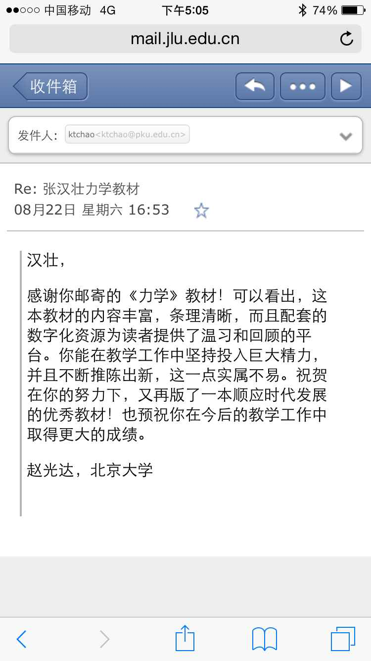
A1-2 | 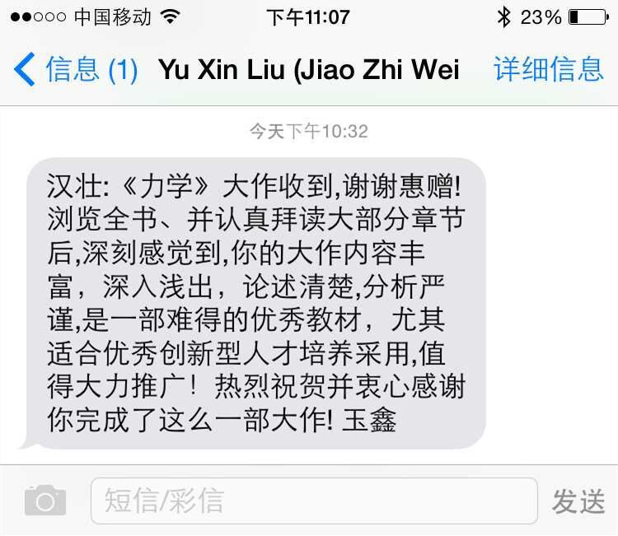  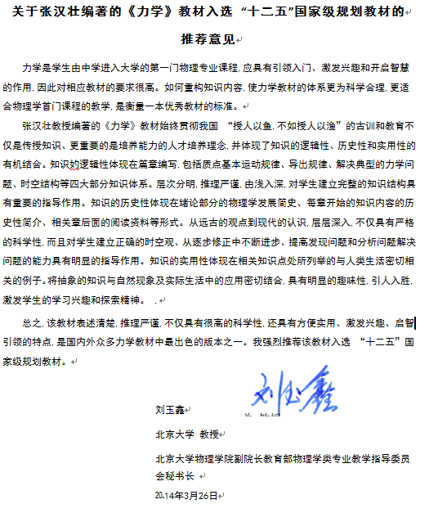
A1-3
A1-4 | 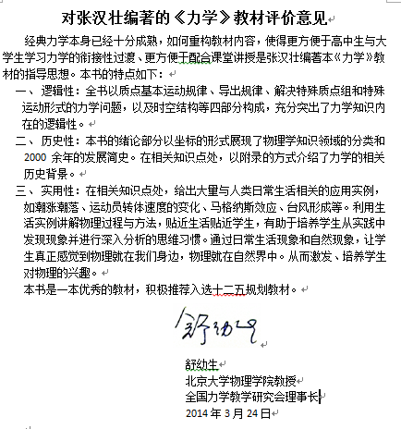
A1-5 | 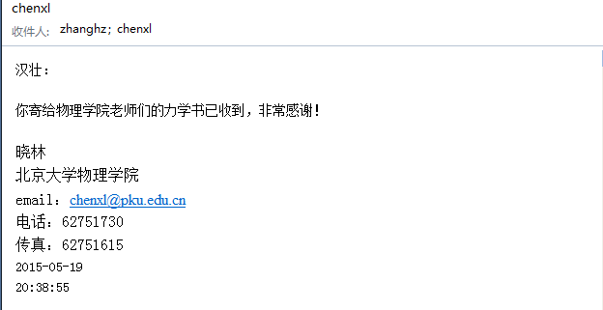  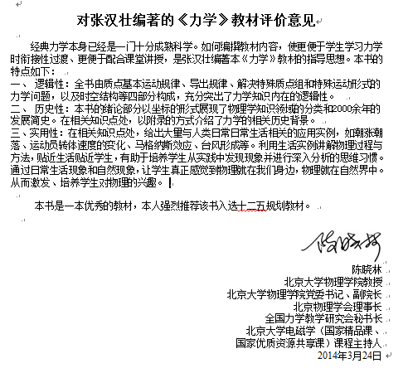
A1-6 | 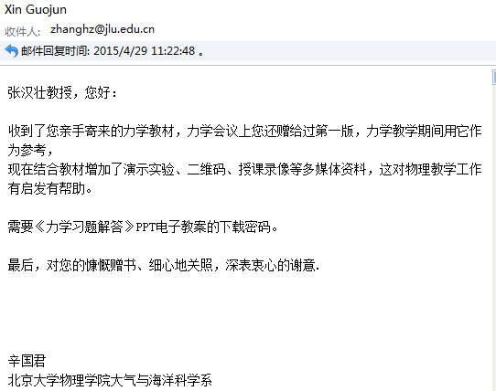
A1-7 | 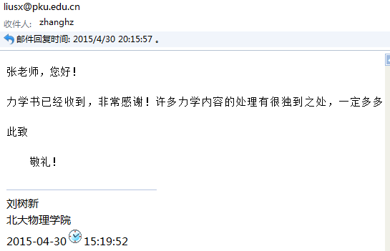
A2-1 | 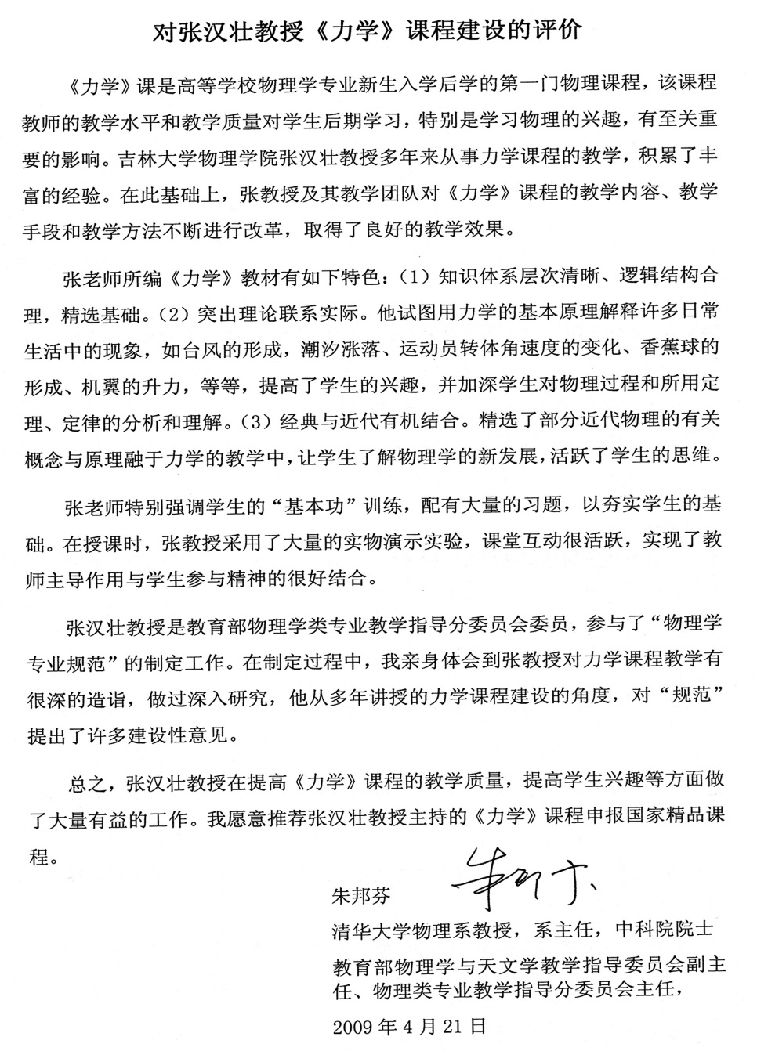
A2-2 | 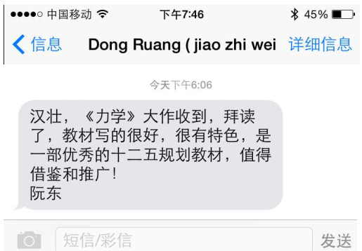  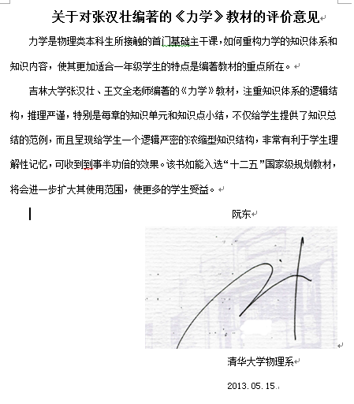
A2-3 | 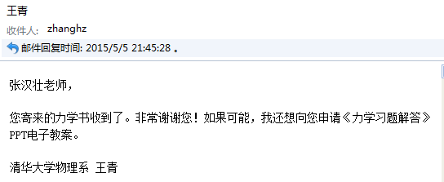
A2-4
A2-5 | 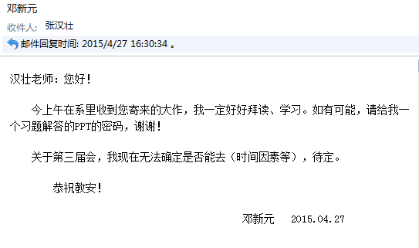
A2-6 | 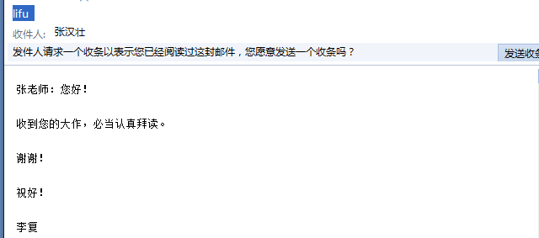
A3-1 | 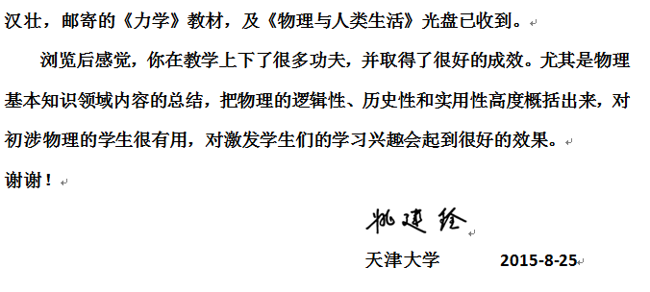
A3-2 | 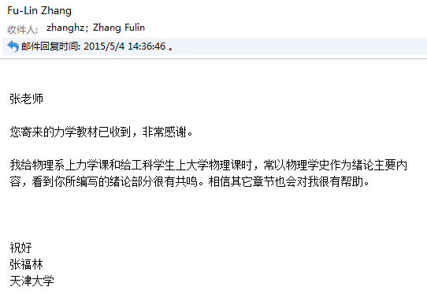
A4-1 | 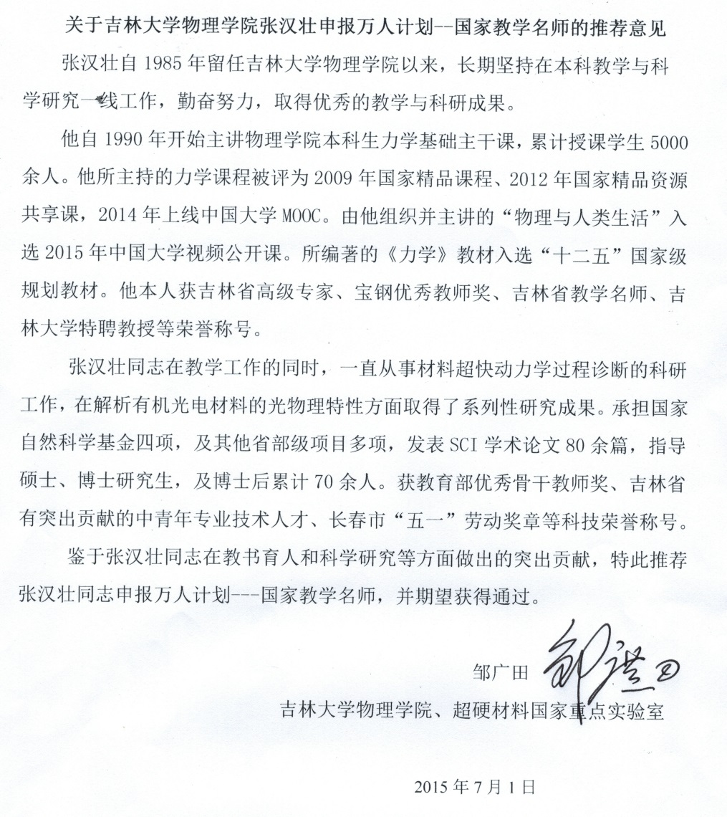
A5-1 | 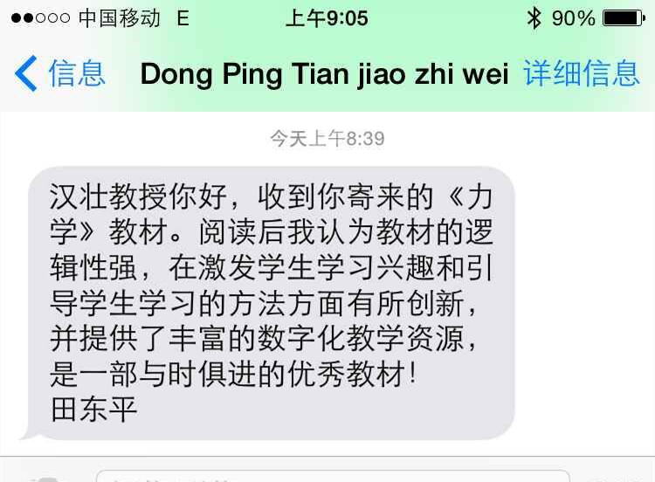
A5-2 | 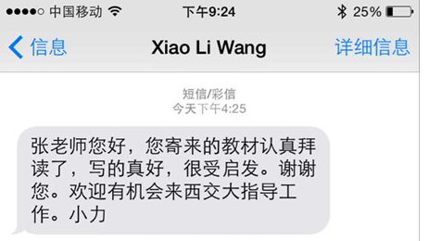
A5-3 | 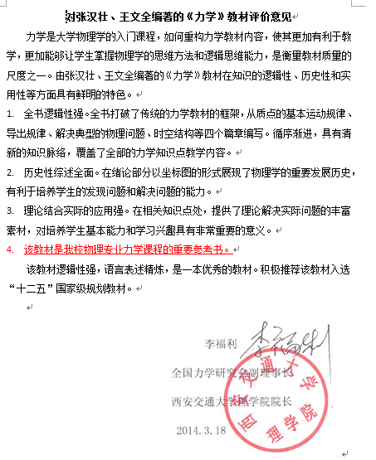
A5-4 | 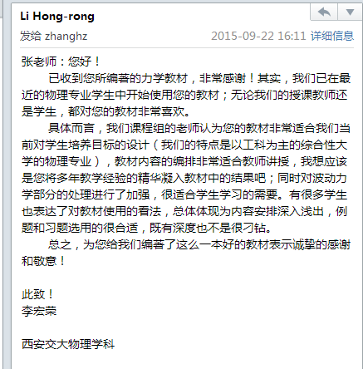
A5-5 | 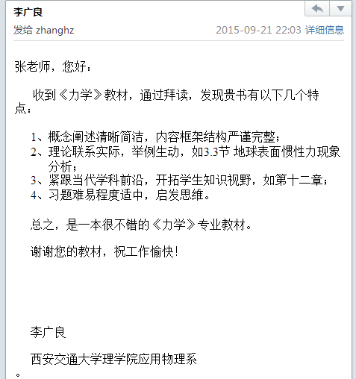
A6-1 | 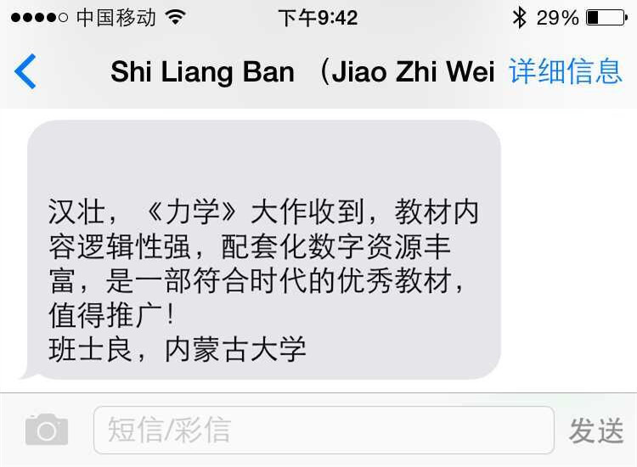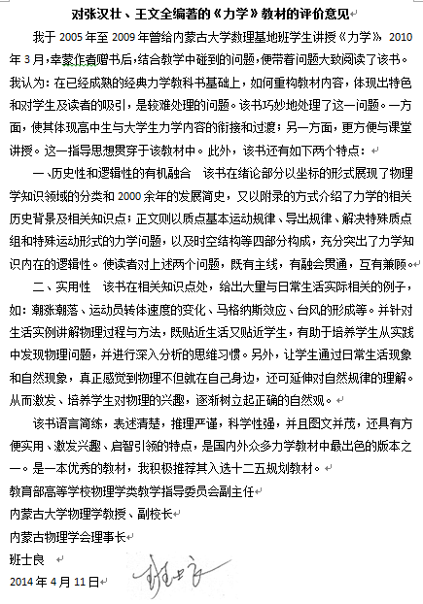
A6-2 | 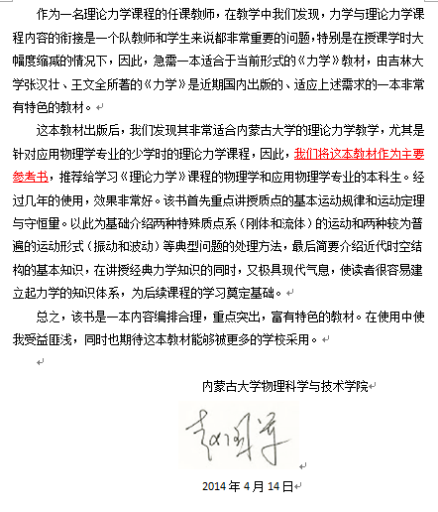
A6-3 | 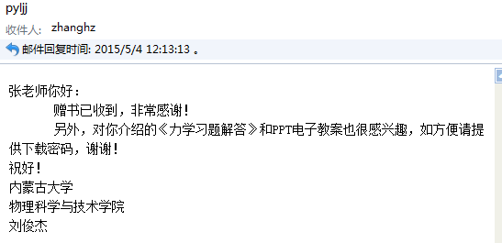
A6-4 | 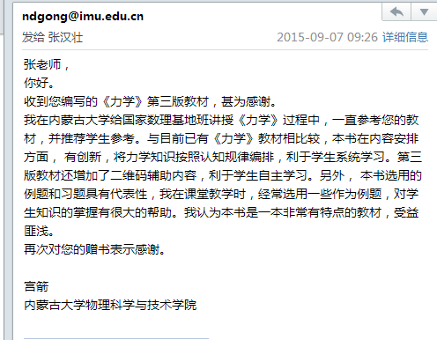
A7-1 | 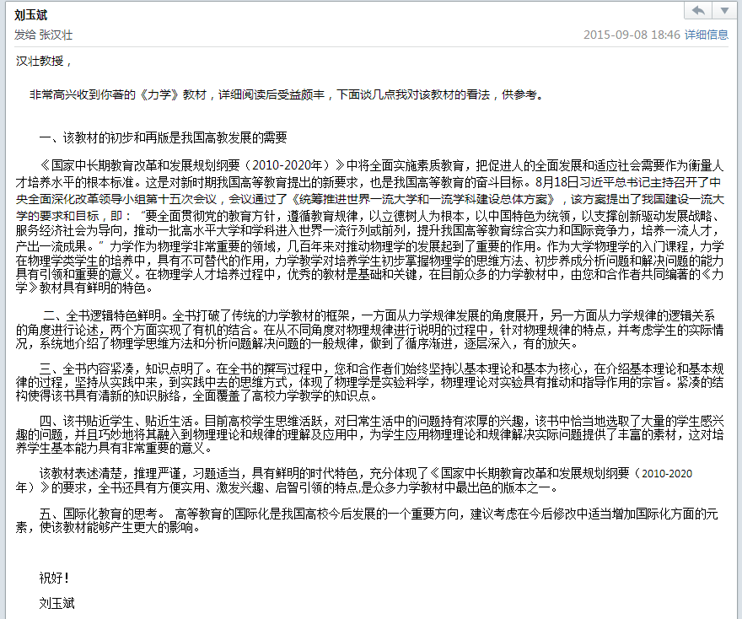
A8-1 | 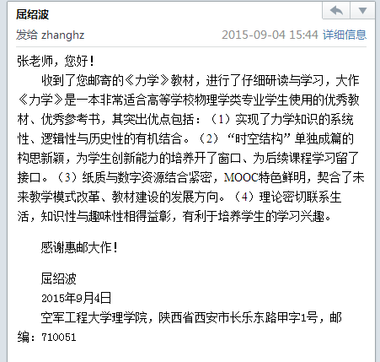
A9-1 | 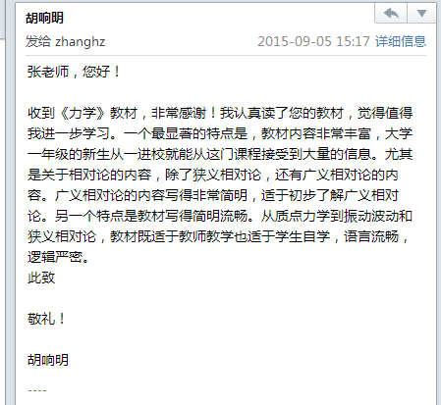
A10-1 | 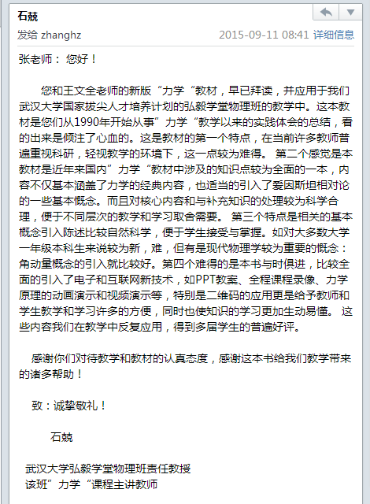
A10-2 | 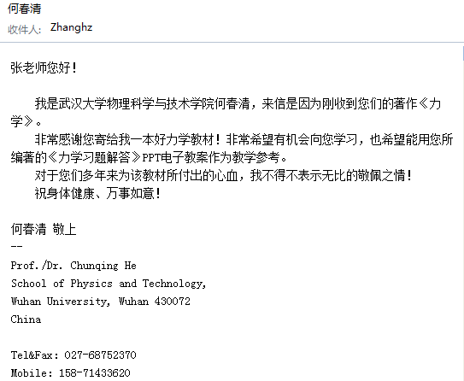
A11-1 | 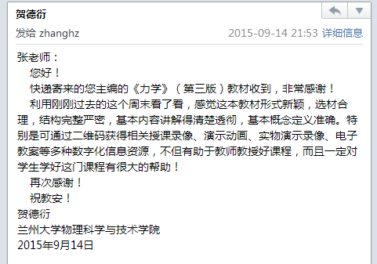
A11-2
A11-3 | 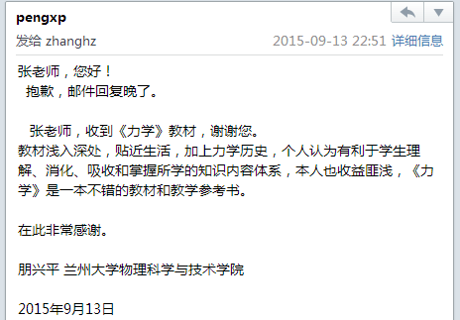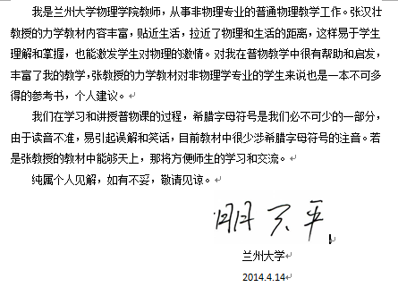
A11-4 | 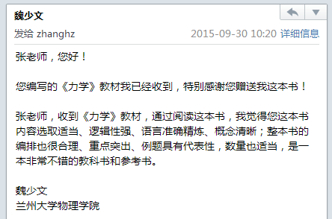
A12-1 | 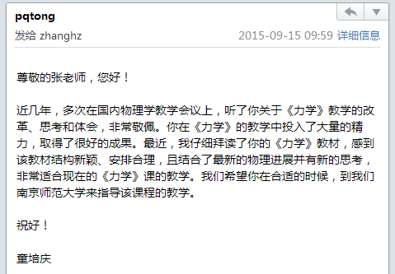
A12-2 | 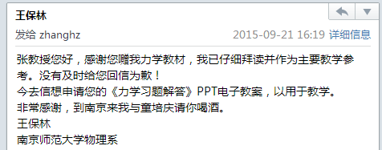
A13-1 | 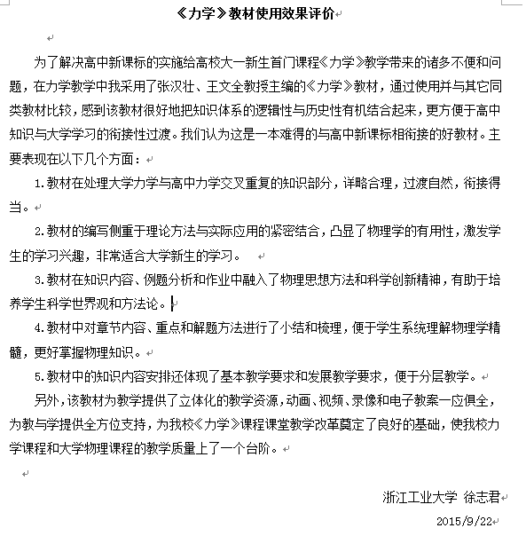
A14-1 | 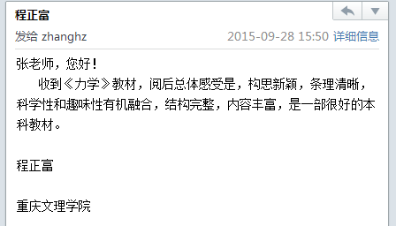
A14-2 | 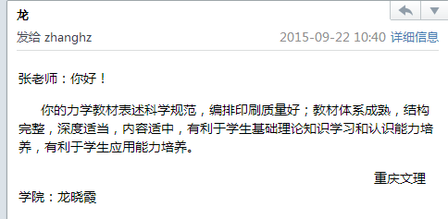
A15-1 | 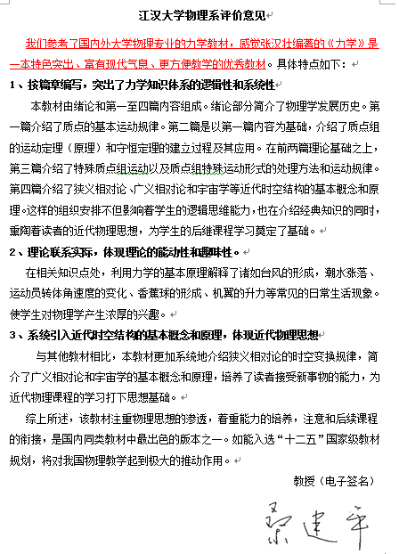
A15-2
A16-1 | 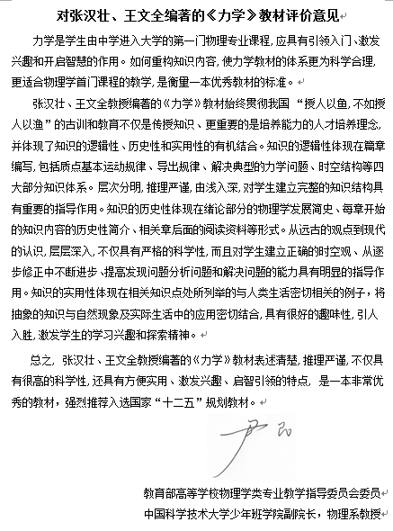
A16-2 | 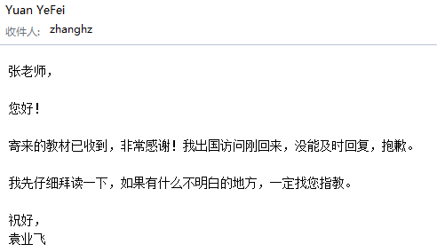
A16-3 | 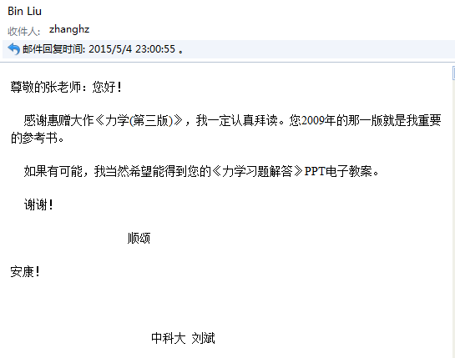
A16-4 | 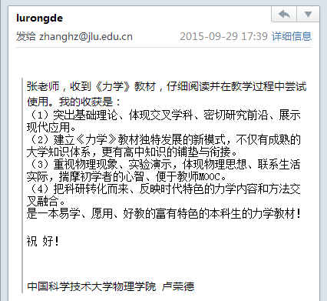
A17-1 | 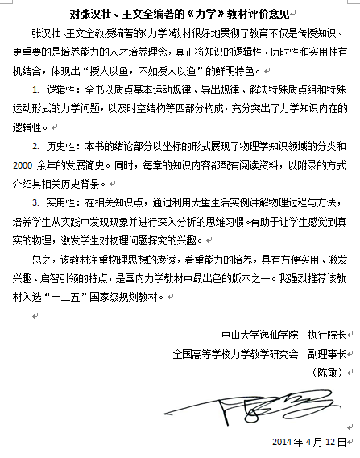
A17-2 | 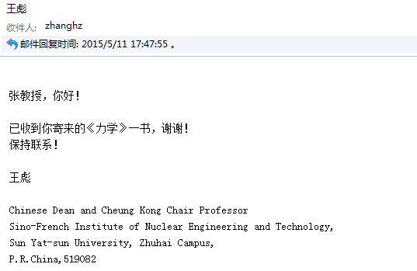
A18-1 | 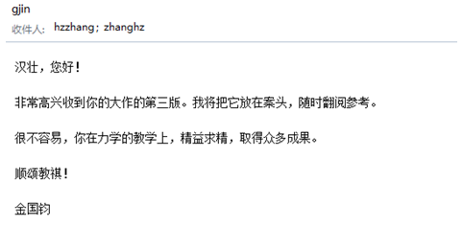
A18-2 | 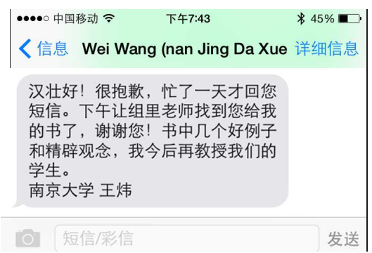
A18-3 | 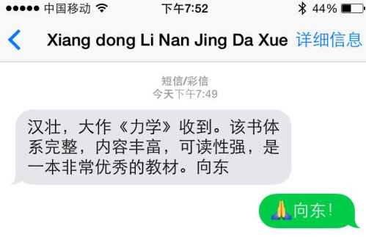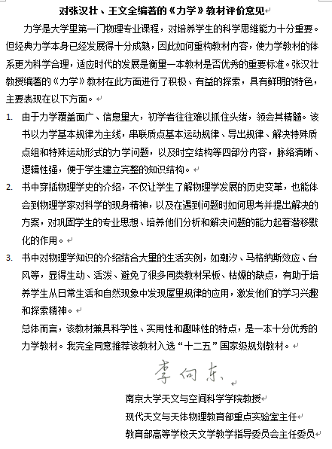
A18-4 | 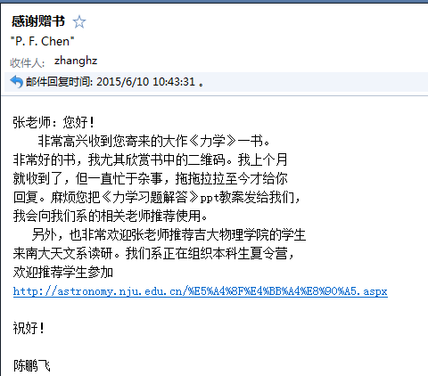
A18-5 | 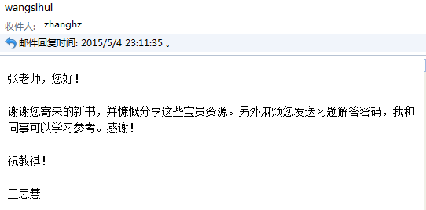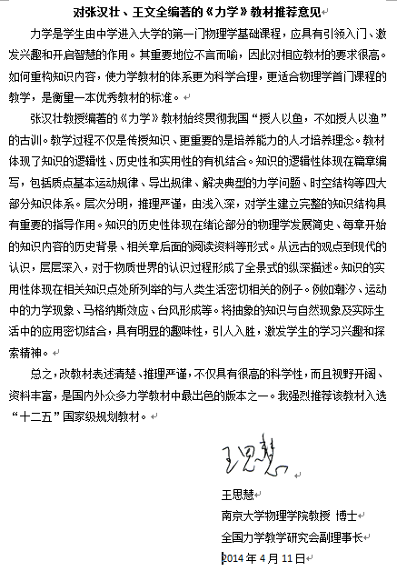
A18-6 | 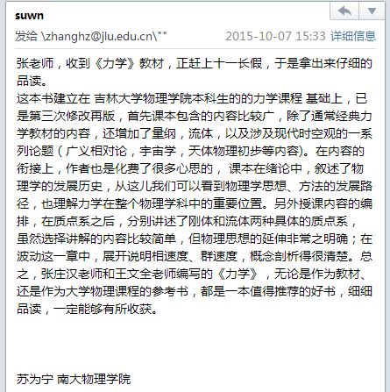
A18-7 | 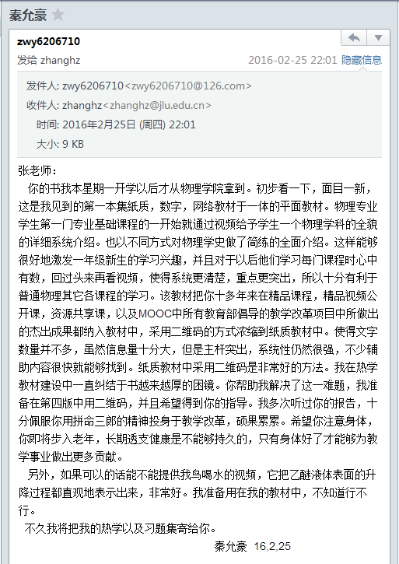
A19-1 | 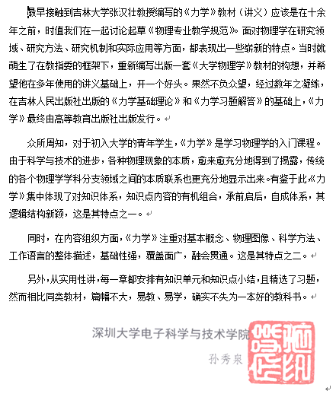
A19-2 | 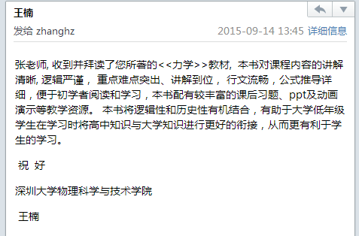
A20-1 | 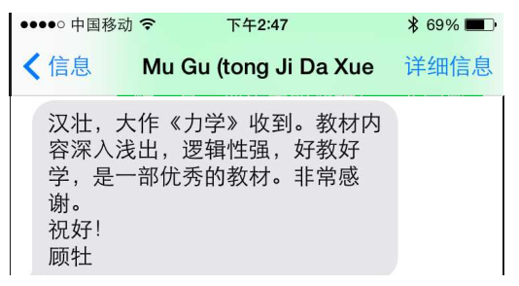
A20-2 | 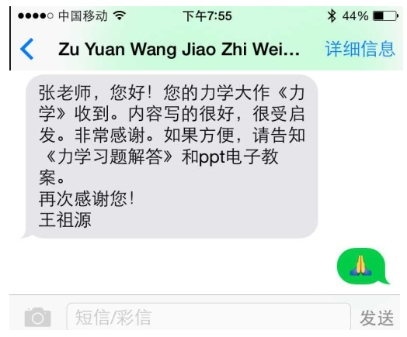
A20-3 | 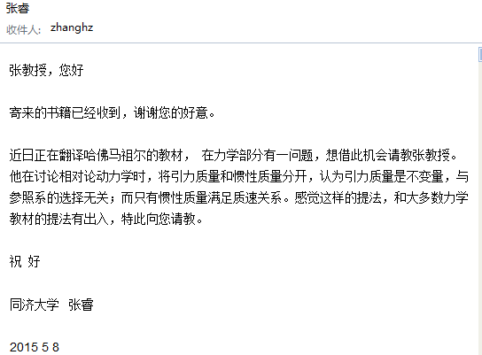
A20-4 | 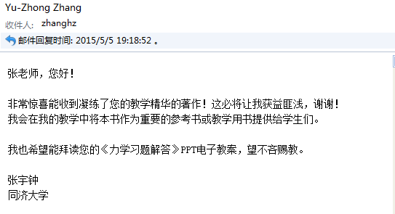
A21-1 | 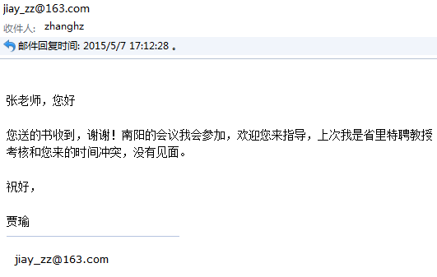
A21-2
A21-3 | 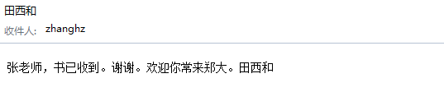
A21-4 | 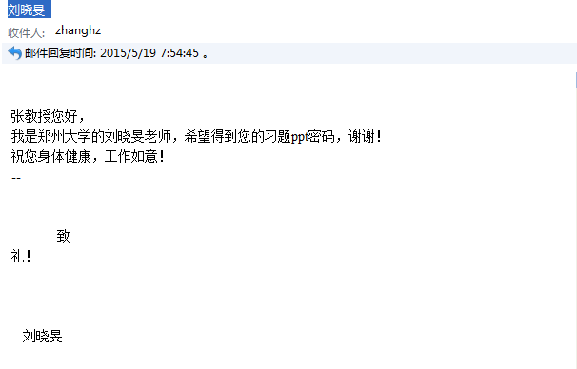
A21-5 | 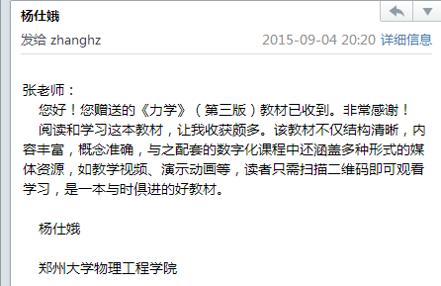
A22-1 | 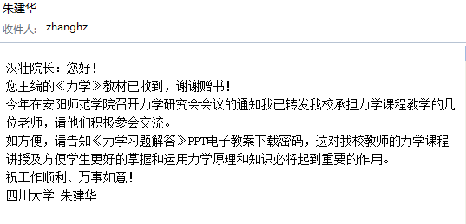
A22-2 | 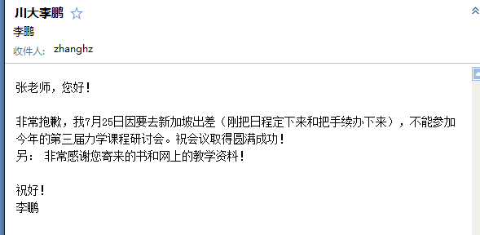
A23-1 | 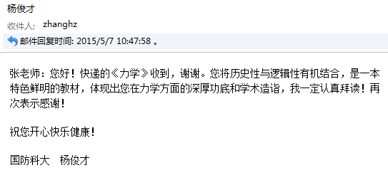
A24-1 | 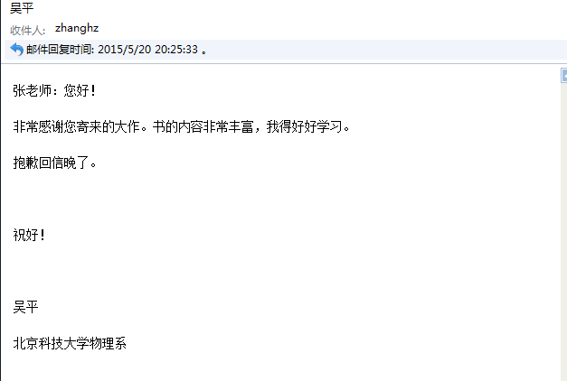
A24-2 | 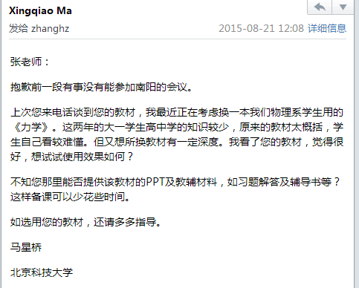
A25-1 | 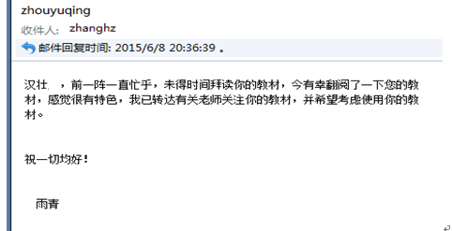
A25-2 | 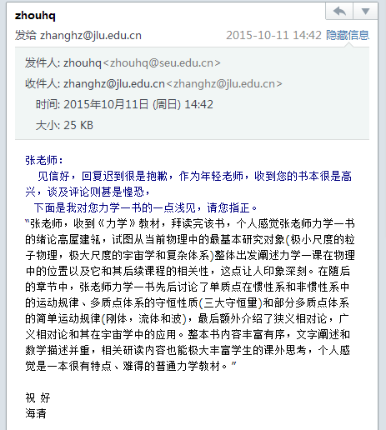
A26-1 | 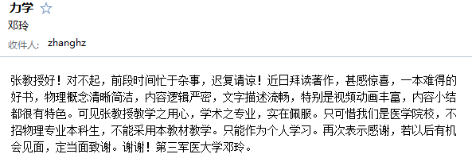
A27-1 | 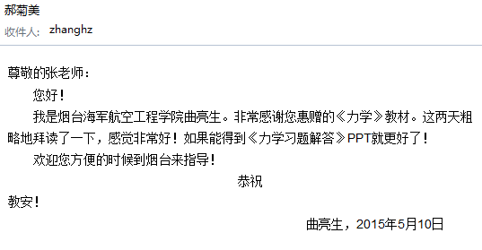
A28-1
A29-1 | 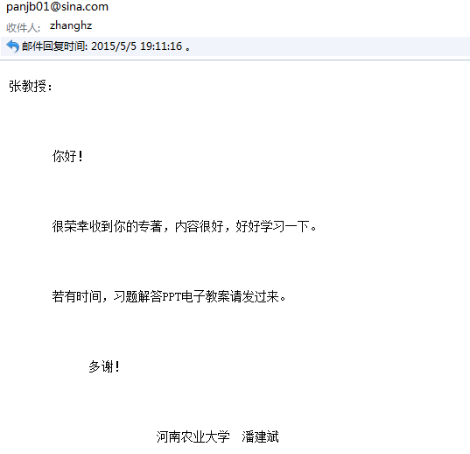
A30-1 | 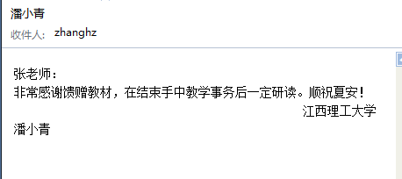
A31-1 | 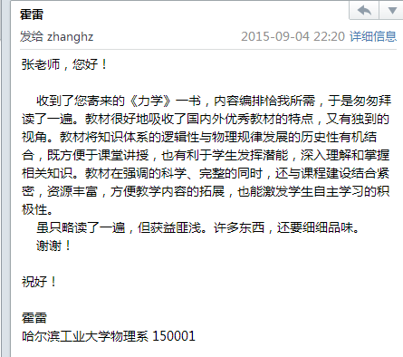
A31-2 | 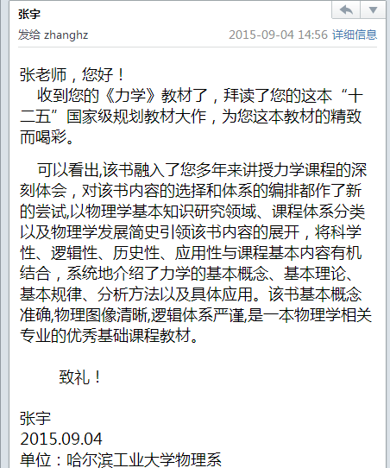
A32-1 | 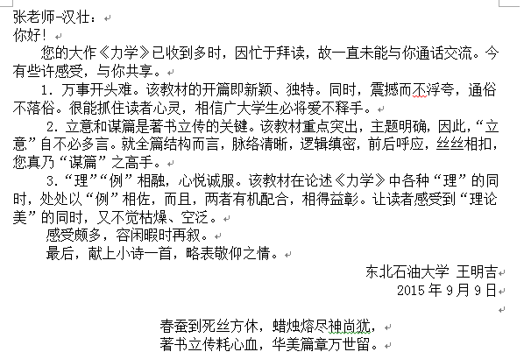
A32-2 | 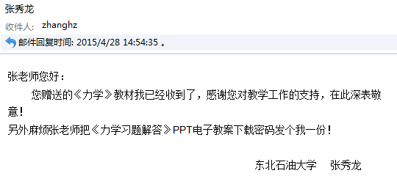
A32-3 | 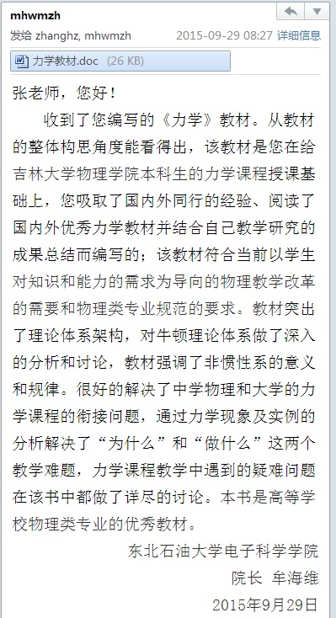
A33-1 | 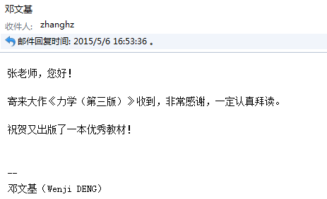
A34-1
A35-1 | 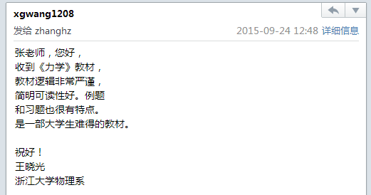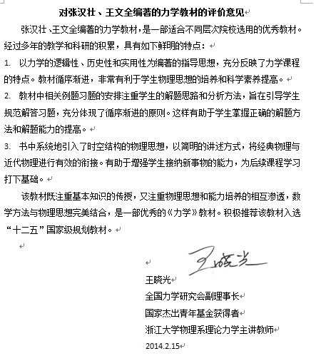
A36-1 | 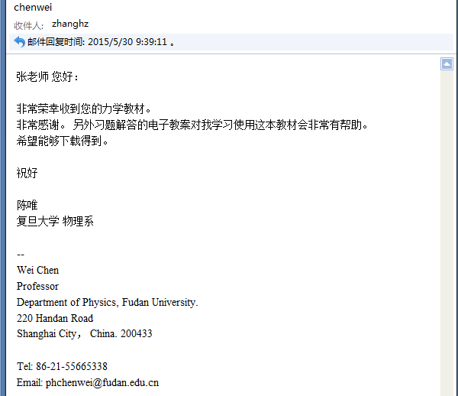
A36-2 | 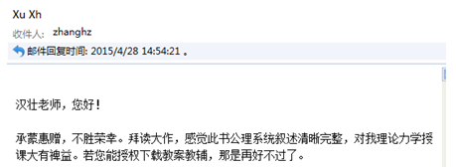
A36-3
A36-4 | 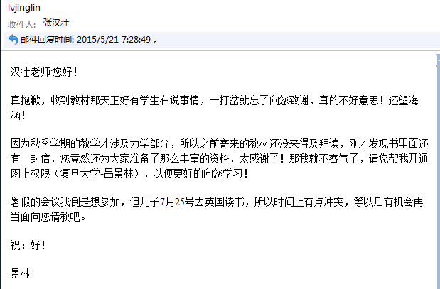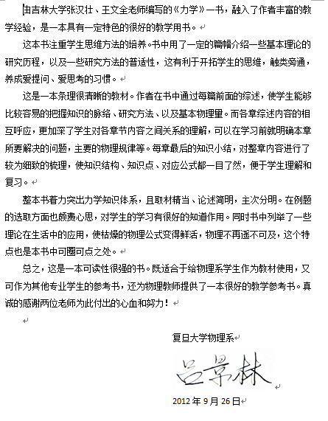
A37-1 | 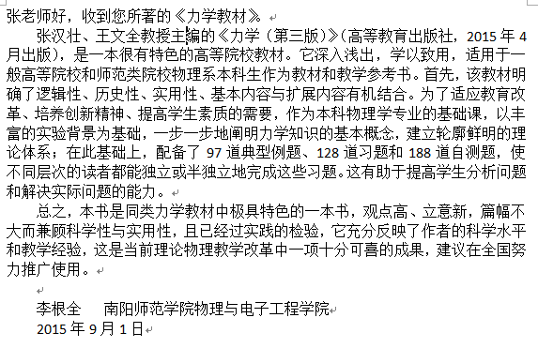
A37-2 | 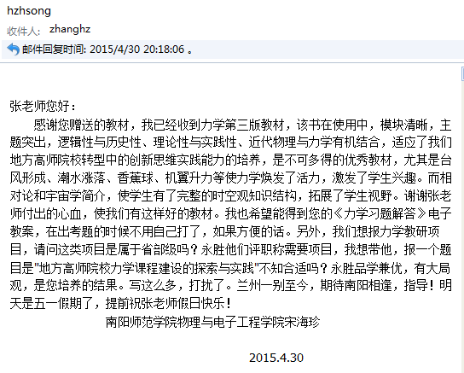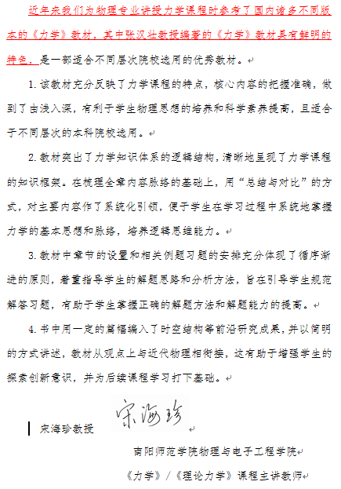
A37-3
A37-4 | 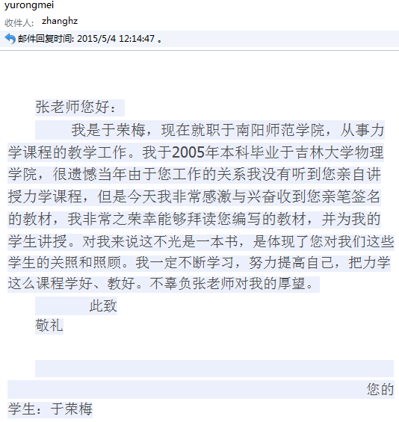
A37-5 | 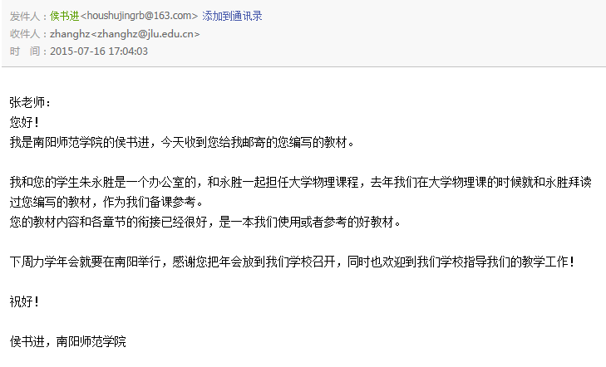
A37-6 | 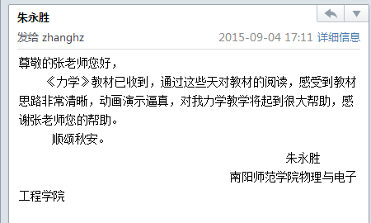
A38-1 | 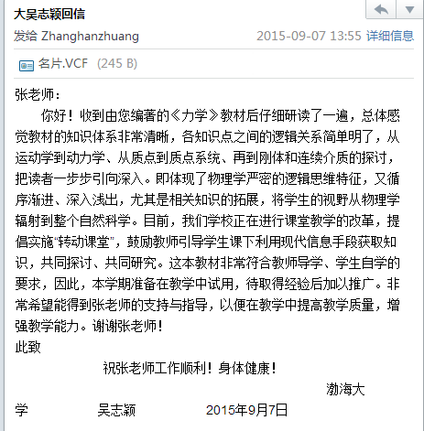
A39-1 | 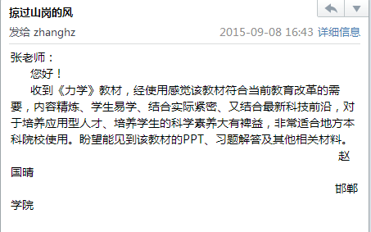
A39-2 | 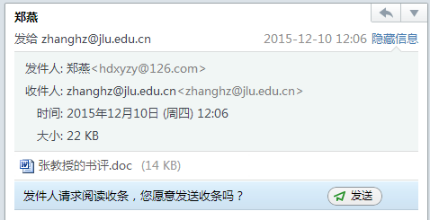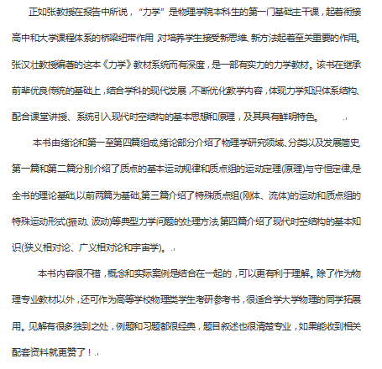
A40-1 | 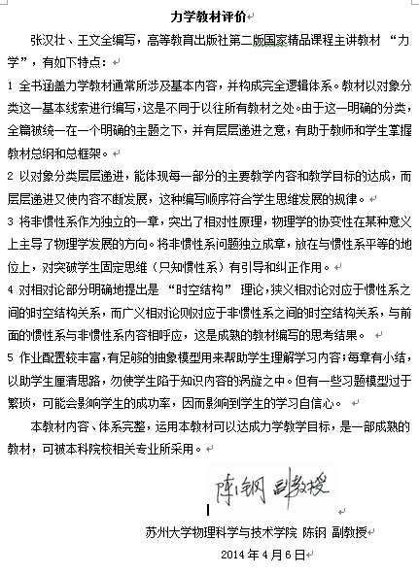
A41-1 | 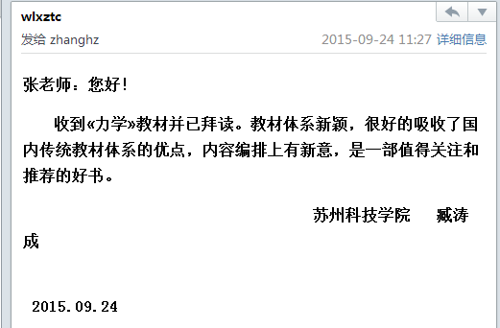
A42-1
A43-1
A44-1 | 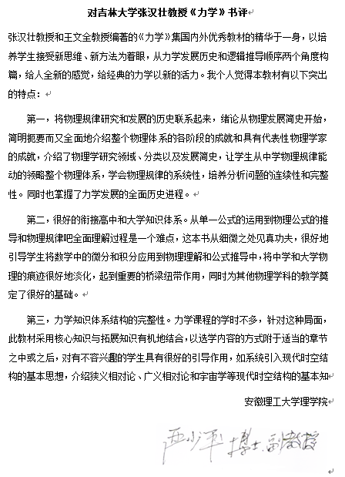
A44-2 | 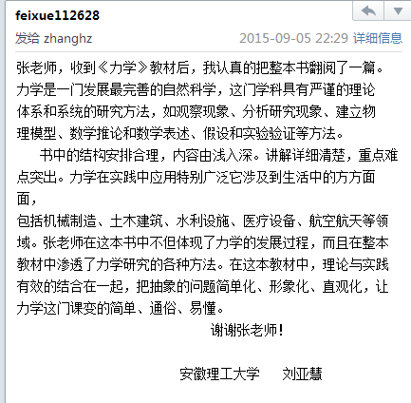
A45-1 | 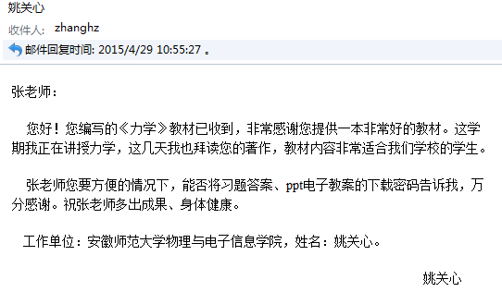
A46-1 | 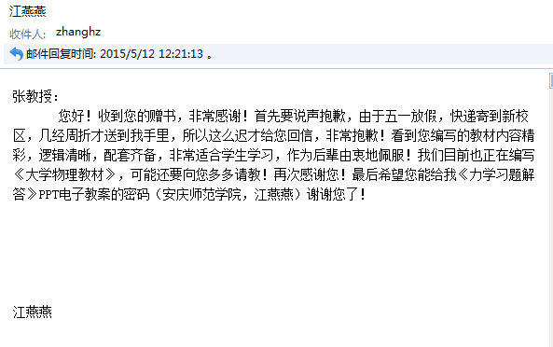
A47-1 | 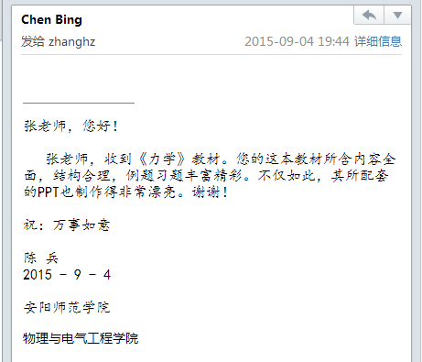
A48-1 | 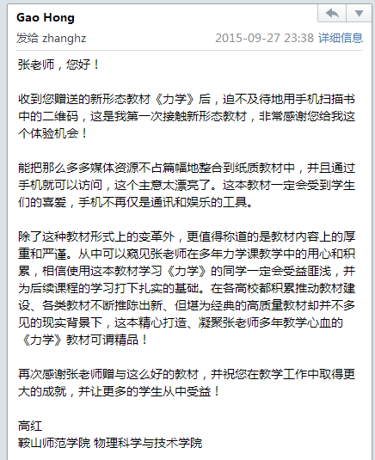
A48-2 | 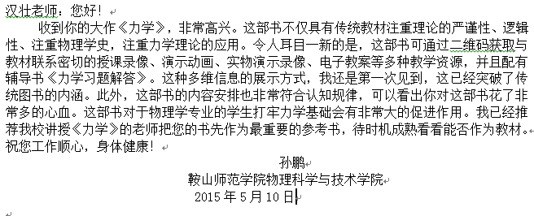
A48-3
A49-1 | 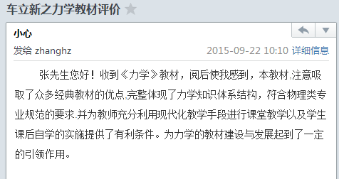
A49-2 | 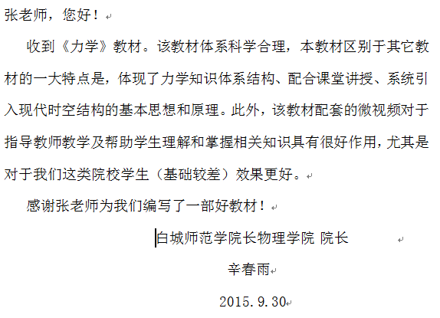
A50-1 | 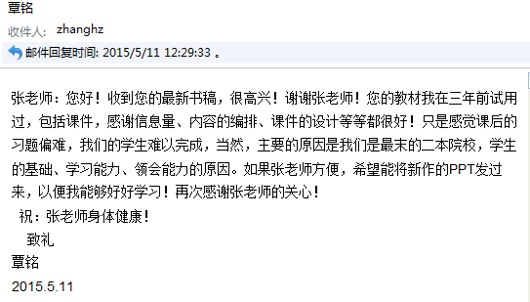
A51-1 | 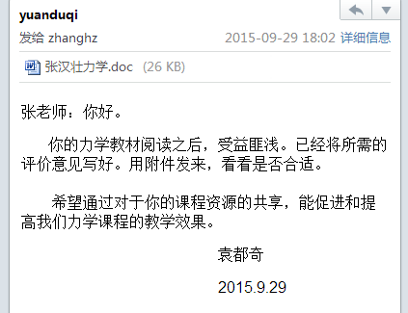
A52-1 | 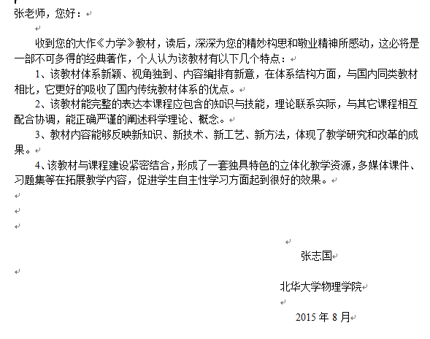
A52-2 | 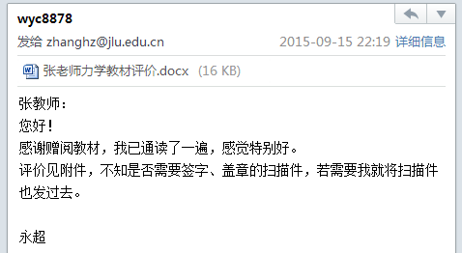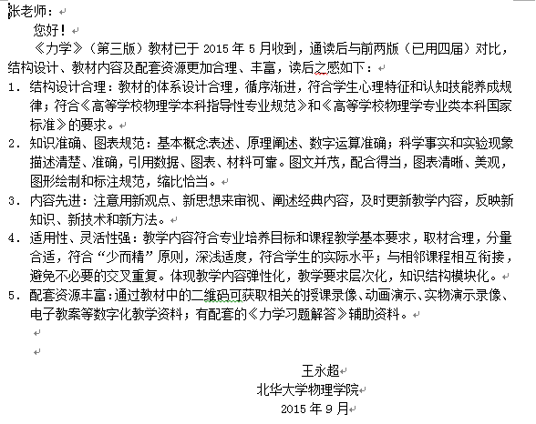
A52-3 | 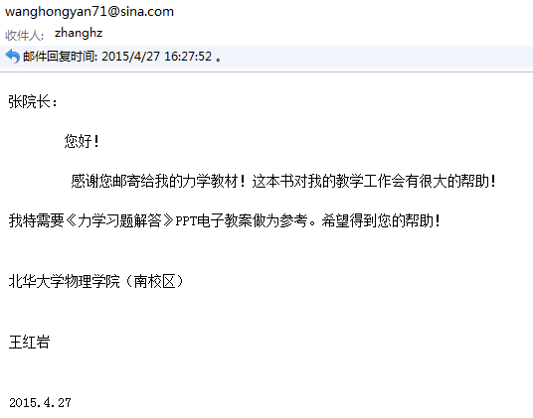
A52-4 | 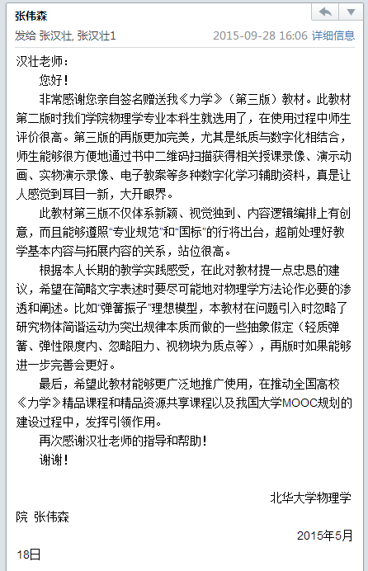
A53-1 | 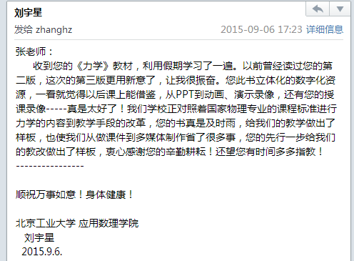
A54-1 | 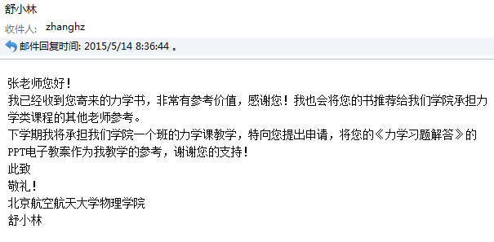
A55-1 | 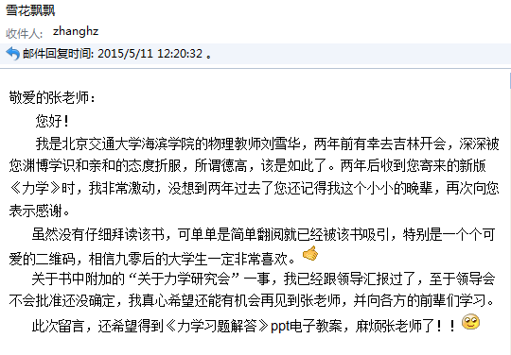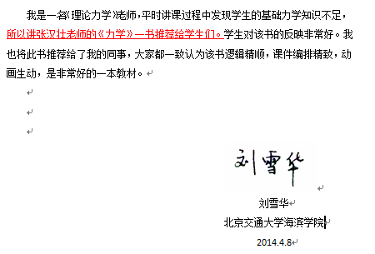
A55-2 | 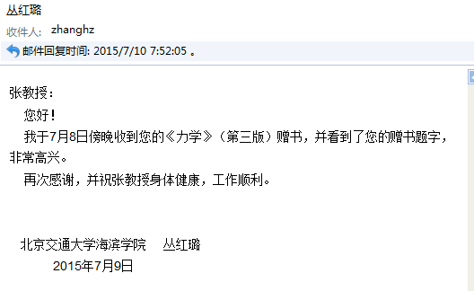
A55-3 | 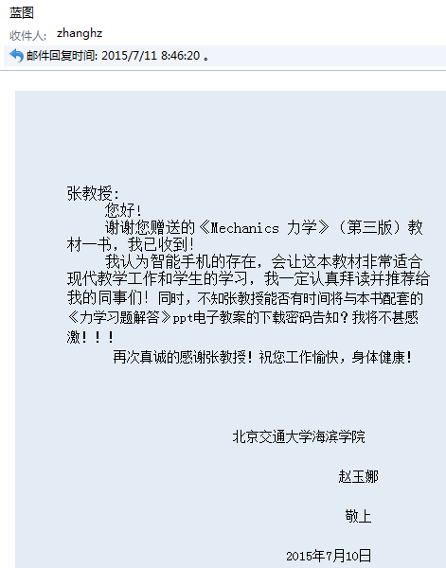
A56-1 | 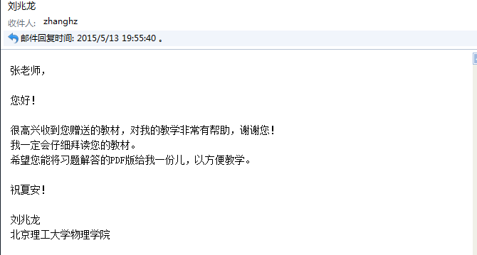
A56-2
A57-1 | 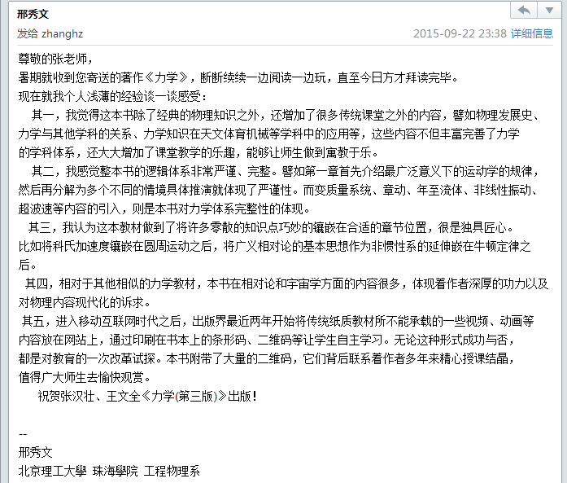
A58-1 | 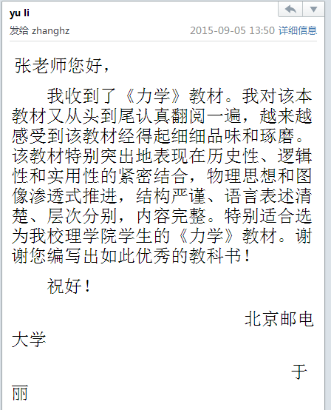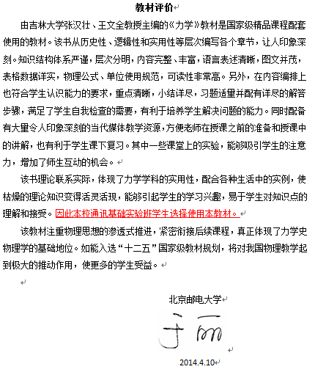
A58-2
A59-1 | 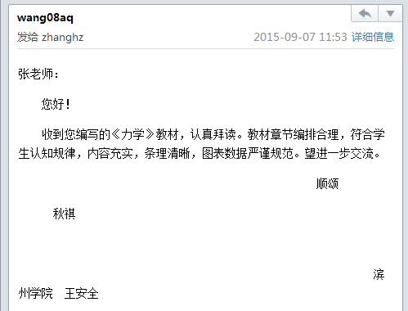
A60-1 | 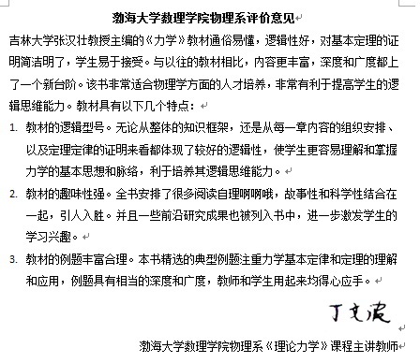
A61-1 | 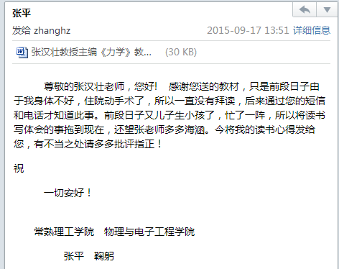
A62-1 | 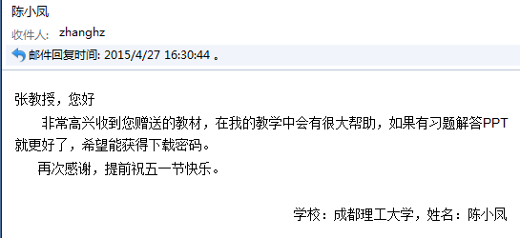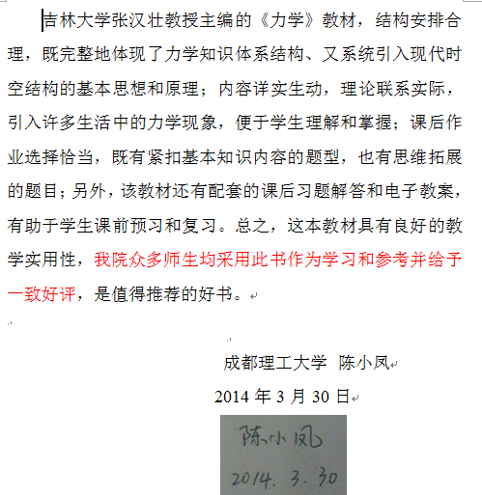
A63-1 | 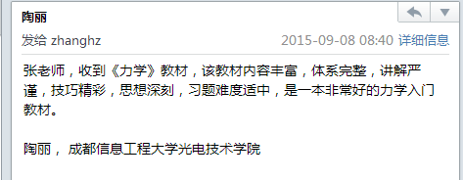
A64-1 | 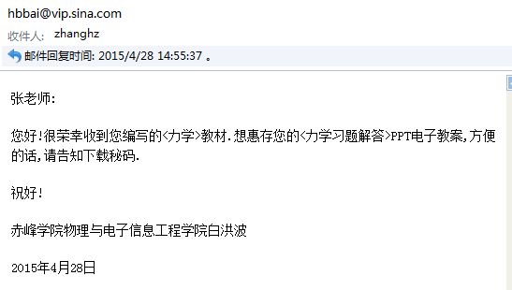
A64-1 | 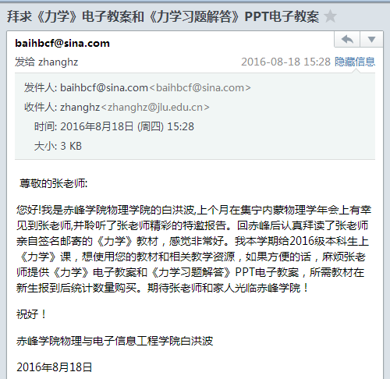
A65-1 | 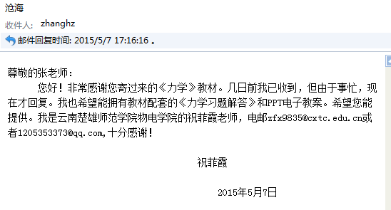
A65-2
A66-1 | 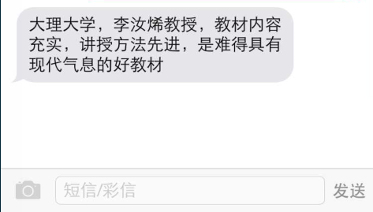
A67-1 | 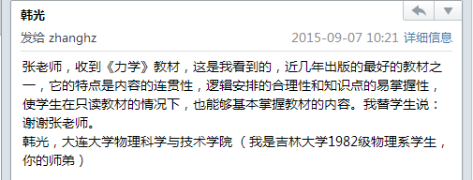
A67-2 | 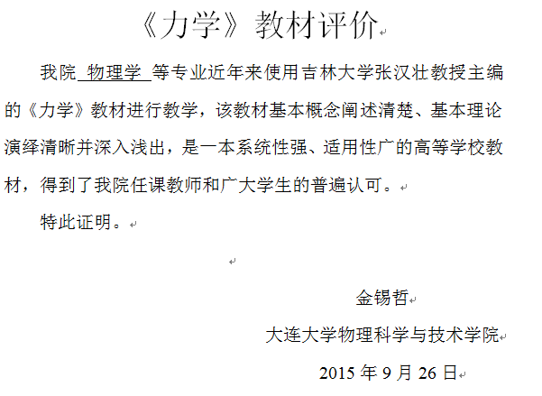
A68-1 | 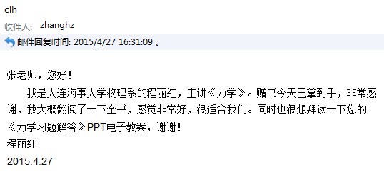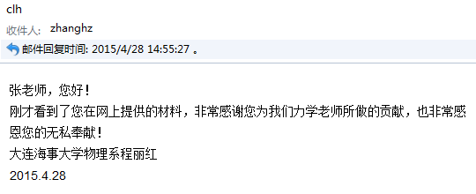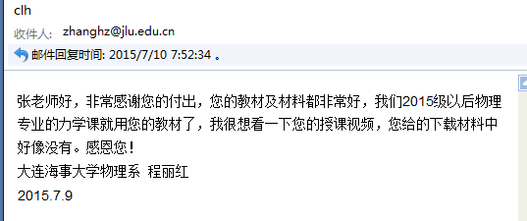
A68-2 | 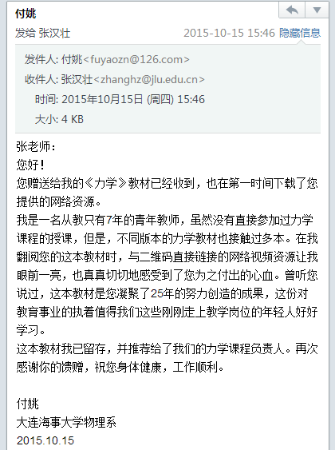
A68-3 | 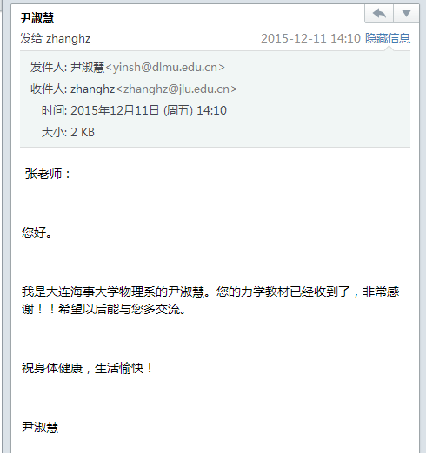
A69-1 | 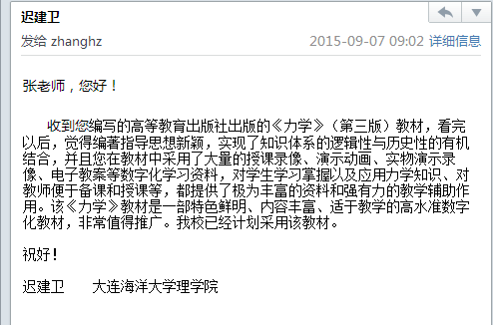
A70-1 | 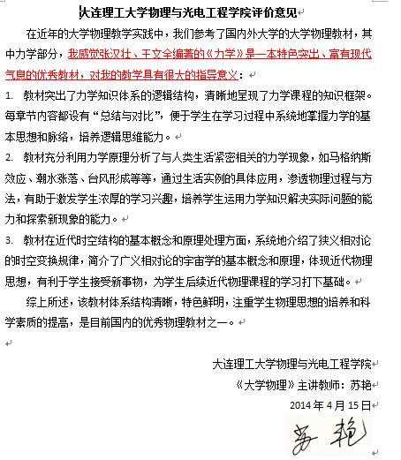
A70-2 | 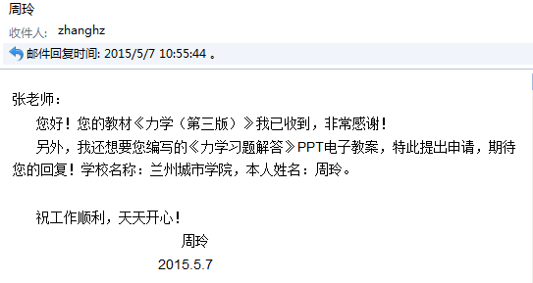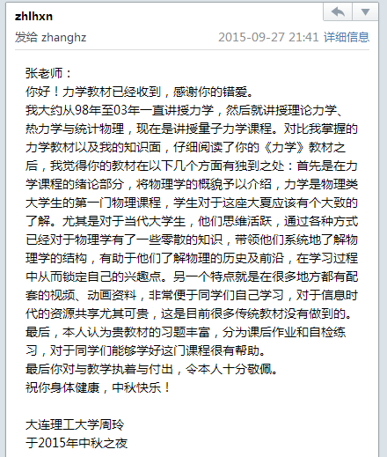
A70-3 | 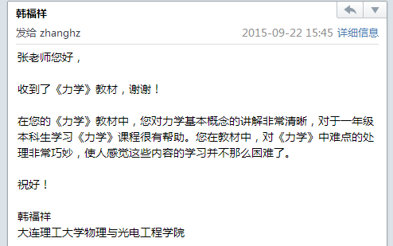
A70-4 | 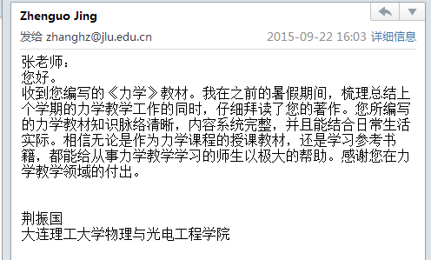
A71-1 | 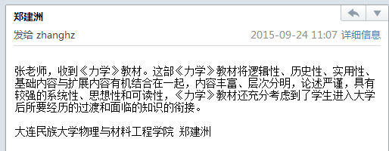
A71-2 | 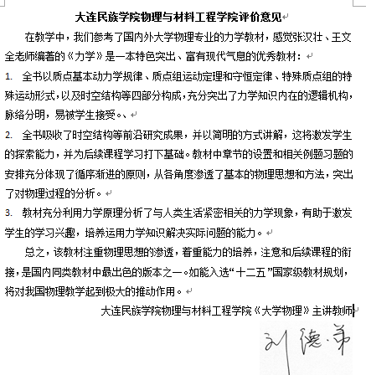
A72-1 | 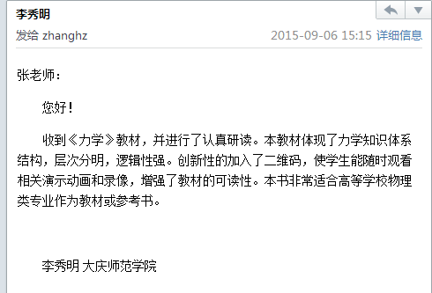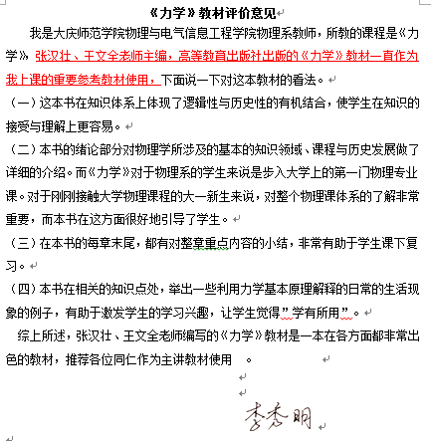
A73-1 | 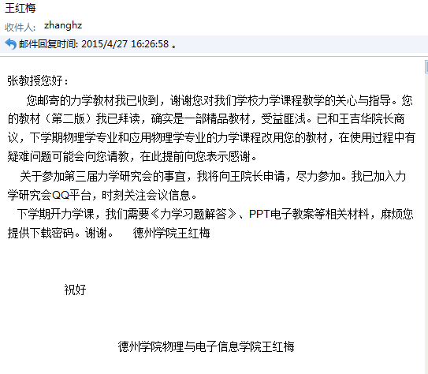
A73-2 | 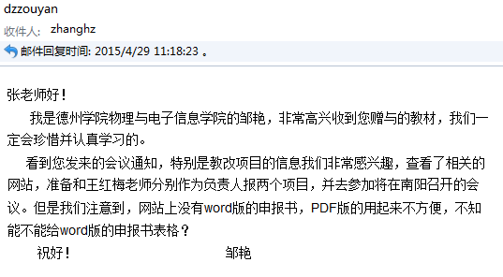
A74-1 | 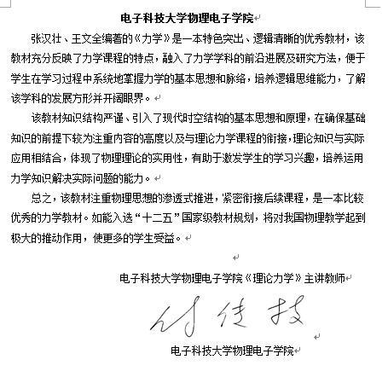
A74-2 | 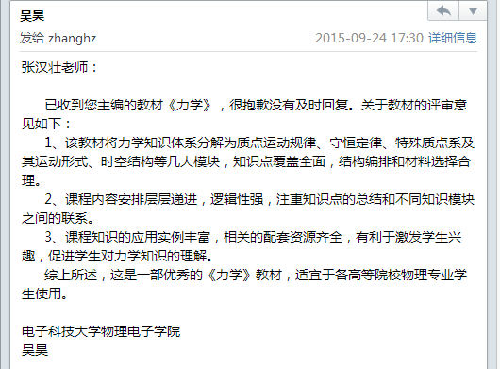
A74-3 | 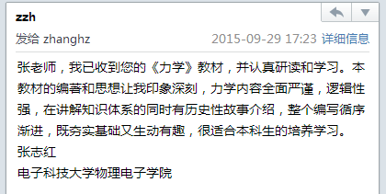
A75-1 | 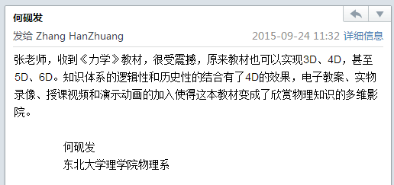
A76-1 | 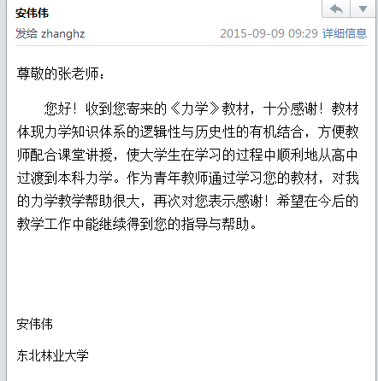
A76-2
A76-3 | 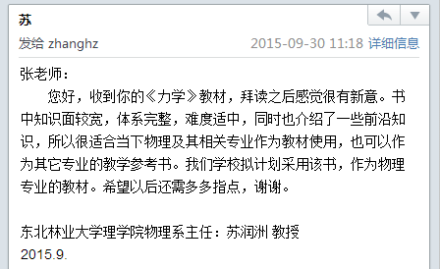
A77-1 | 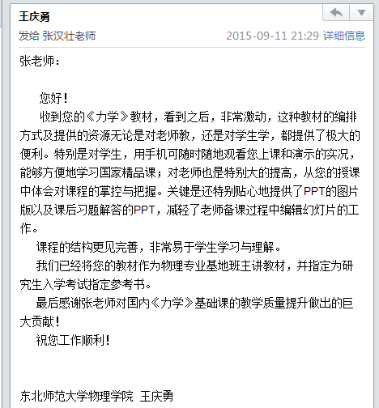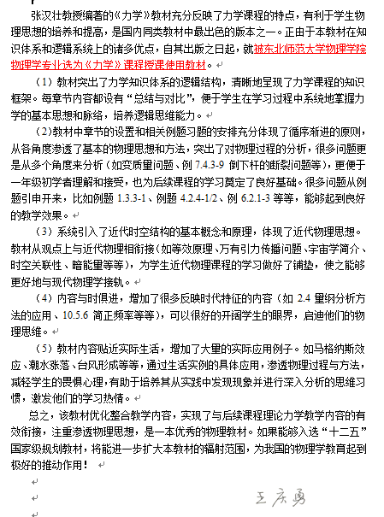
A77-2 | 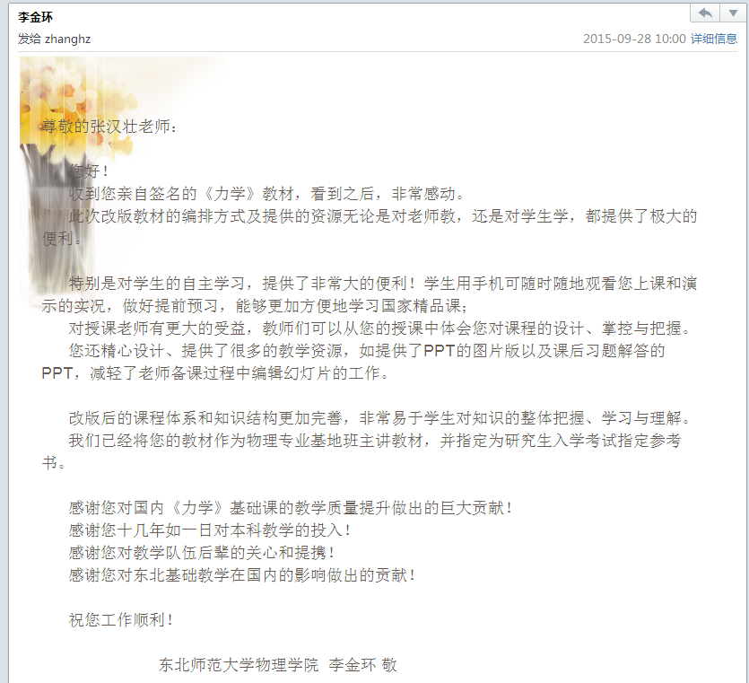
A77-3 | 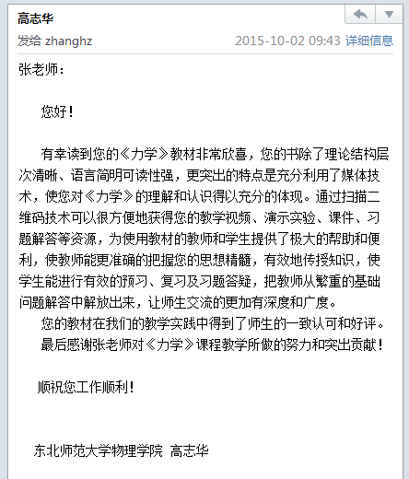
A77-4 | 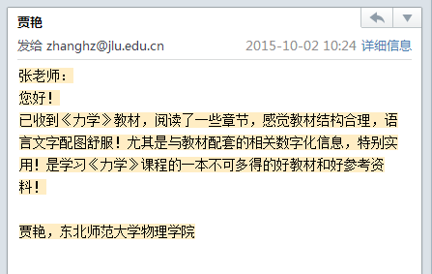
A78-1 | 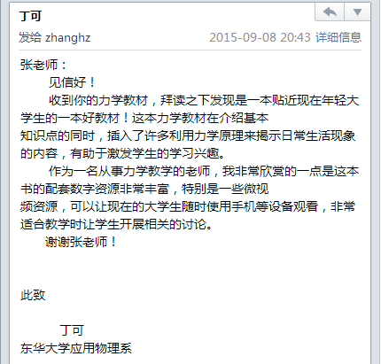
A79-1 | 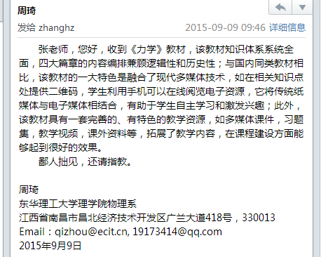
A80-1 | 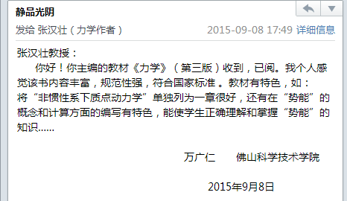
A81-1 | 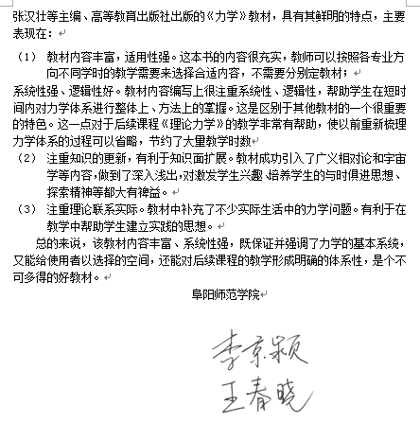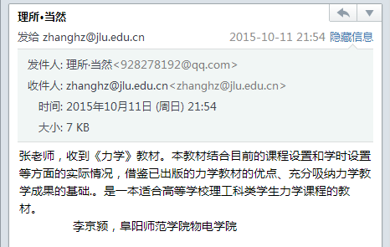
A81-2
A82-1 | 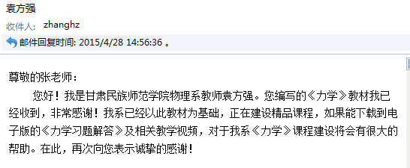
A82-2 | 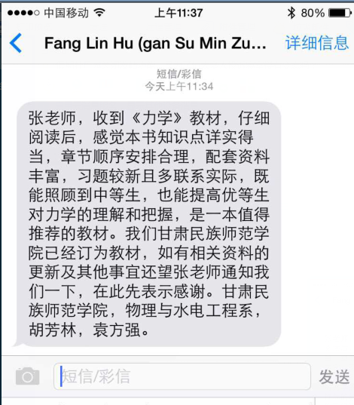
A83-1 | 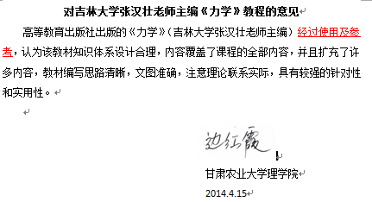
A84-1 | 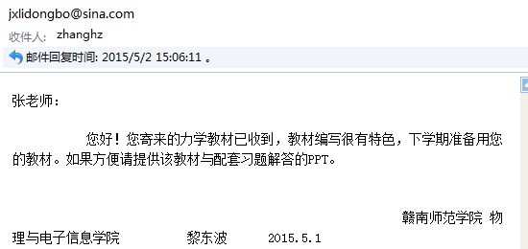
A85-1 | 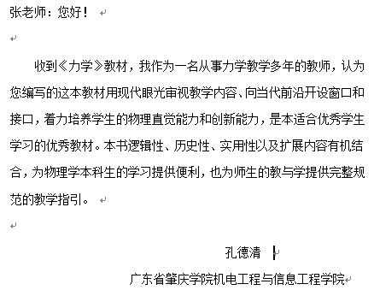
A86-1 | 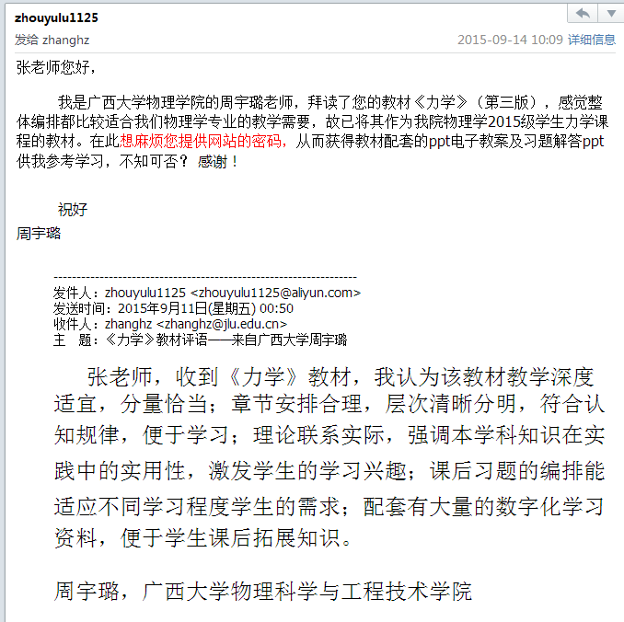
A86-2 | 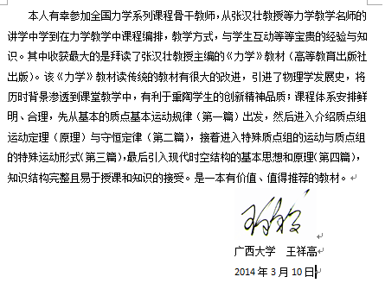
A86-3 | 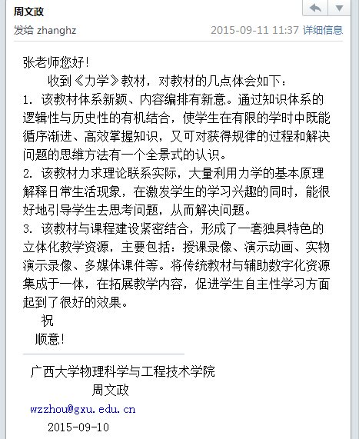
A87-1 | 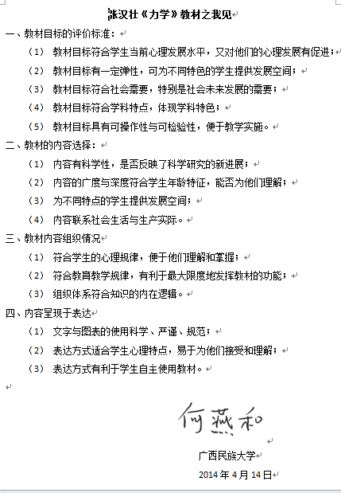
A88-1 | 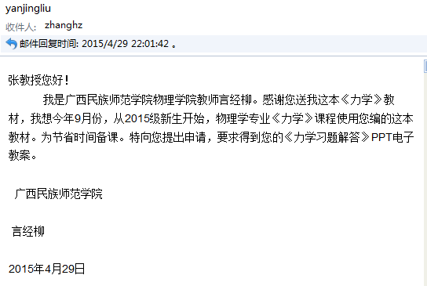
A89-1 | 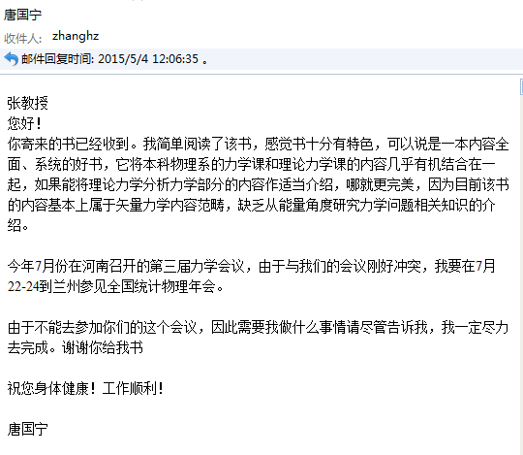
A89-2 | 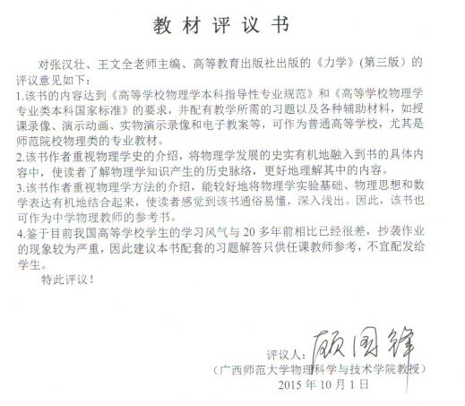
A90-1
A91-1 | 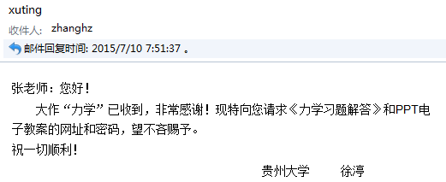
A91-2 | 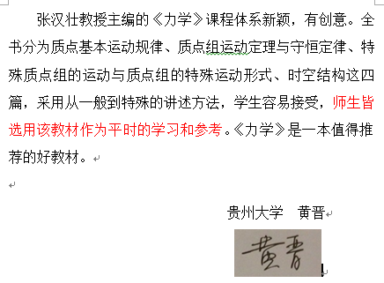
A91-3 | 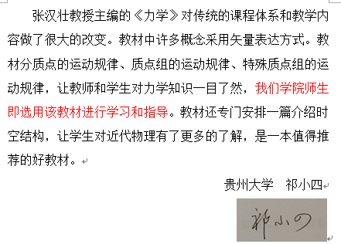
A91-4 | 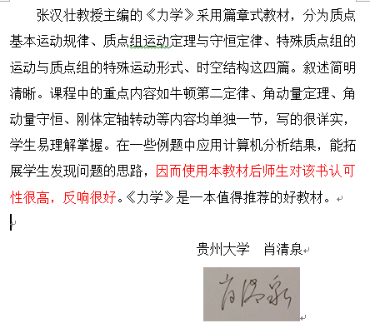
A92-1 | 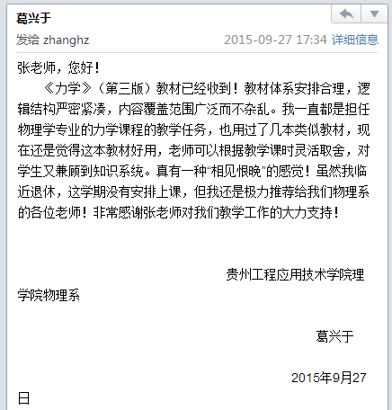
A93-1 | 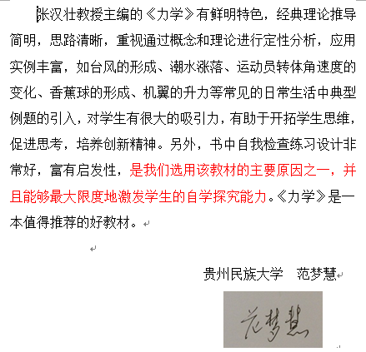
A93-2 | 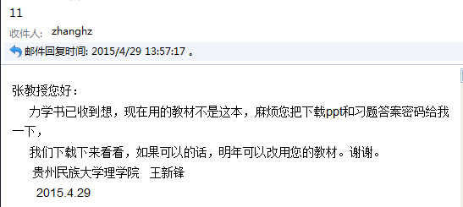
A94-1 | 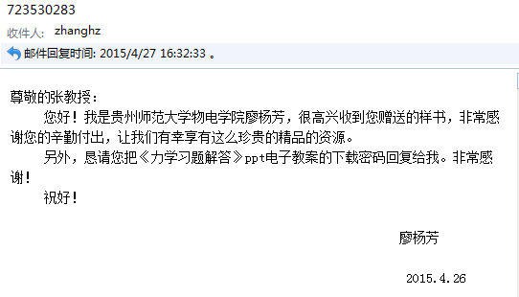
A94-2 | 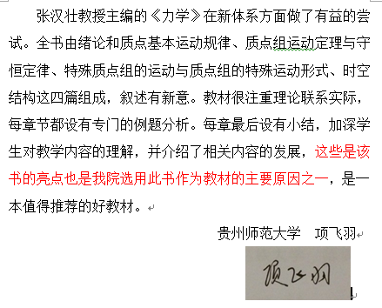
A94-3 | 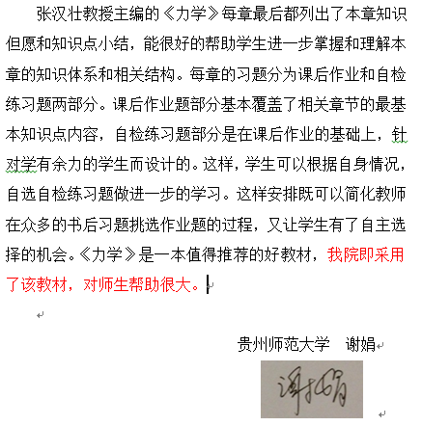
A95-1 | 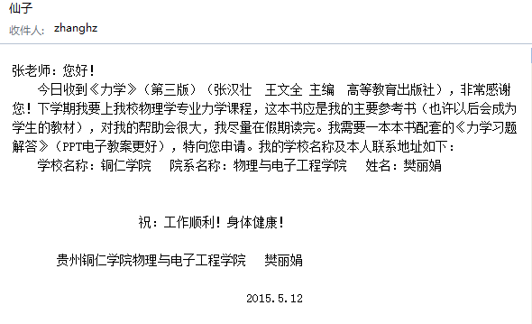
A96-1 | 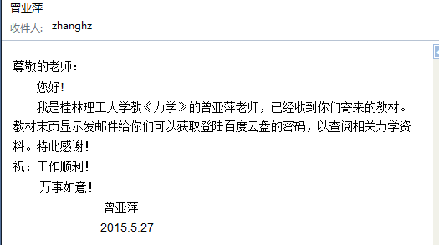
A97-1 | 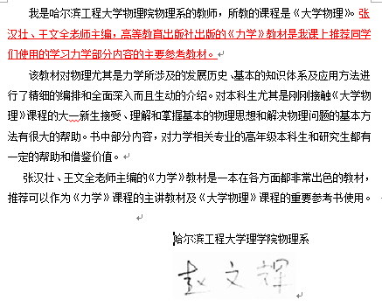
A97-2
A98-1 | 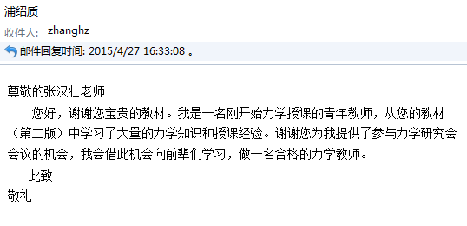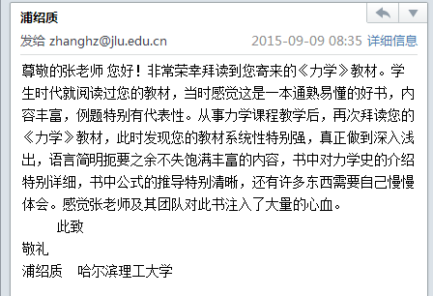
A98-2 | 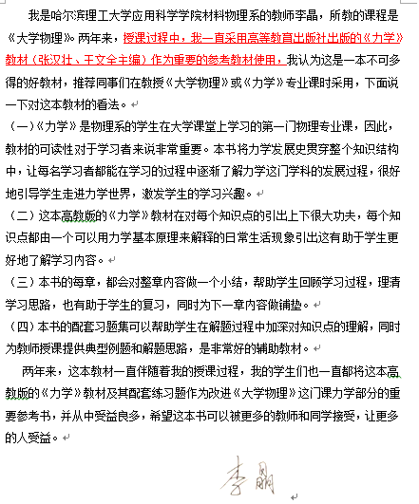
A99-1 | 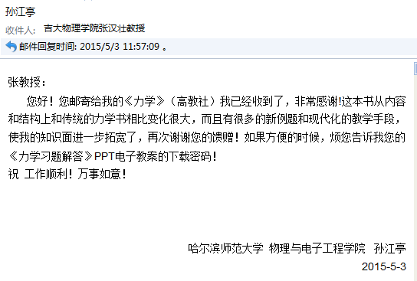
A99-2
A99-3 | 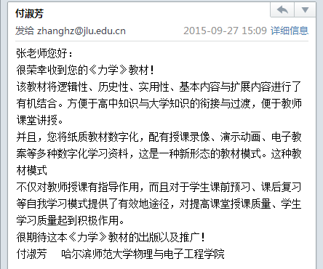
A100-1 | 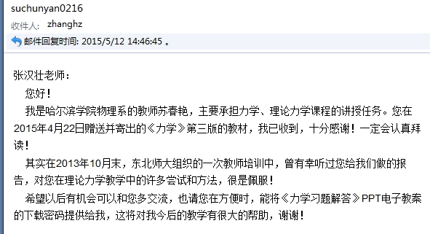
A100-2 | 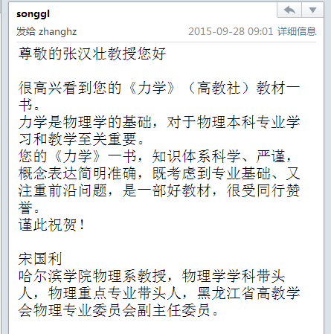
A101-1 | 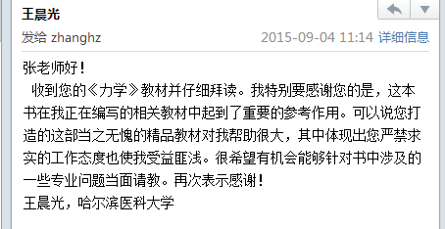
A102-1 | 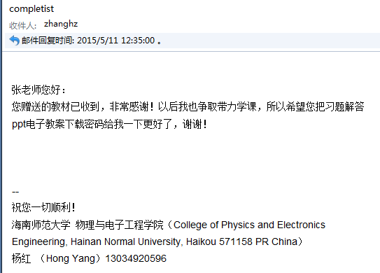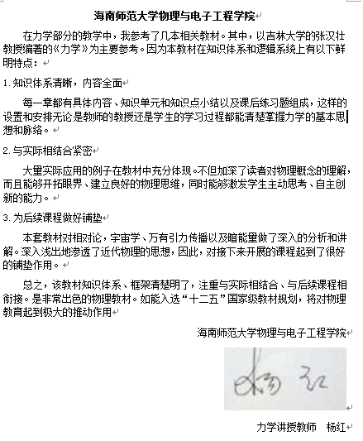
A103-1 | 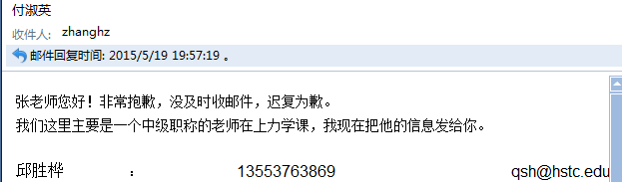
A103-2
A104-1 |  | 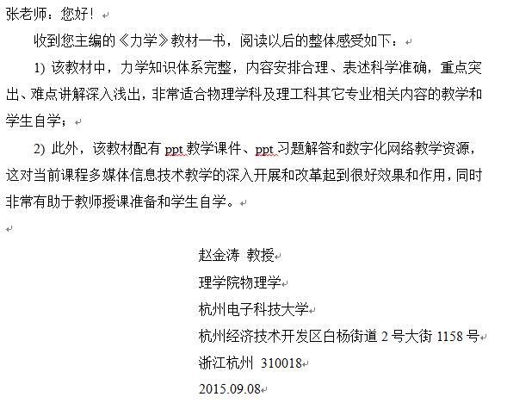
A104-2 |  | 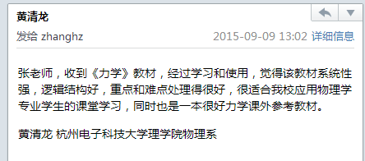
A105-1 |  | 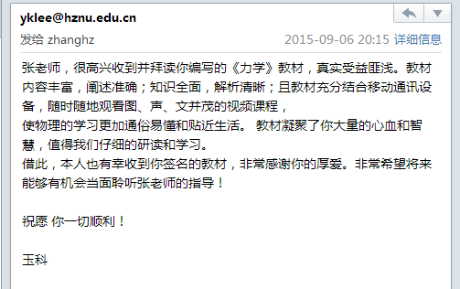
A105-2 |  | 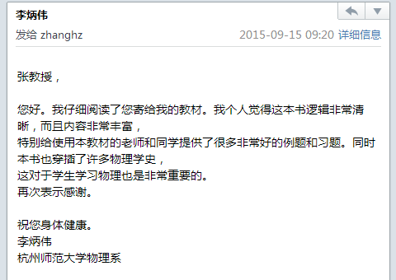
A106-1
A106-2 |  | 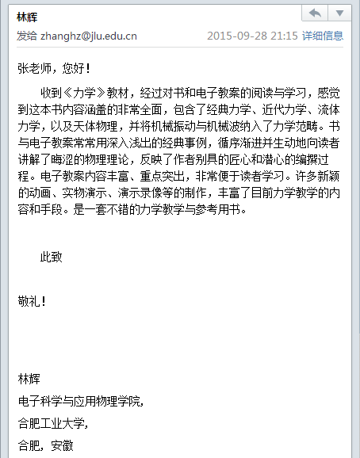
A106-3 |  | 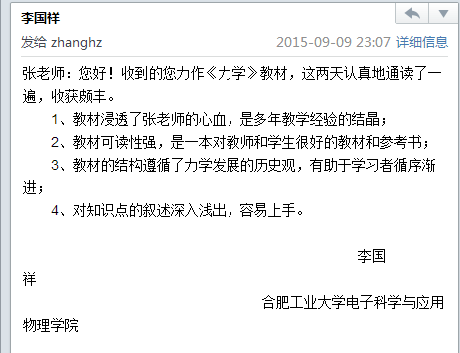
A107-1 |  | 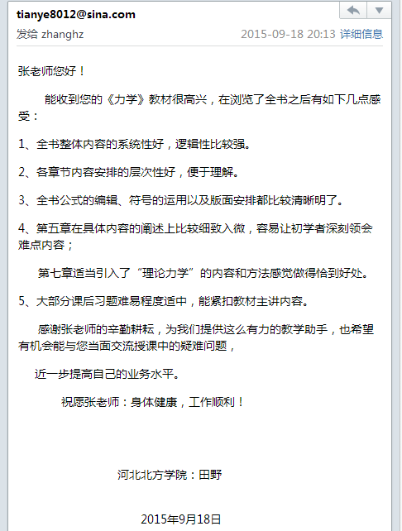
A108-1
A108-2 |  | 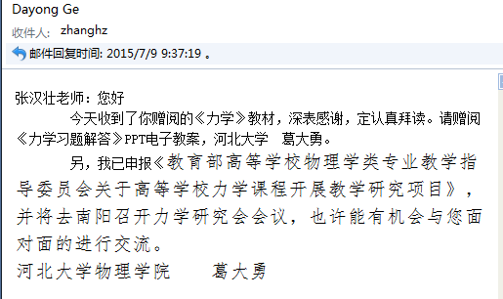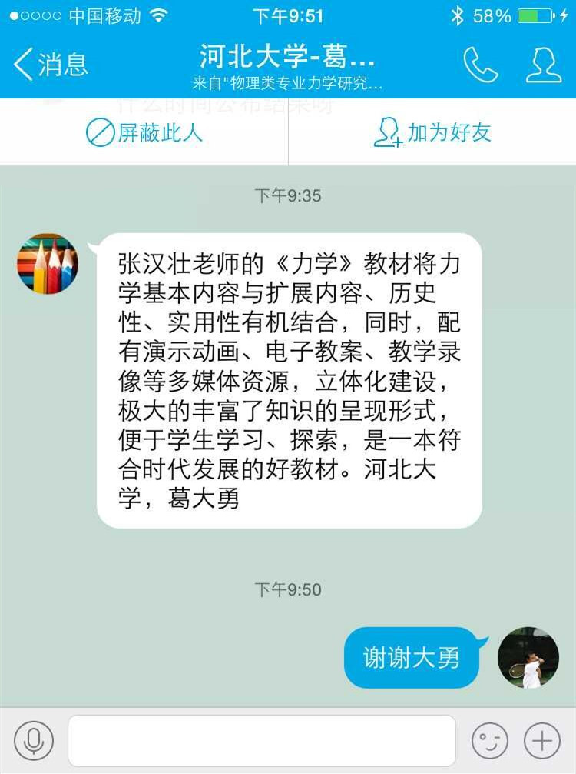
A109-1 |  | 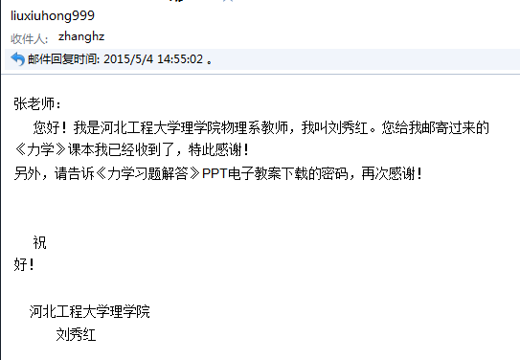
A110-1 |  | 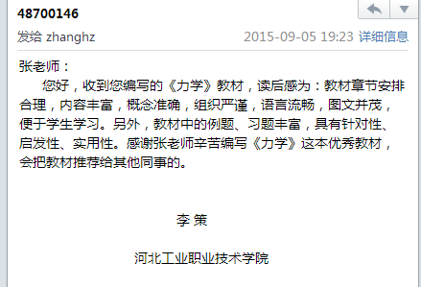
A111-1
A111-2 |  | 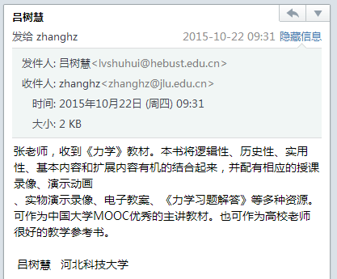
A112-1 |  | 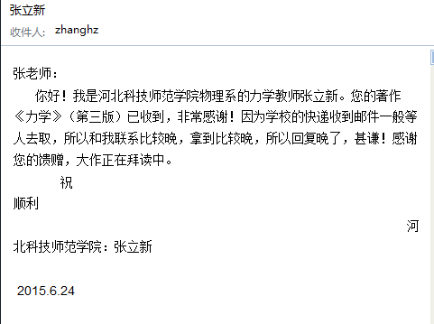
A113-1 |  | 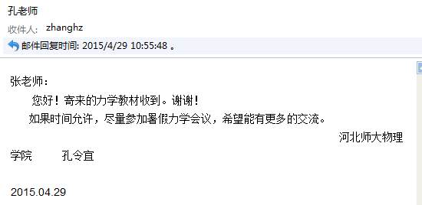
A113-2 |  | 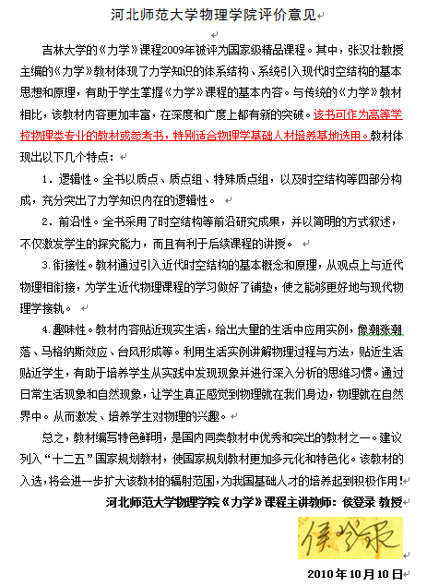
A114-1 |  | 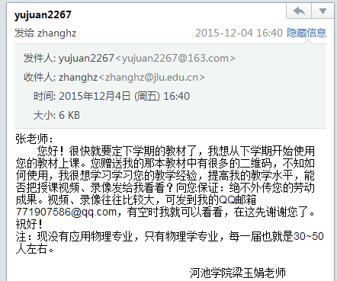
A115-1 |  | 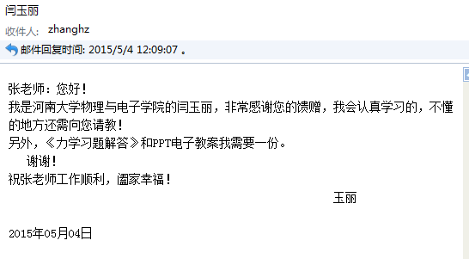
A116-1 |  | 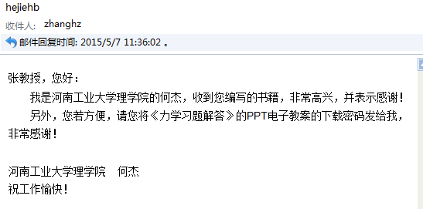
A117-1 |  | 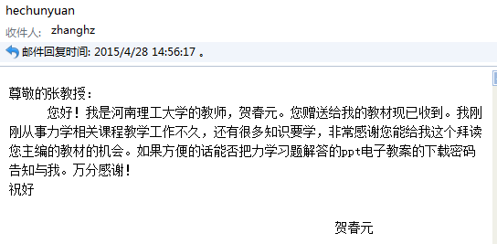
A118-1 |  | 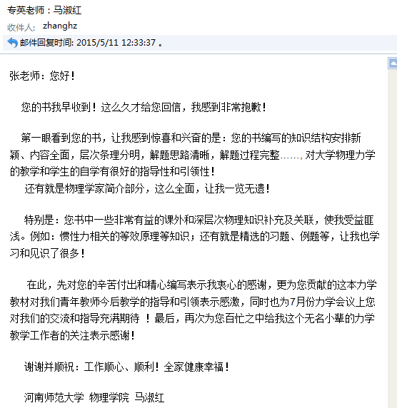
A118-2 |  | 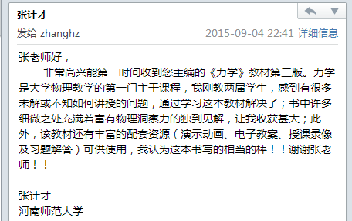
A119-1 |  | 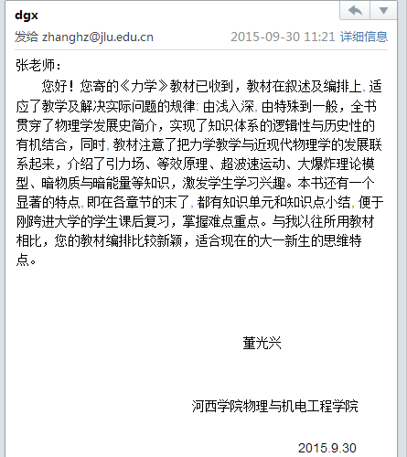
A119-2 |  | 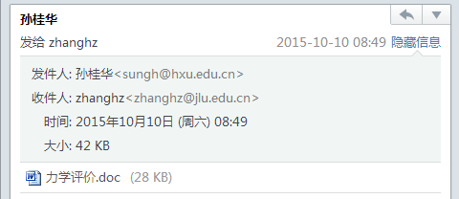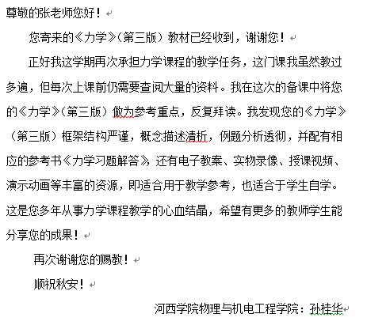
A120-1 |  | 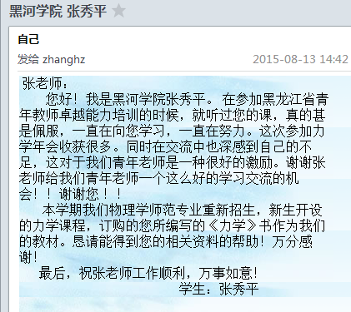
A120-2 |  | 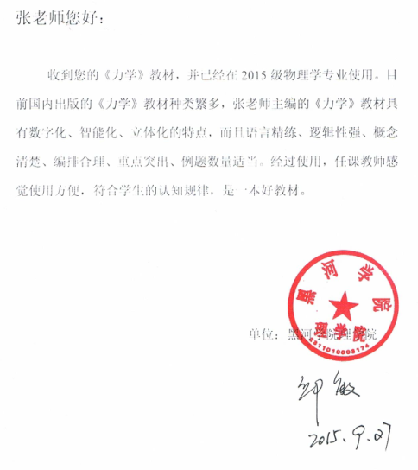
A120-3 |  | 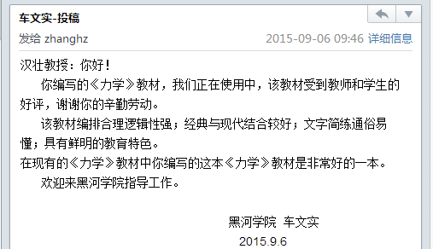
A121-1 |  | 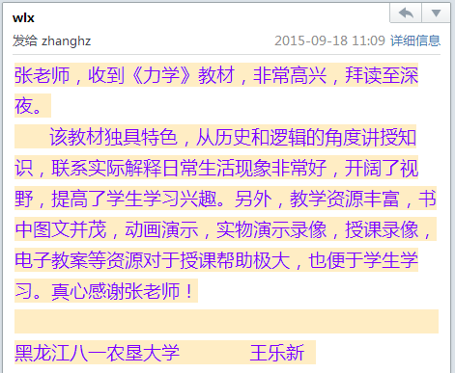
A122-1 |  | 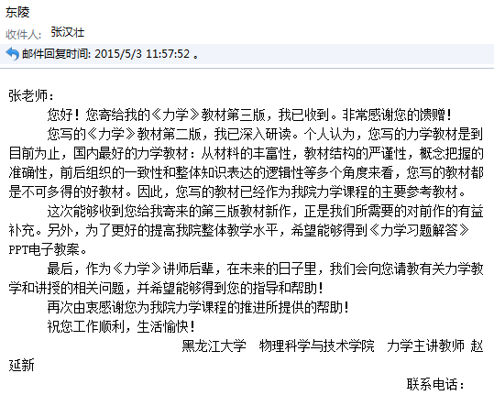
A122-2 |  | 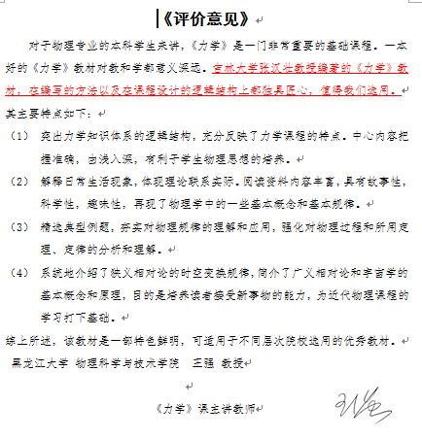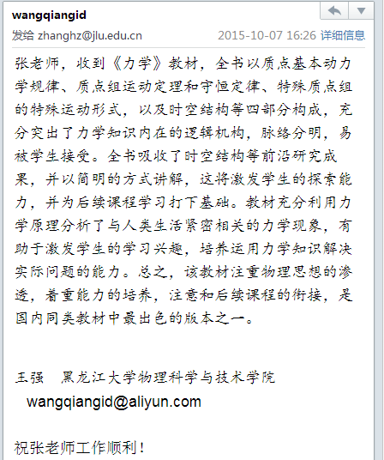
A123-1 |  | 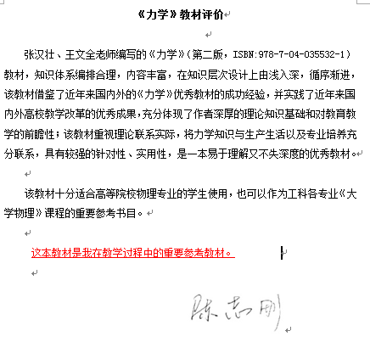
 | A124-1 | 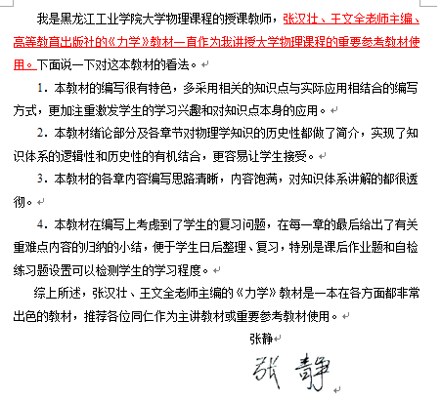
 | A125-1 | 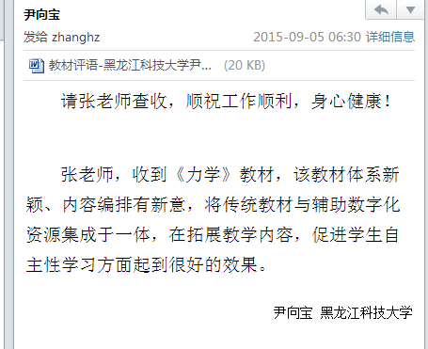
 | A125-2 | 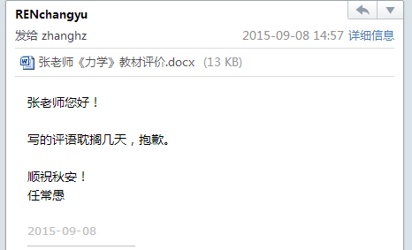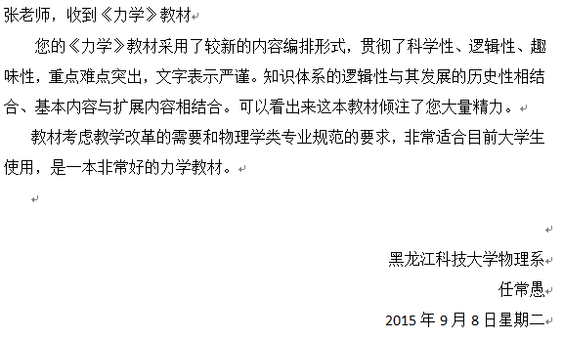
 | A126-1 | 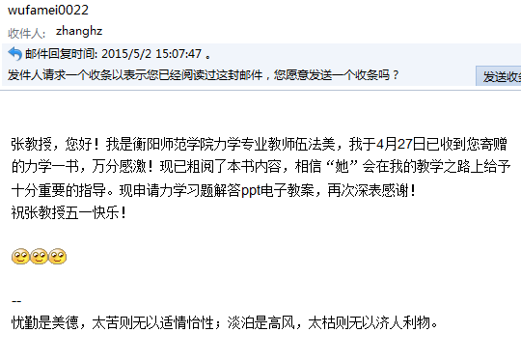
 | A126-2 | 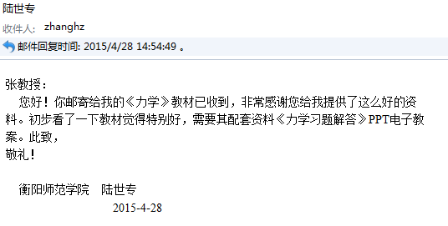
 | A127-1 | 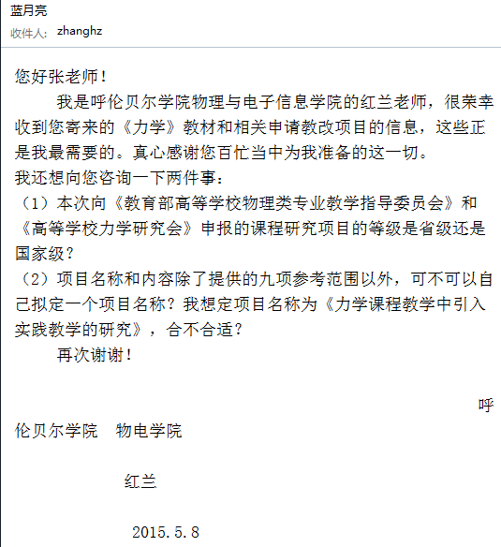
 | A128-1 | 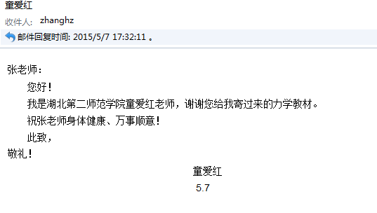
 | A128-2 | 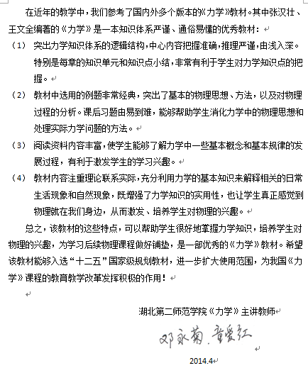
 | A129-1 | 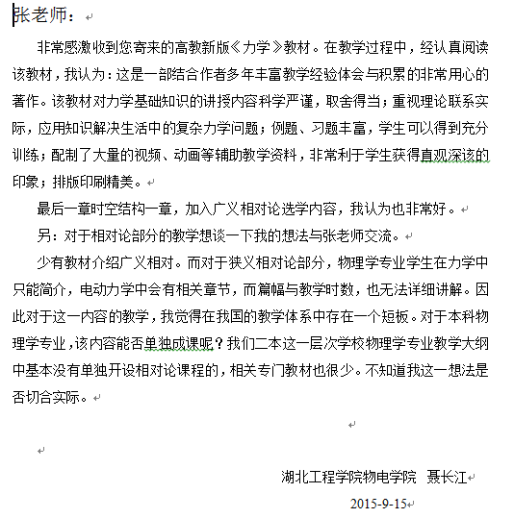
 | A130-1 | 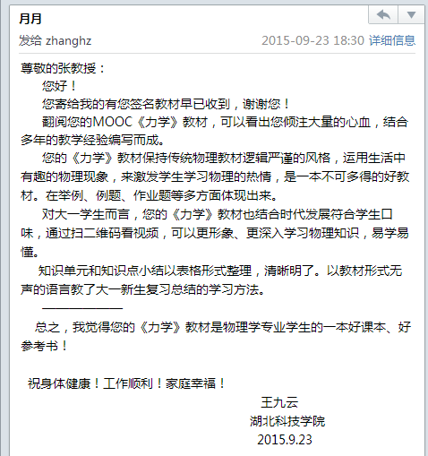
 | A131-1
 | A132-1 | 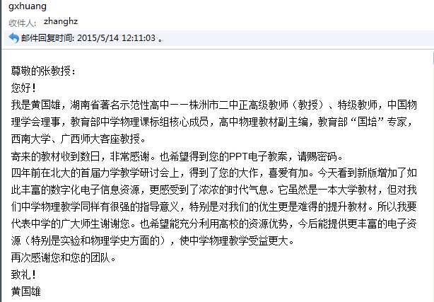
 | A133-1 | 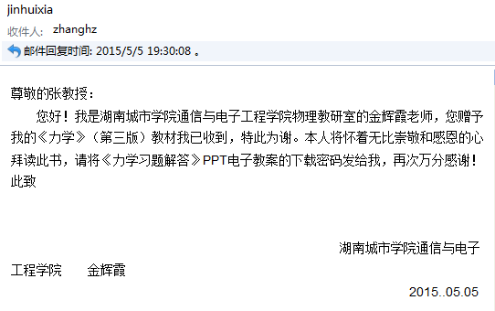
 | A134-1
 | A135-1 | 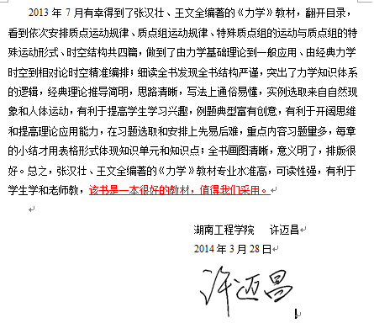
 | A136-1 | 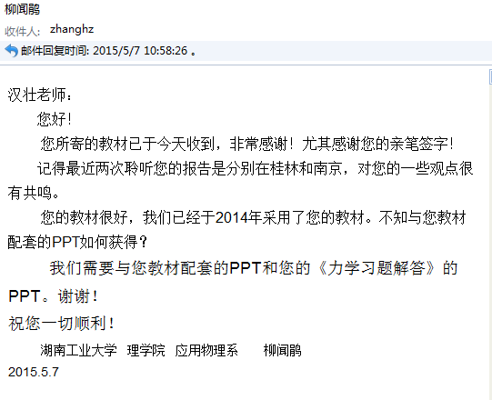
 | A136-2 | 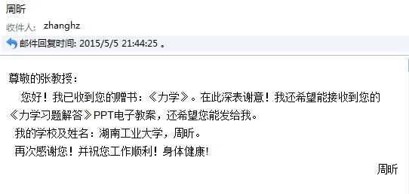
 | A136-3 | 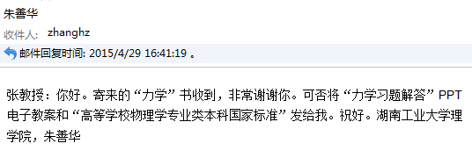
 | A137-1 | 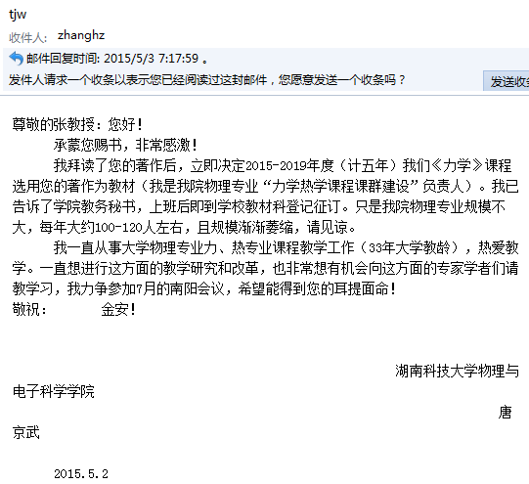
 | A137-2
 | A138-1
 | A139-1 | 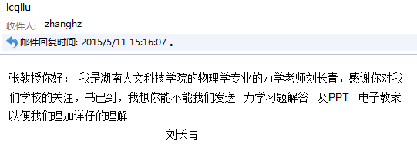
 | A139-2 | 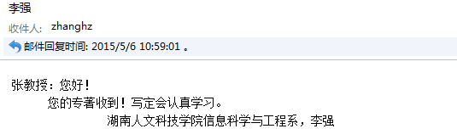
 | A140-1 | 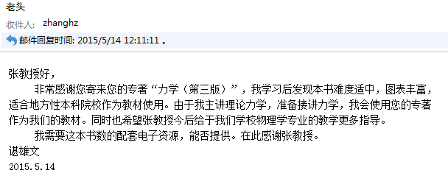
 | A141-1 | 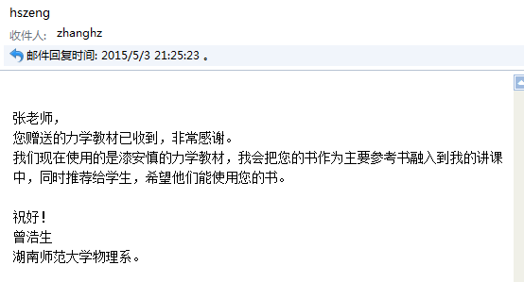
 | A142 | 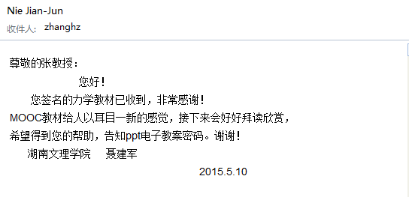
 | A143-1 | 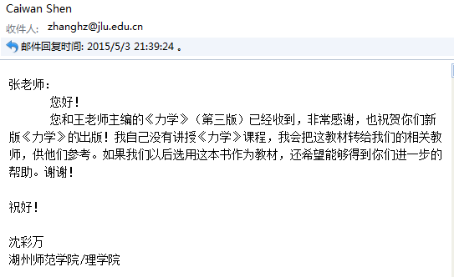
 | A143-2 | 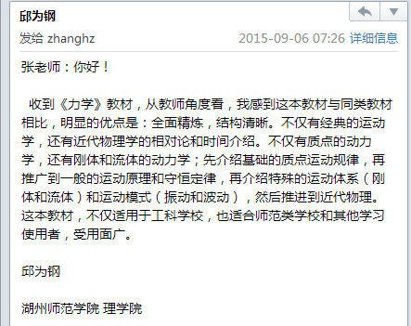
 | A143-3
 | A144-1 | 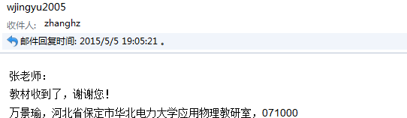
 | A145-1 | 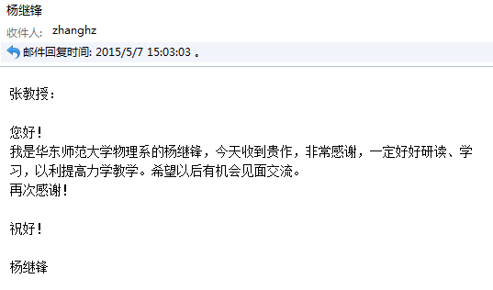
 | A145-2 | 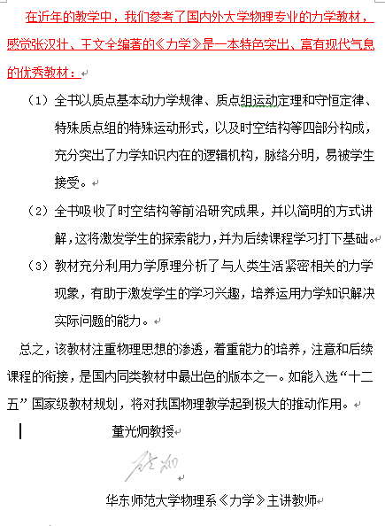
 | A146-1 | 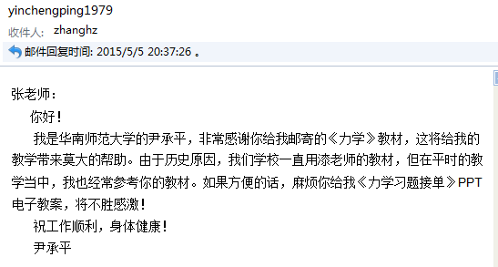
 | A147-1 | 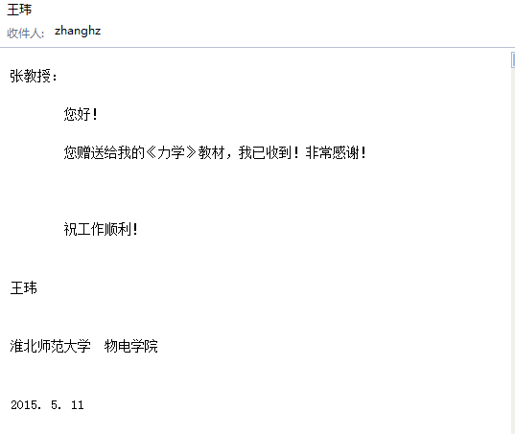
 | A147-2
 | A148-1 | 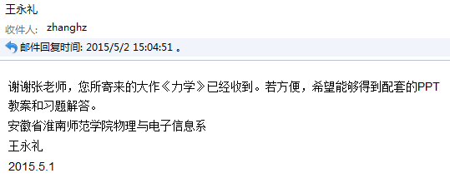
 | A149-1 | 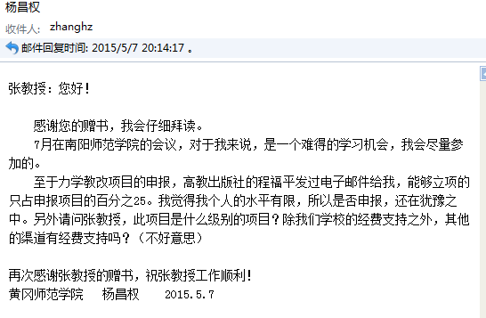
 | A150-1 | 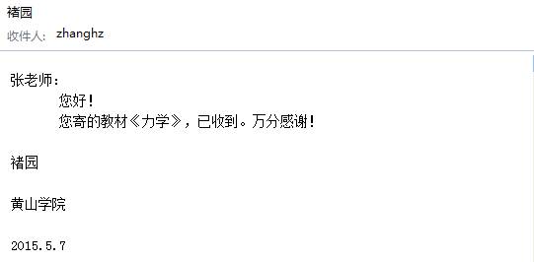
 | A151-1 | 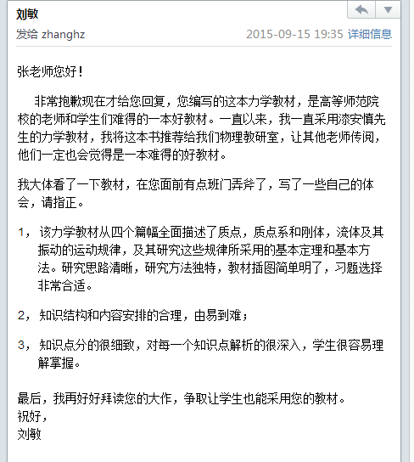
 | A152-1 | 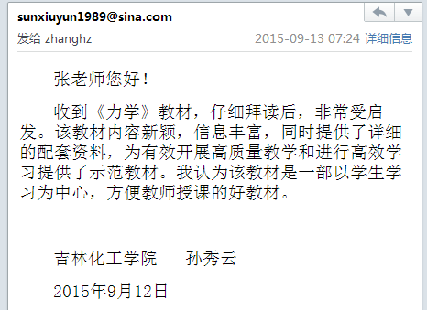
 | A152-2 | 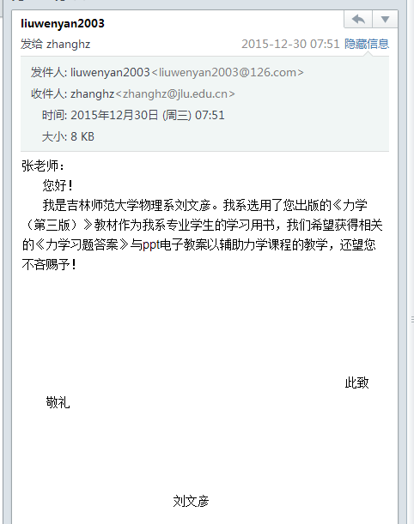
 | A153-1 | 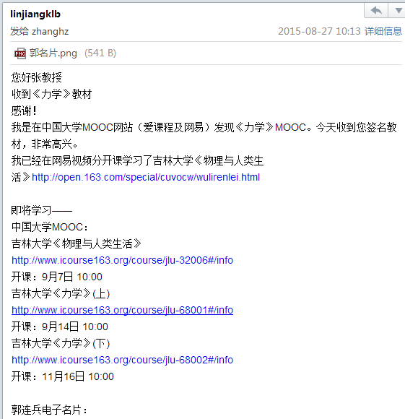
A154-1 | 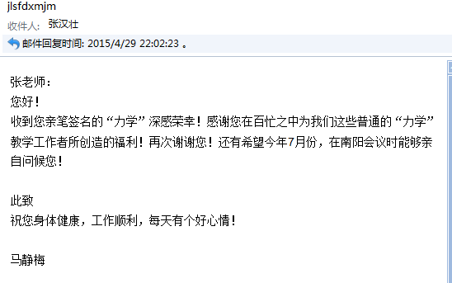
A154-2 | 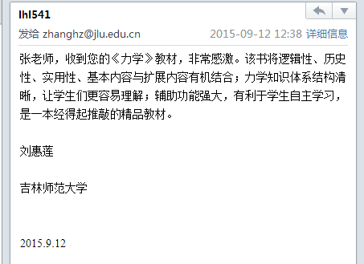
A154-3 | 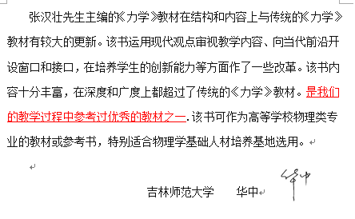
A154-4 | 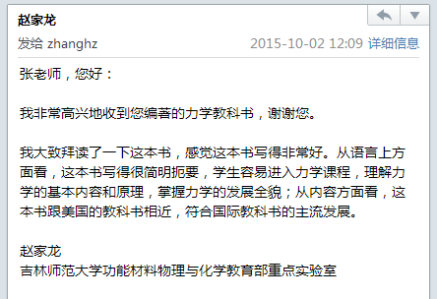
A155-1 | 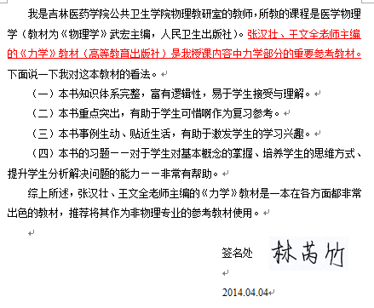
A156-1 | 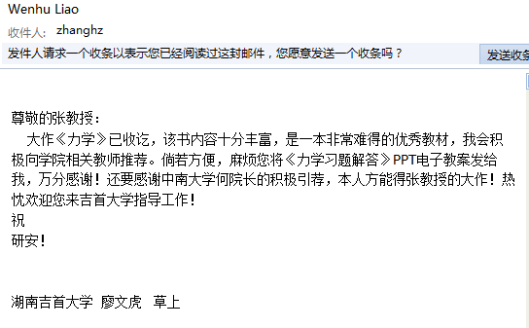
A157-1 | 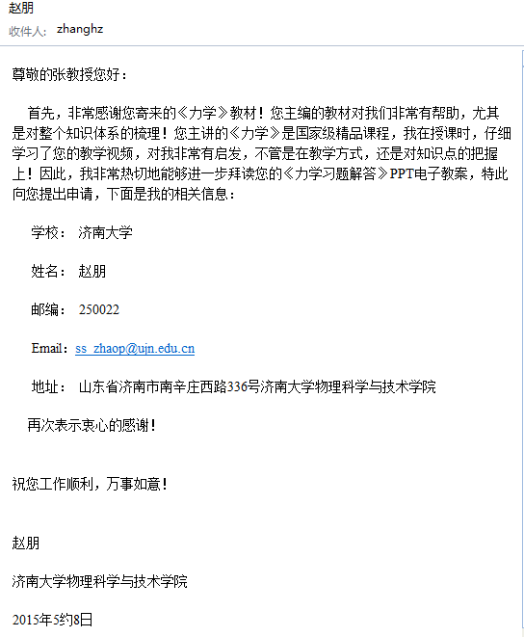
A157-2 | 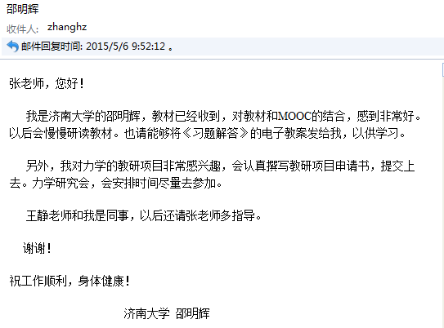
A157-3 | 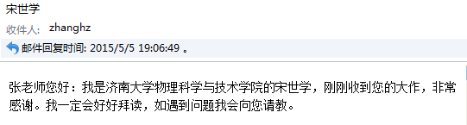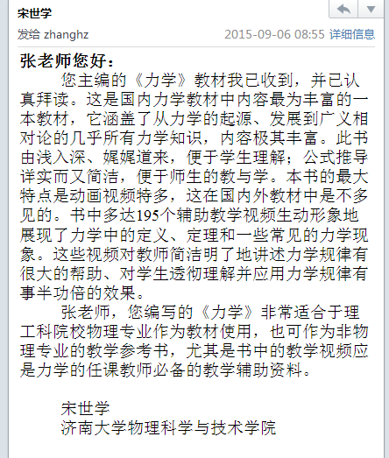
A157-4 | 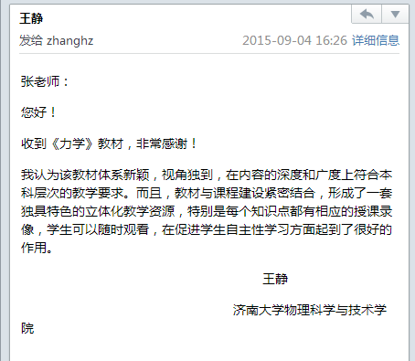
A157-5 | 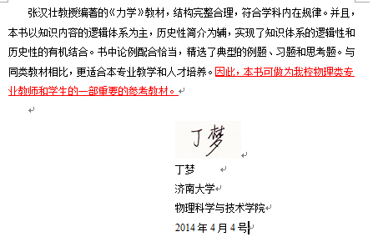
A158-1 | 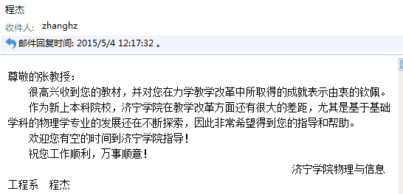
A159-1 | 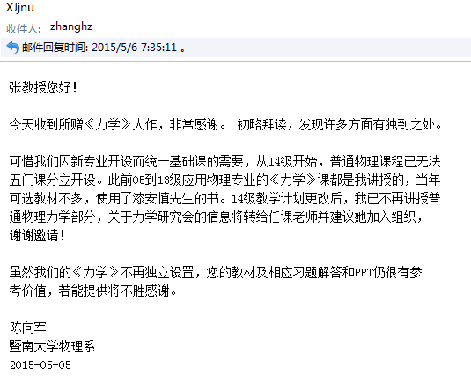
A159-2 | 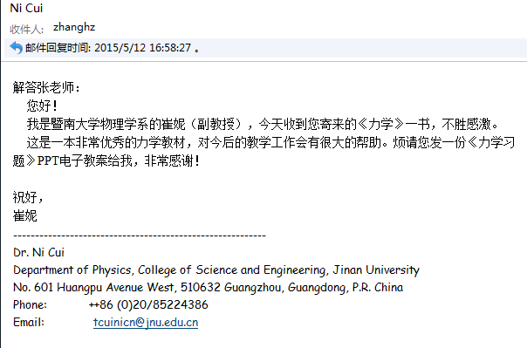
A160-1 | 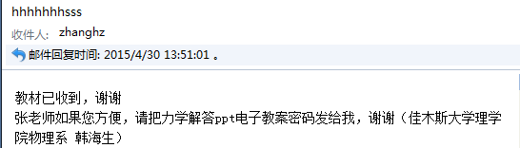
A160-2 | 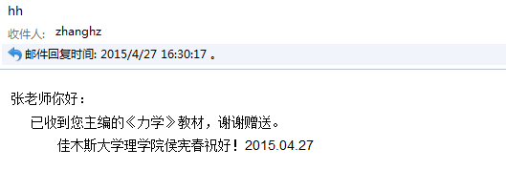
A160-3 | 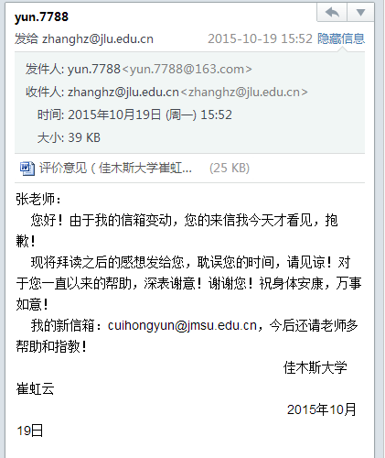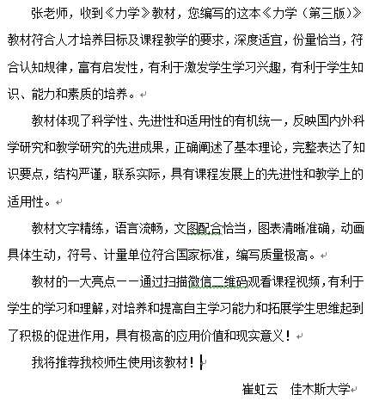
A161-1 | 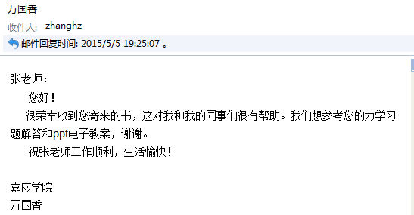
A162-1 | 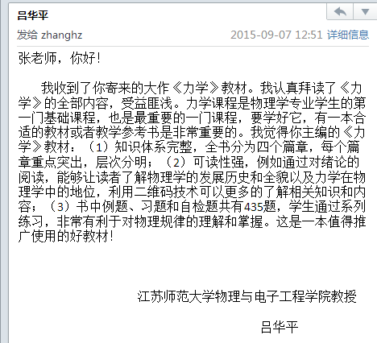
A163-1 | 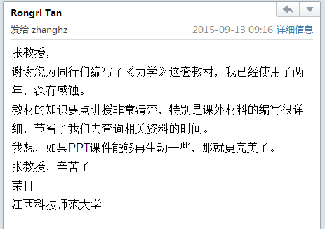
A164-1 | 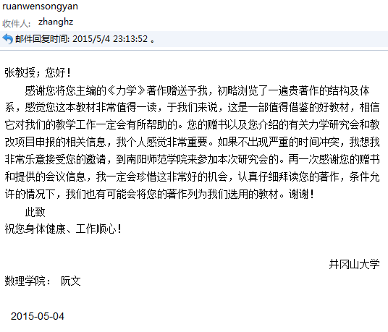
A164-2 | 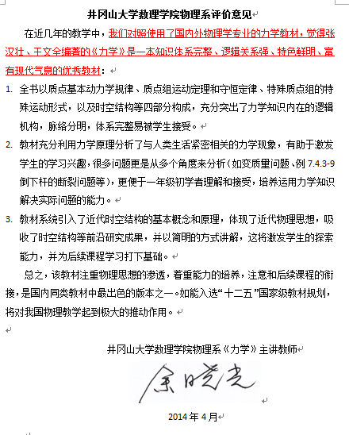
A164-3 | 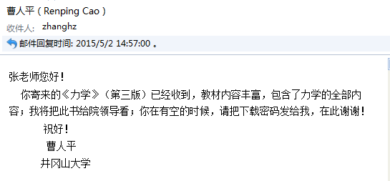
A165-1 | 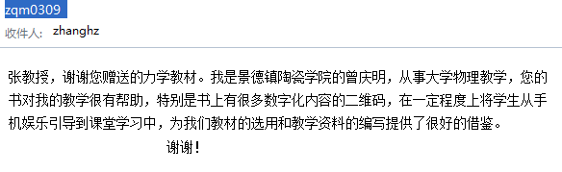
A166-1 | 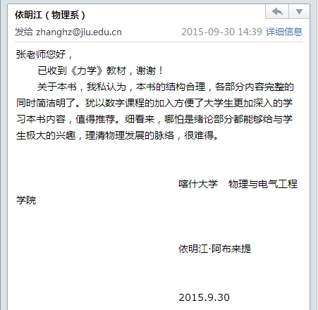
A167-1 | 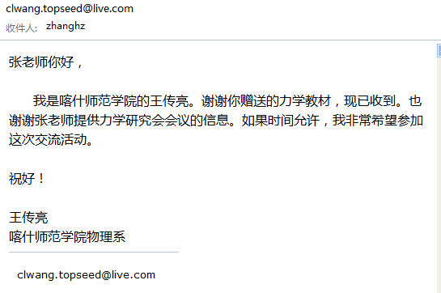
A167-2 | 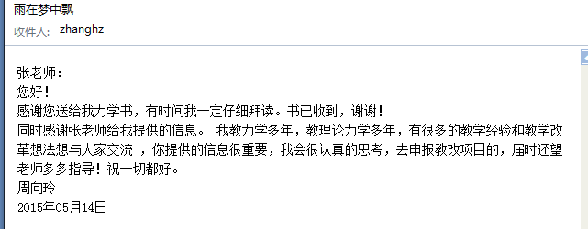  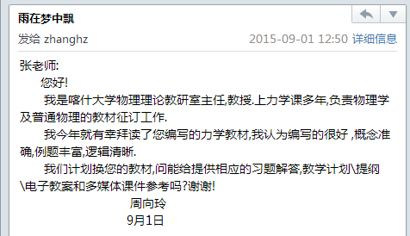
A168-1 | 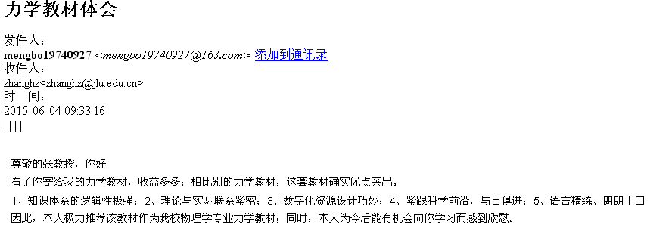
A169-1 | 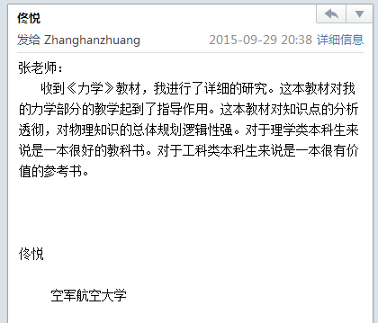
A169-2 | 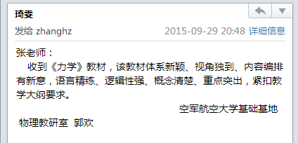
A169-3 | 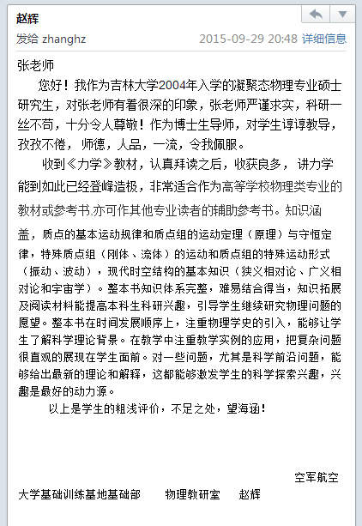
A169-4 | 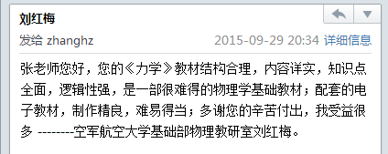
A169-5 | 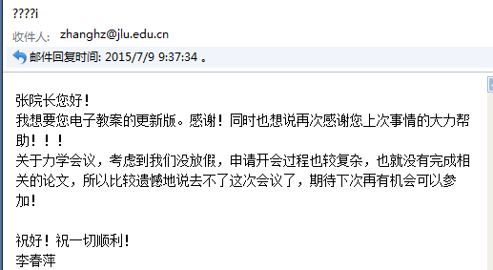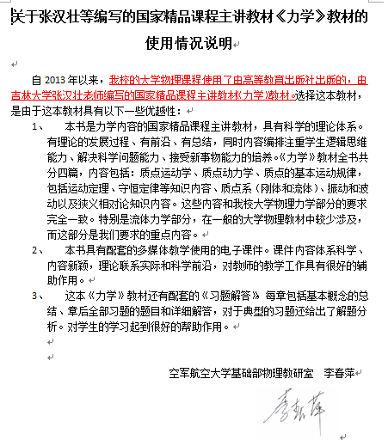
A169-6 | 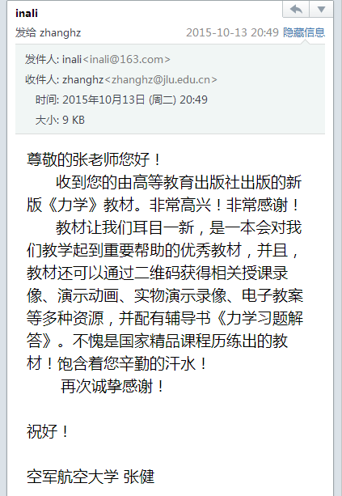
A170-1 | 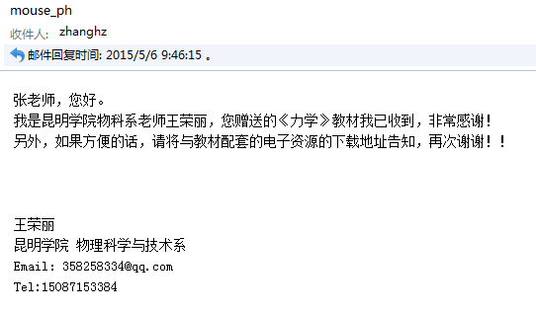
A171-1 | 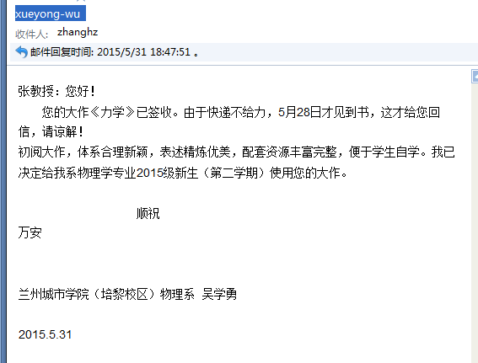
A172-1 | 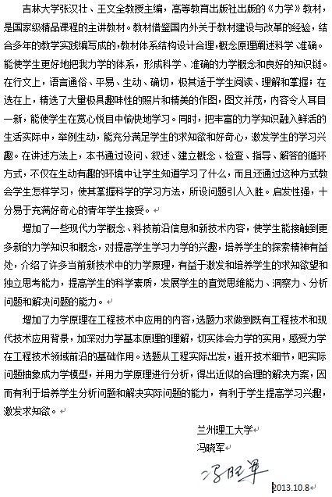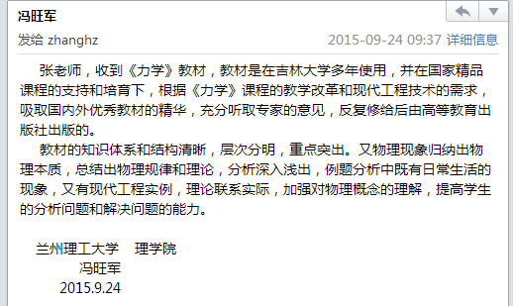
A173-1 | 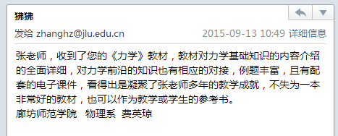
A174-1 | 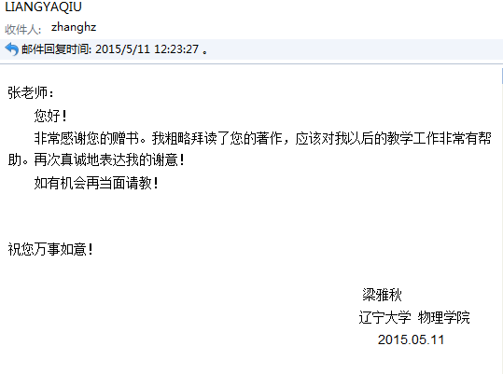
A175-1
A176-1 | 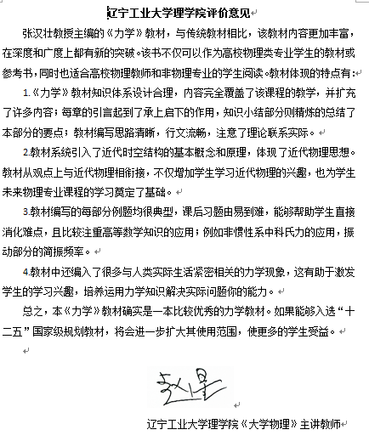
A176-2 | 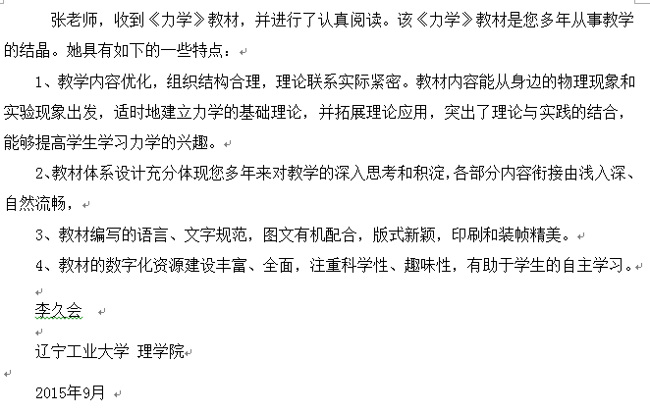
A177-1 | 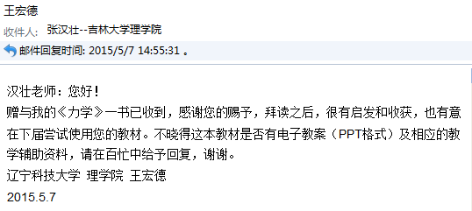
A177-2 | 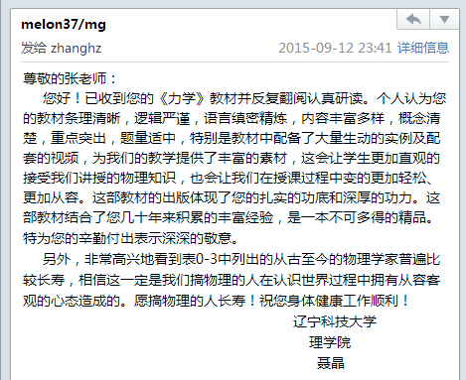
A177-3 | 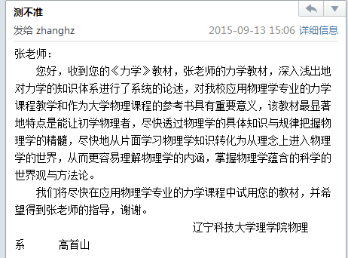
A178-1 | 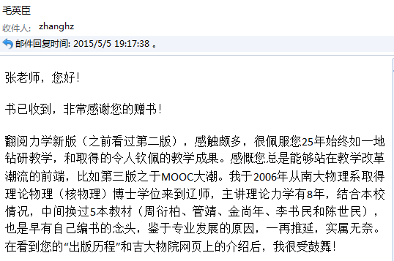
A178-2 | 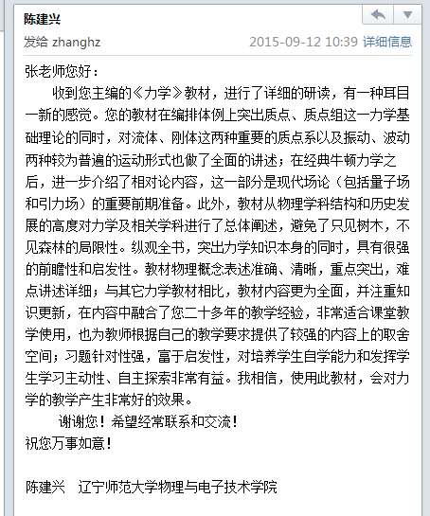
A179-1 | 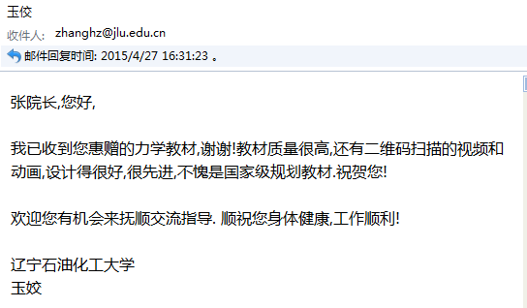
A179-2 | 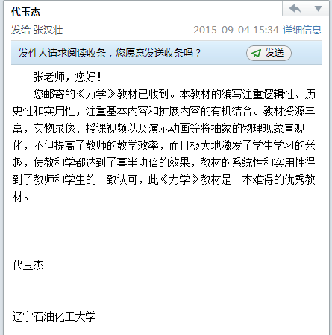
A179-3 | 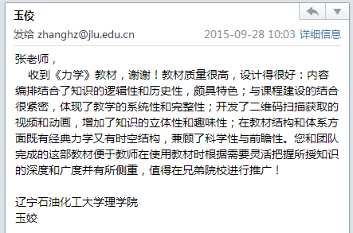
A180-1 | 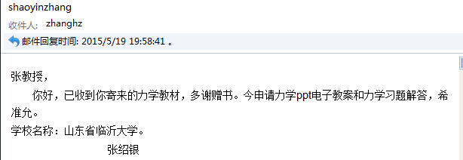
A181-1
A182-1 | 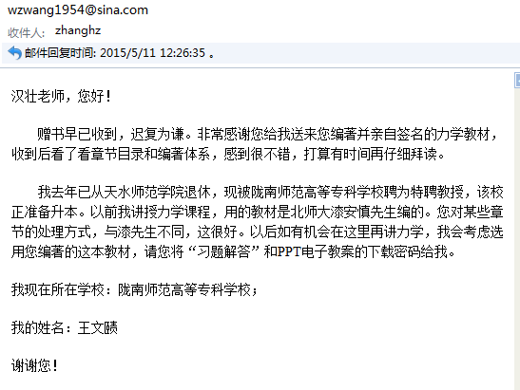
A183-1 | 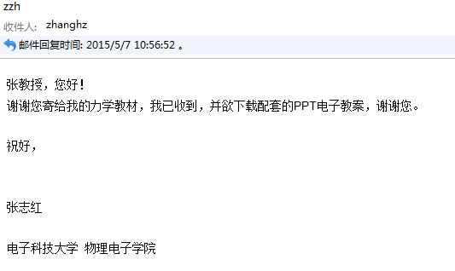
A184-1 | 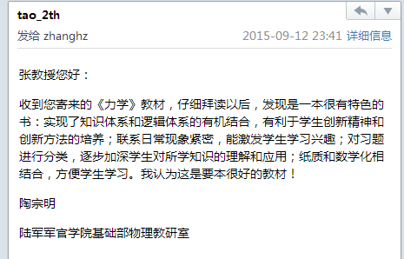
A185-1 | 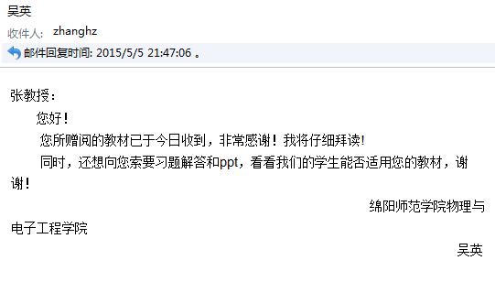
A185-2 | 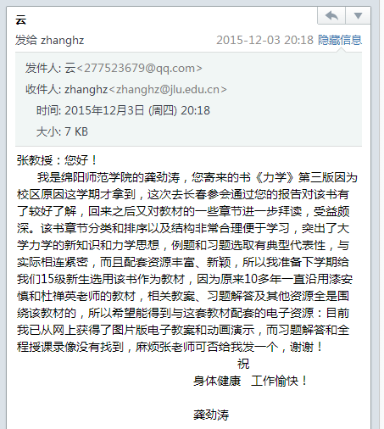
A186-1 | 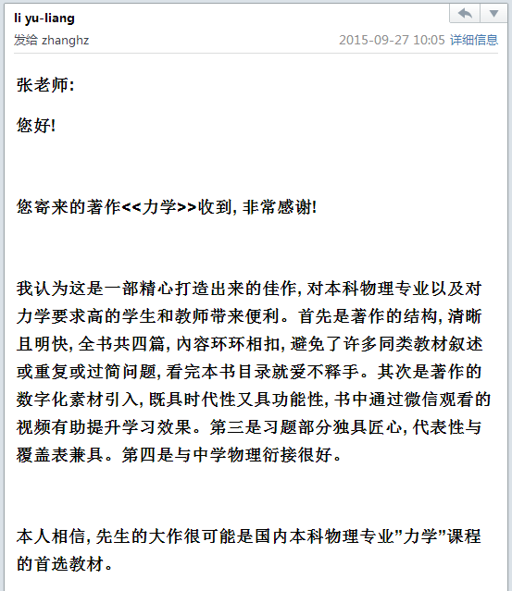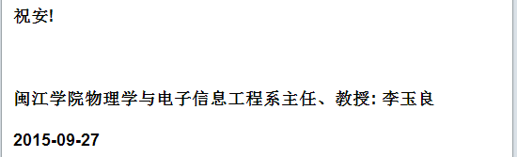
A187-1 | 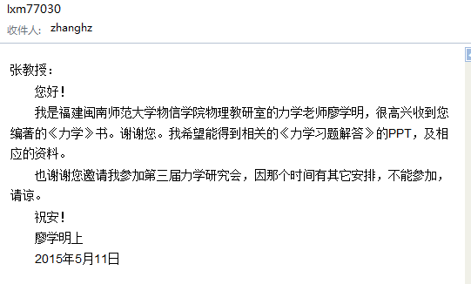
A188-1 | 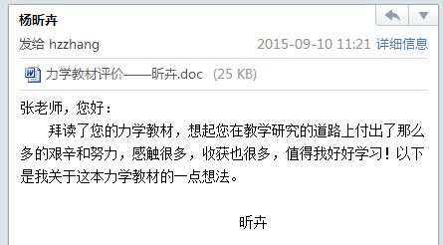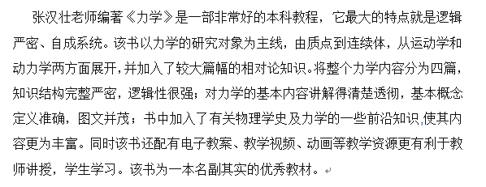
A188-2 | 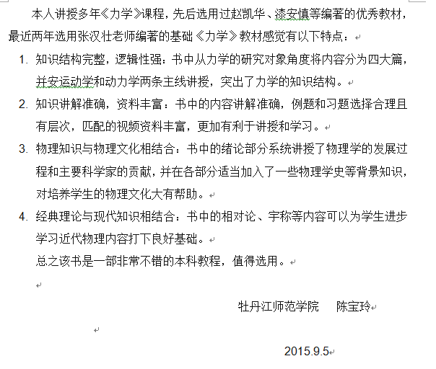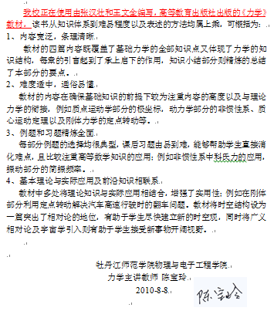
A189-1 | 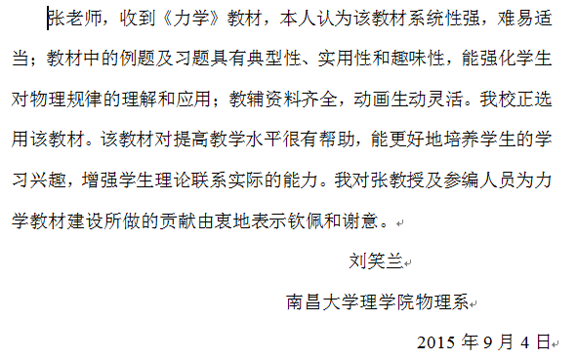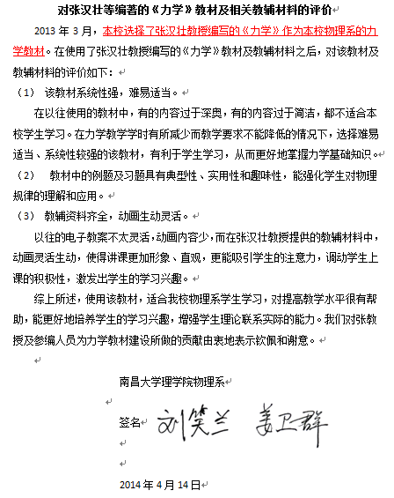
A190-1
A191-1 | 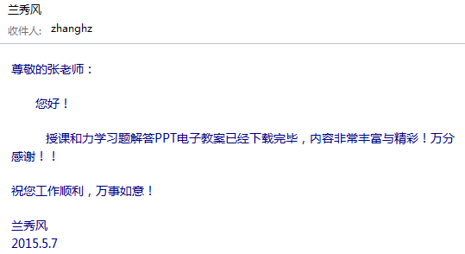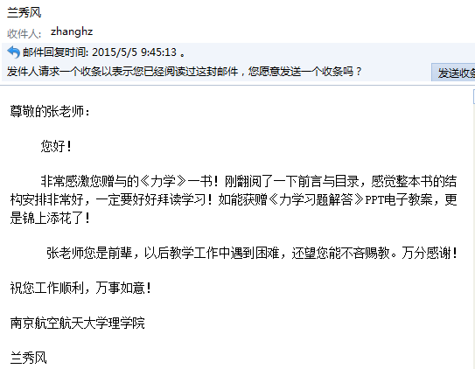
A191-2 | 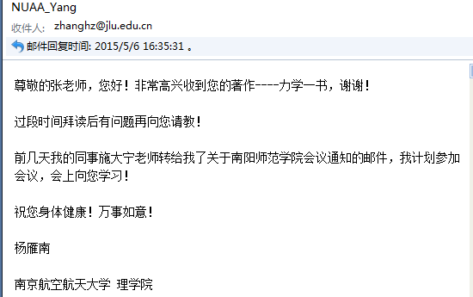
A192-1 | 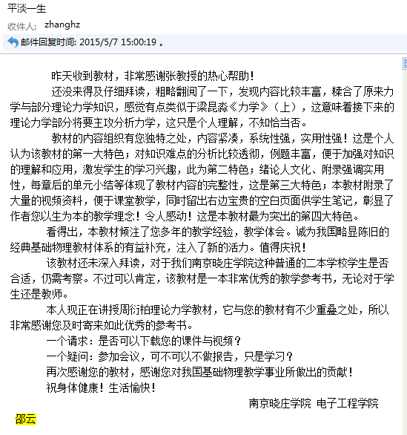
A193-1 | 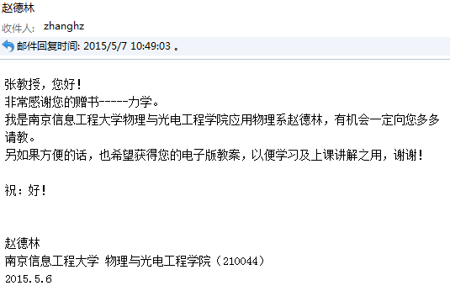
A193-2 | 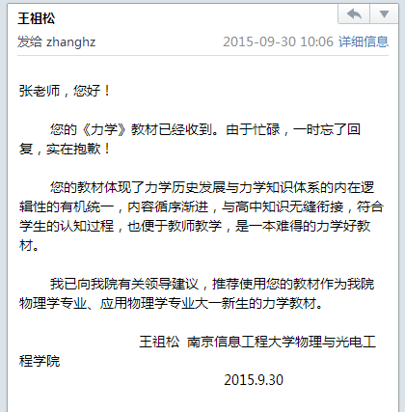
A194-1 | 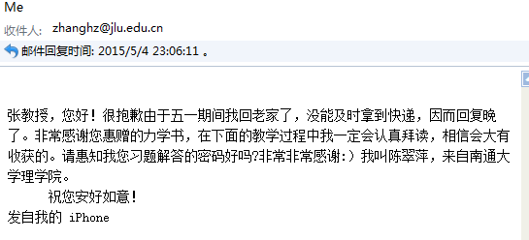
A195-1 | 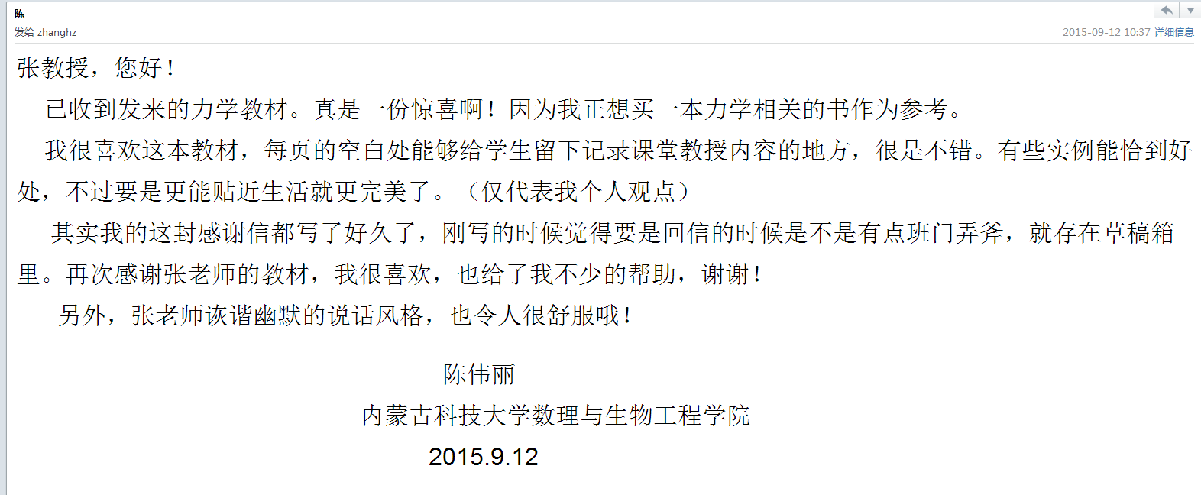
A196-1 | 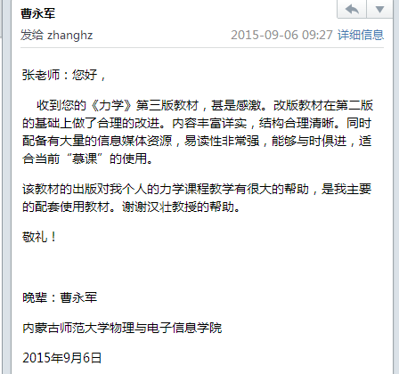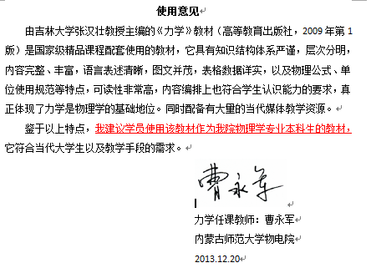
A197-1 | 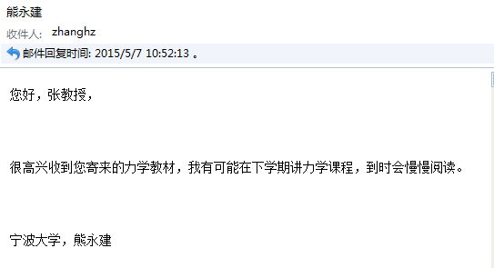
A198-1 | 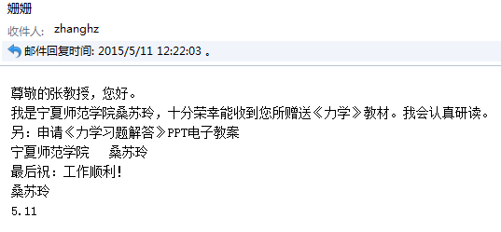
A199-1 | 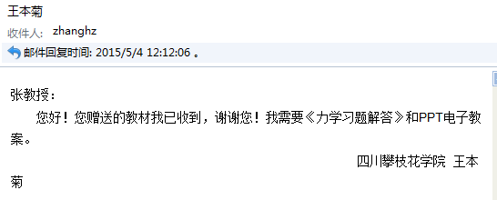
A200-1 | 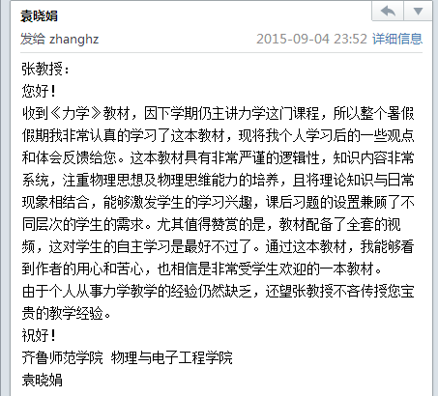
A201-1 | 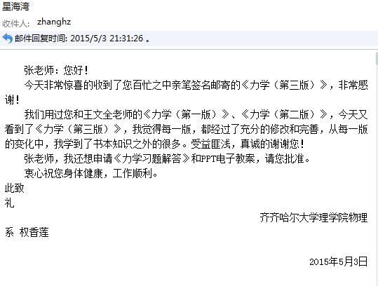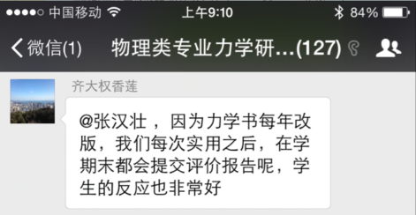
A201-2 | 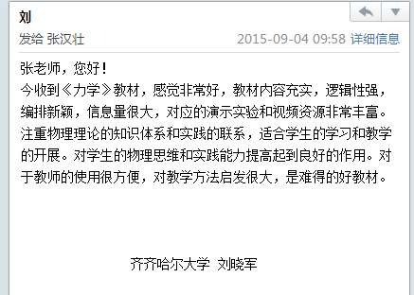
A201-3 | 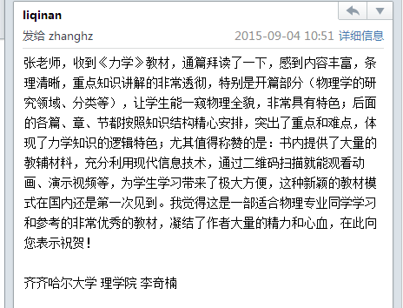
A201-4 | 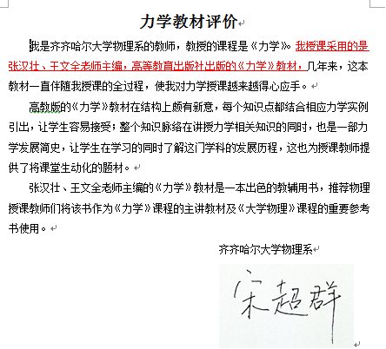
A202-1 | 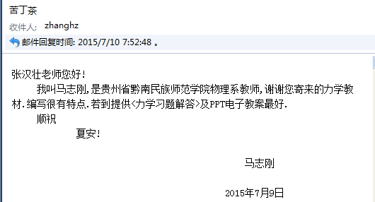
A202-2 | 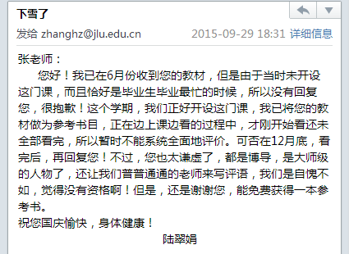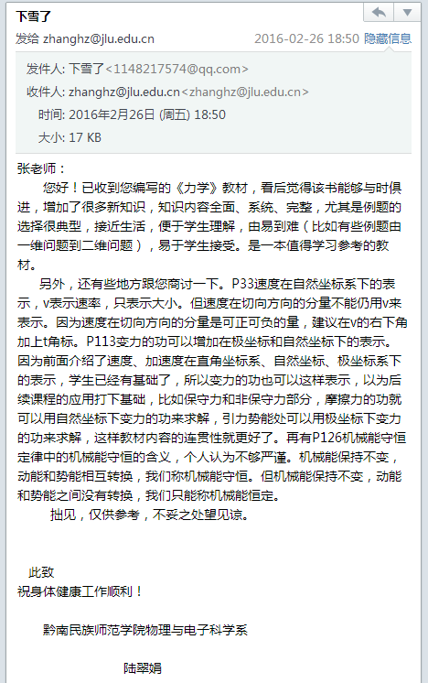
A203-1 | 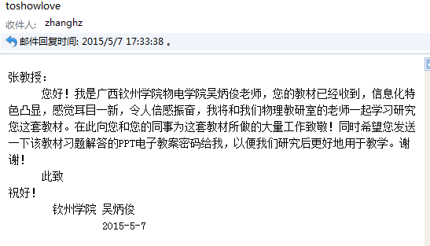
A204-1 | 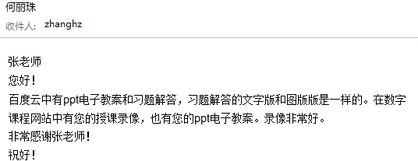
A204-2 | 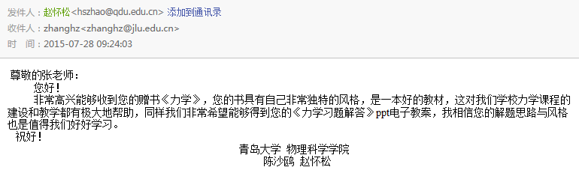
A204-3 | 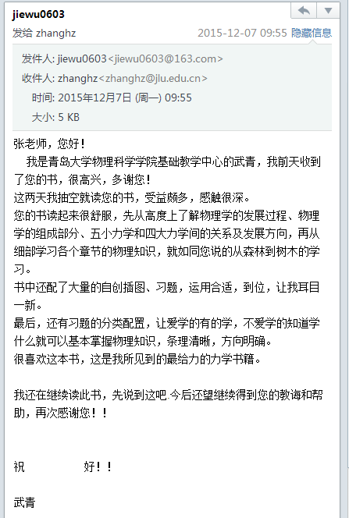
A204-4 | 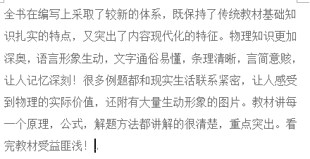
A205-1
A206-1 | 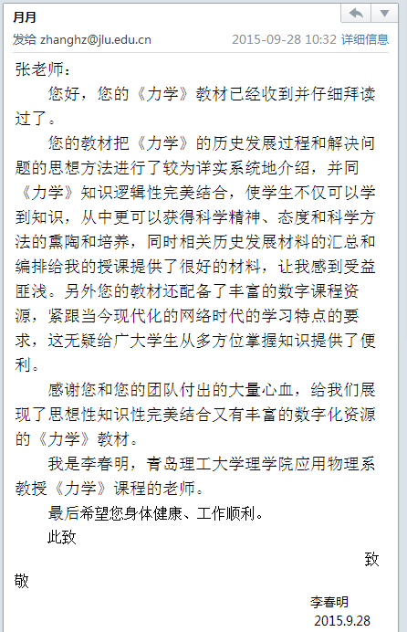
A207-1 | 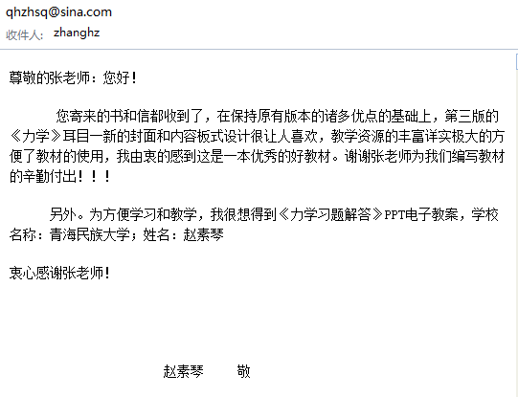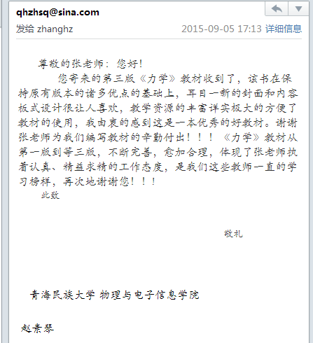
A208-1
A209-1 | 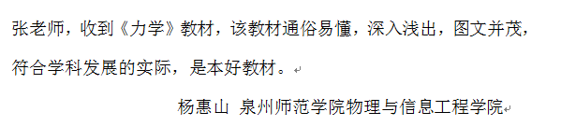
A210-1 | 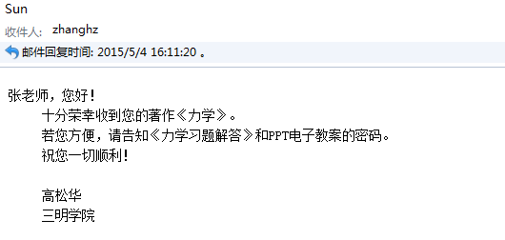
A211-1 | 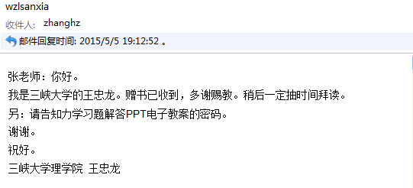
A212-1 | 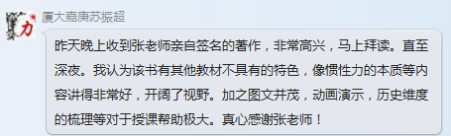
A212-2 | 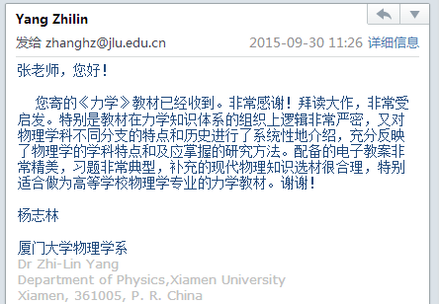
A213-1 | 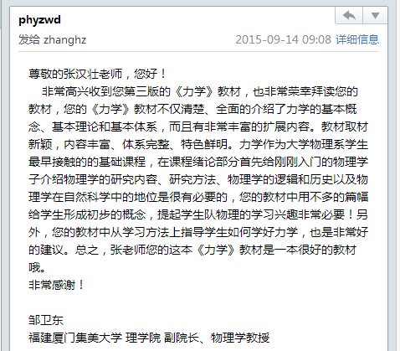
A214-1 | 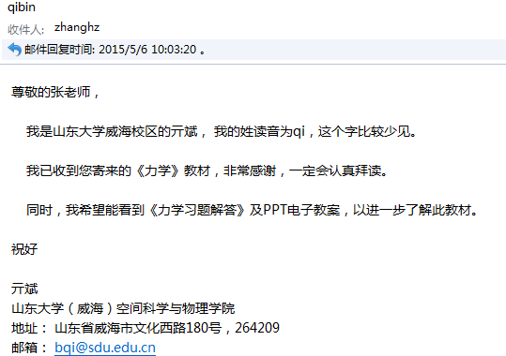
A215-1 | 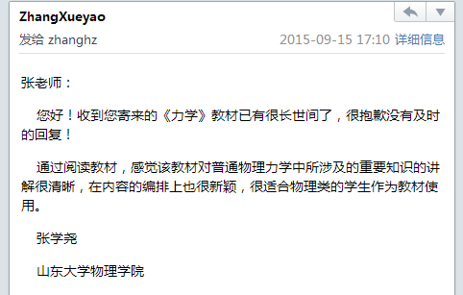
A215-2 | 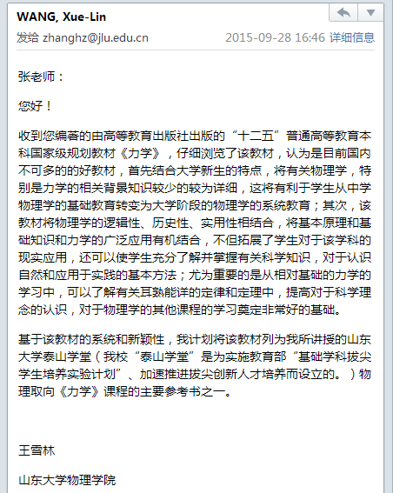
A215-3 | 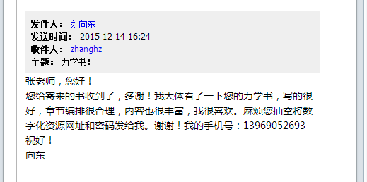
A216-1 | 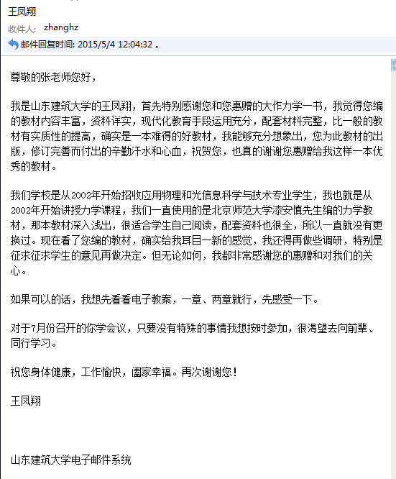
A217-1 | 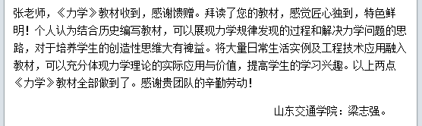
A217-2 | 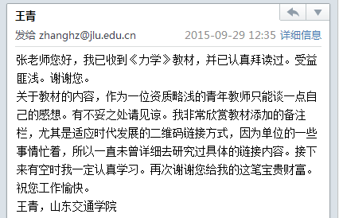
A218-1 | 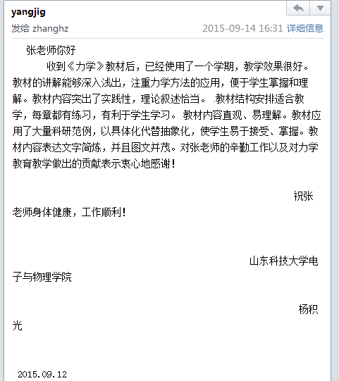
A219-1 | 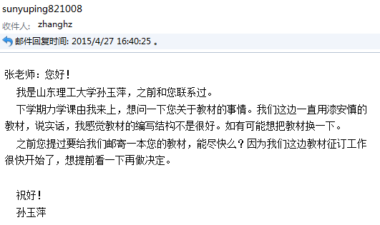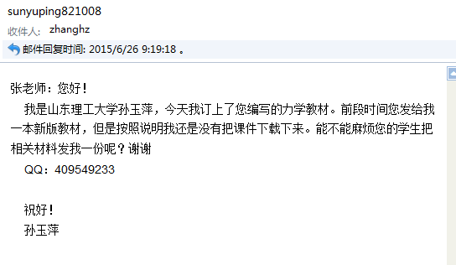
A220-1 | 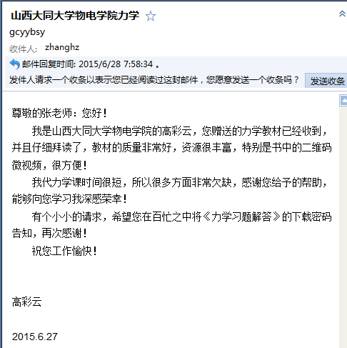
A221-1 | 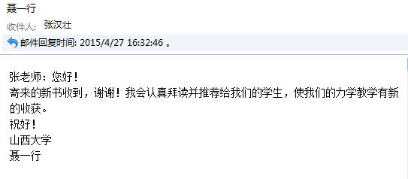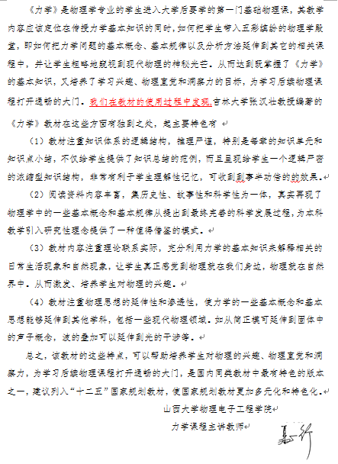
A222-1 | 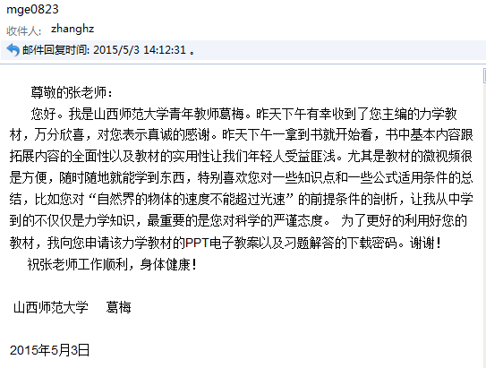
A223-1
A223-2 | 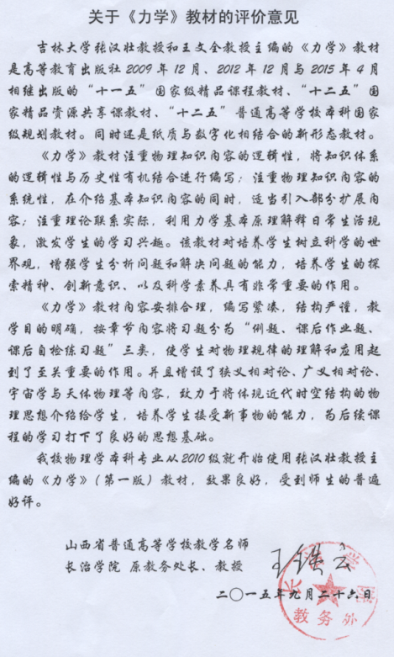
A224-1
A225-1 | 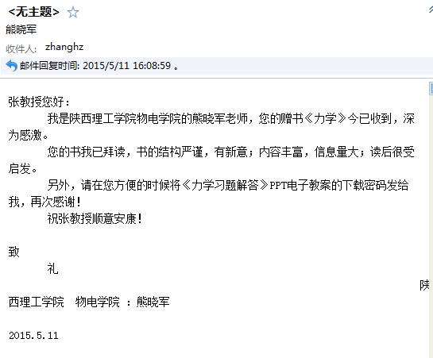
A225-2 | 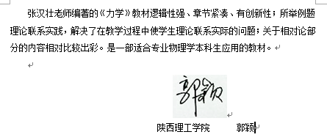
A226-1
A227-1
A227-2 | 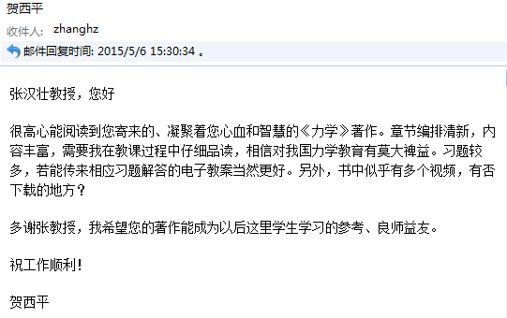
A227-3 | 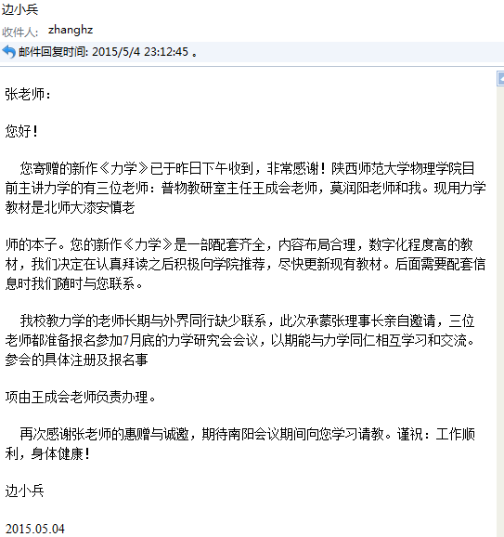
A227-4 | 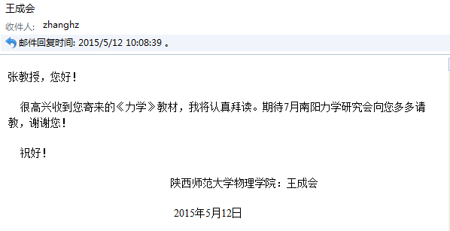
A228-1 | 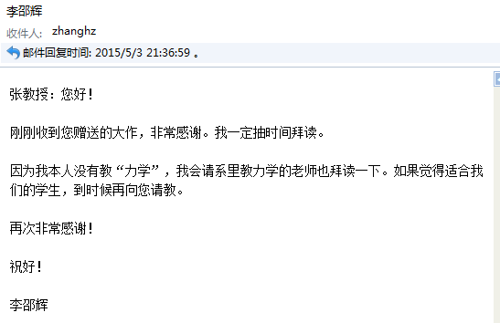
A228-2 | 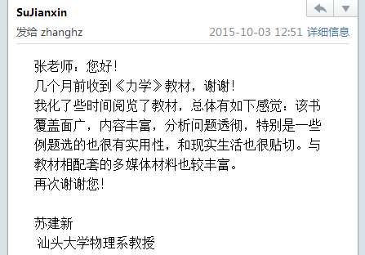
A229-1 | 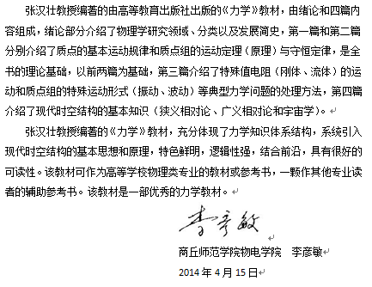
A229-2 | 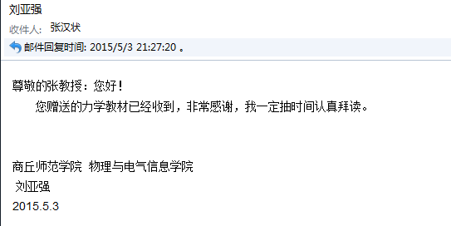
A230-1
A231-1 | 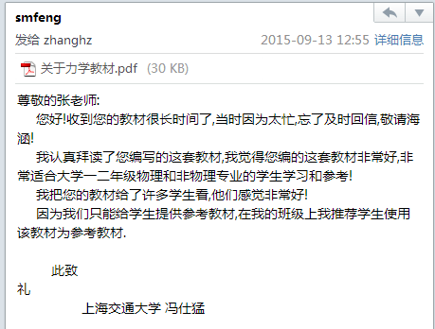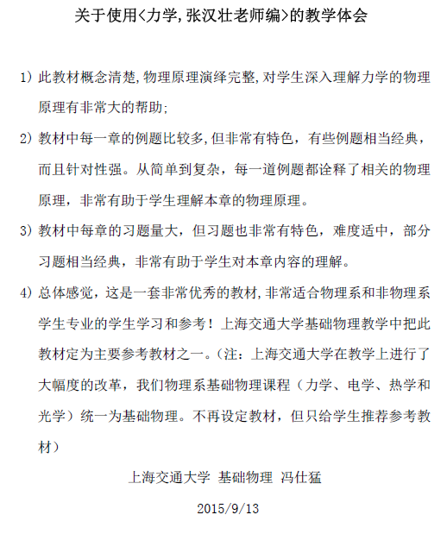
A231-2 | 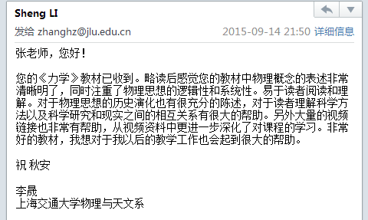
A232-1 | 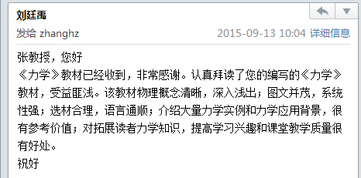
A233-1 | 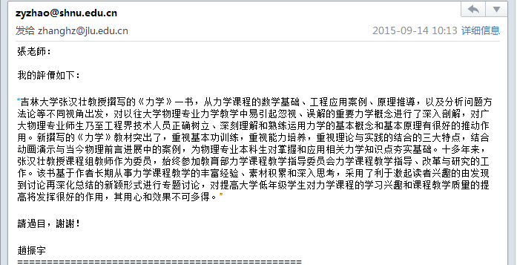
A233-2 | 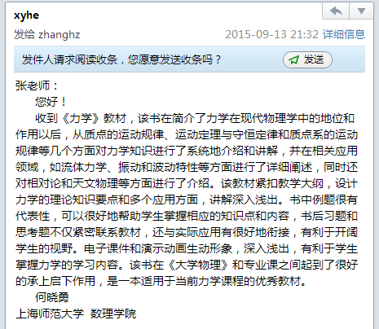
A234-1 | 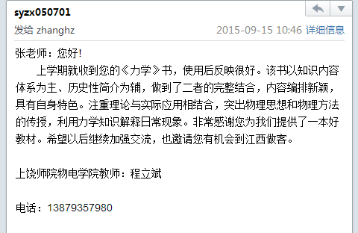
A235-1 | 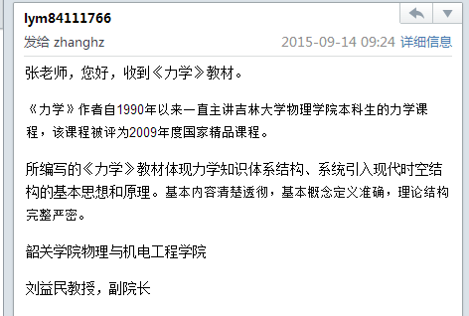
A236-1 | 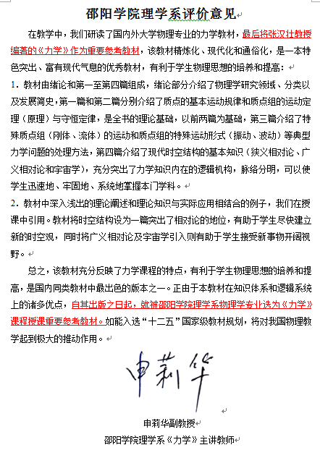
A237-1
A238-1 | 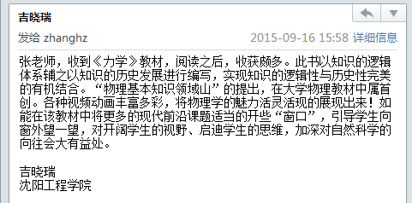
A239-1
A240-1 | 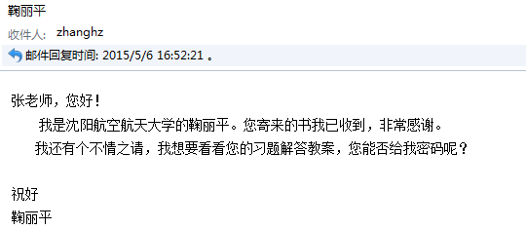
A241-1 | 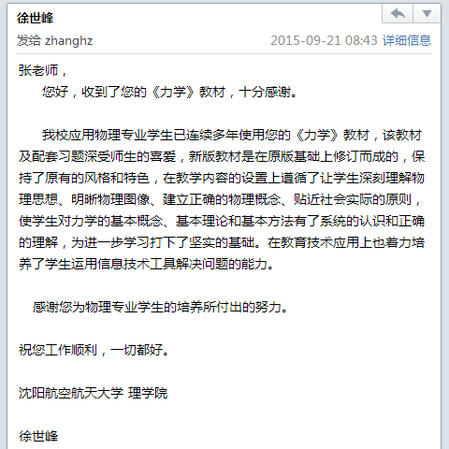
A242-1 | 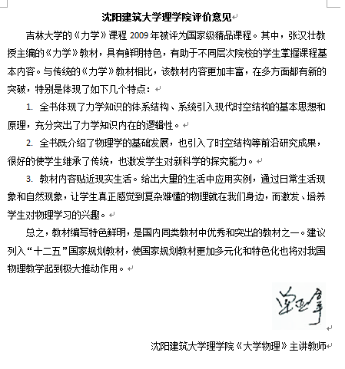
A243-1
A243-2
A244-1 | 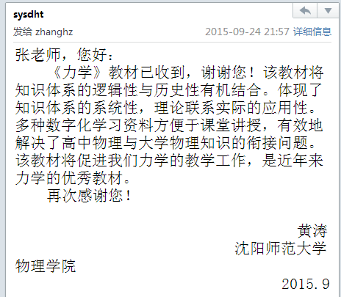
A244-2
A245-1 | 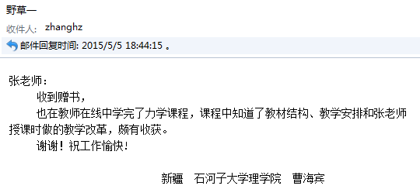
A246-1 | 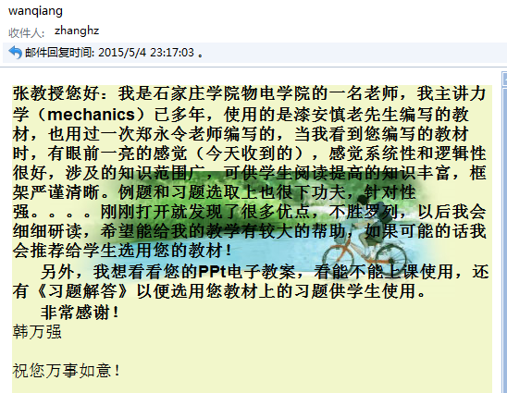
A247-1 | 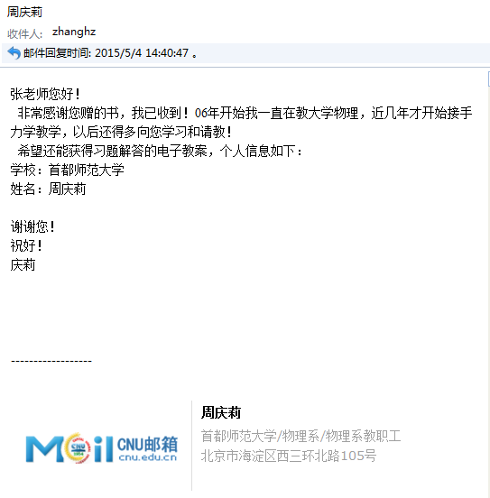
A247-2
A248-1 | 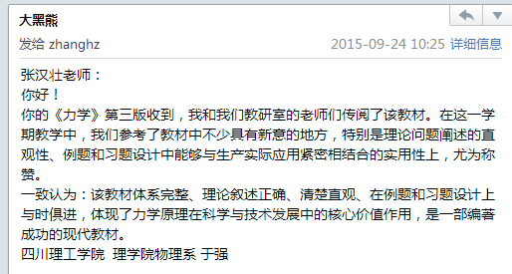
A249-1 | 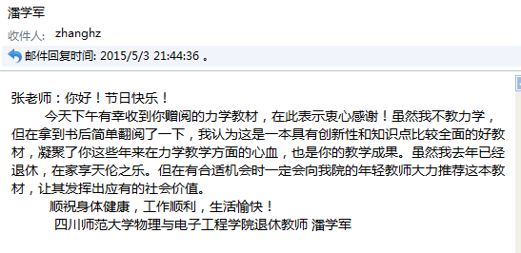
A249-2
A250-1 | 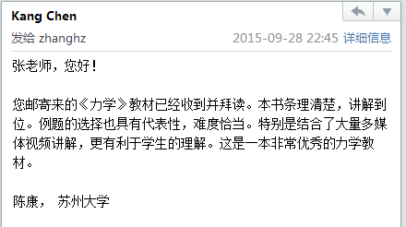
A251-1 | 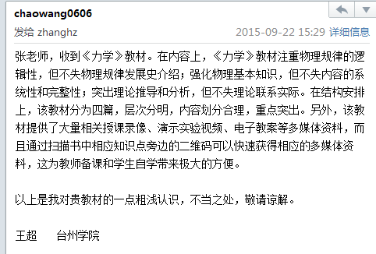
A252-1 | 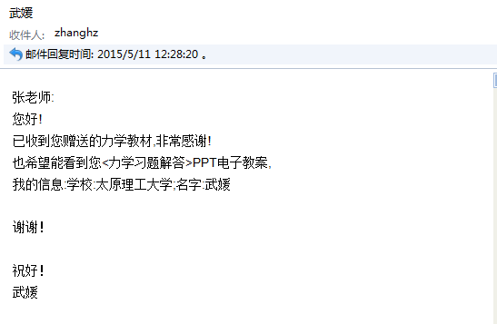
A252-2 | 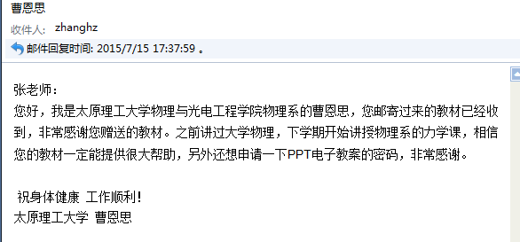
A253-1 | 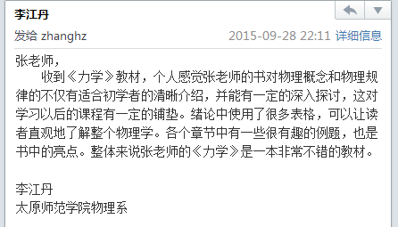
A254-1 | 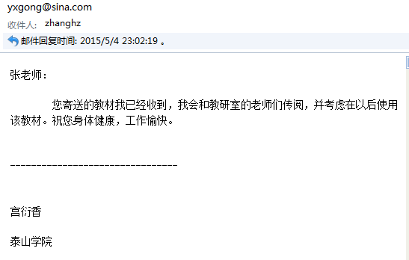
A255-1 | 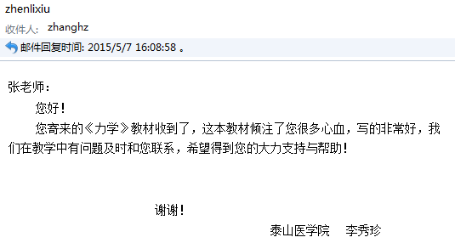
A256-1 | 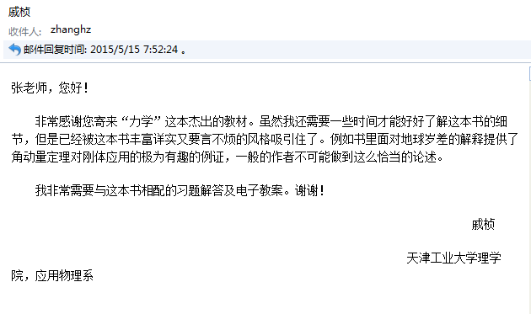
A256-2 | 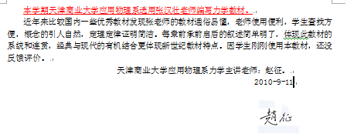
A257-1 | 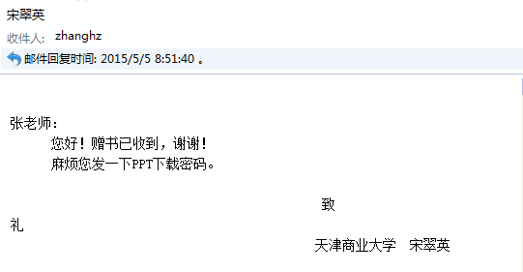
A258-1 | 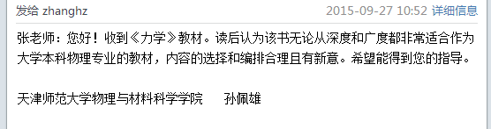
A259-1 | 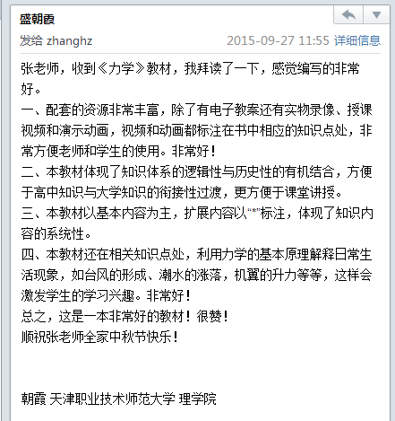
A260-1
A260-2 | 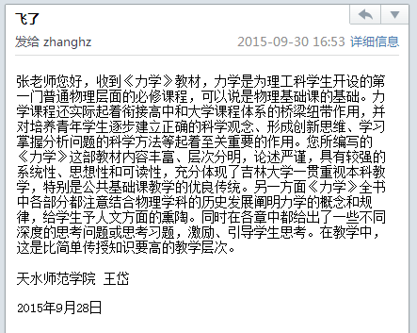
A260-3 | 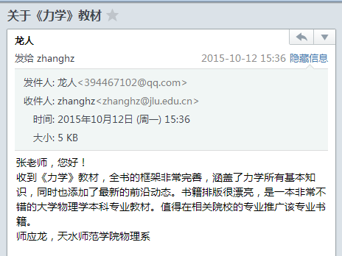
A261-1 | 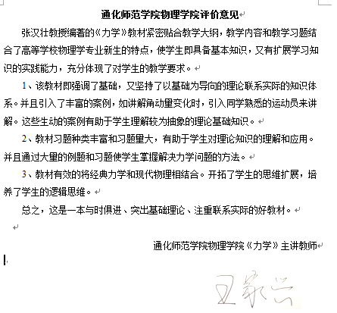
A261-2 | 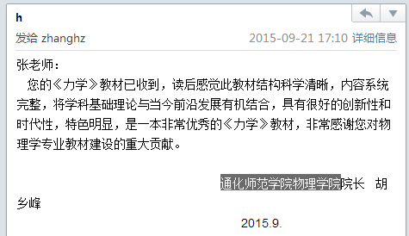
A262-1 | 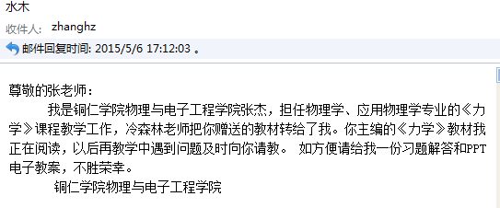
A263-1 | 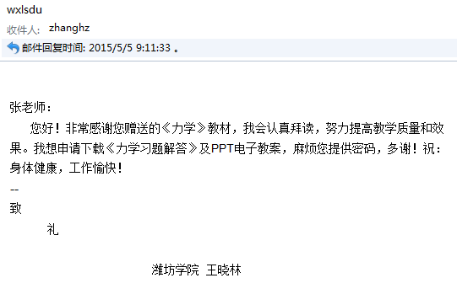
A264-1 | 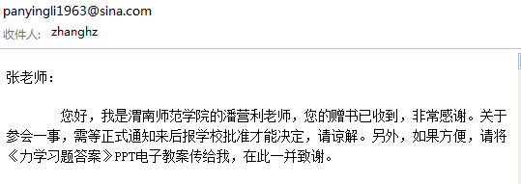
A264-2 | 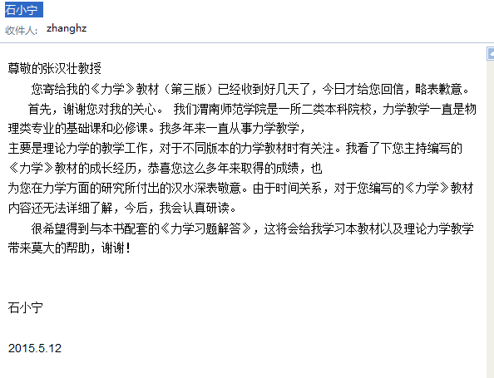
A265-1 | 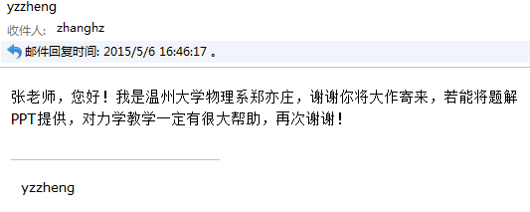
A266-1 | 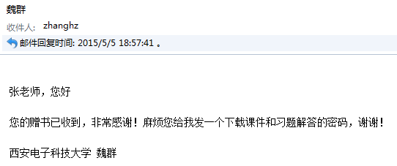
A267-1 | 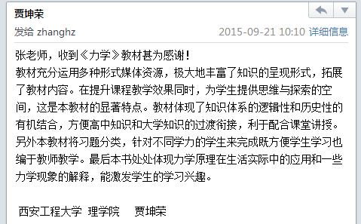
A267-2 | 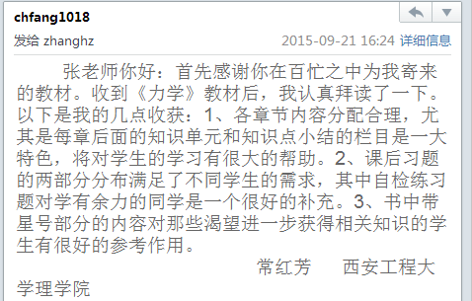
A267-3 | 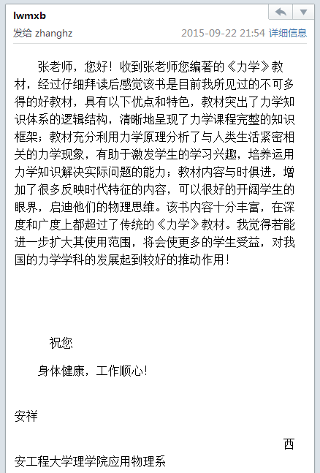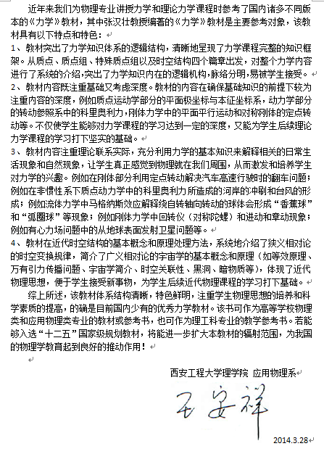
A268-1 | 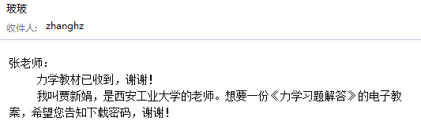
A268-2 | 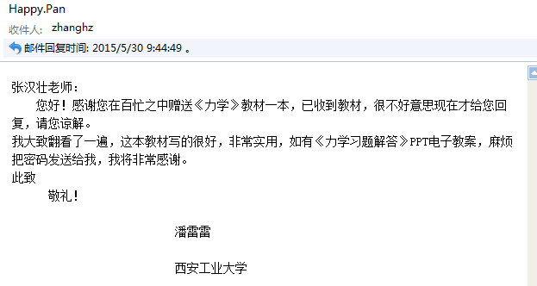
A268-3 | 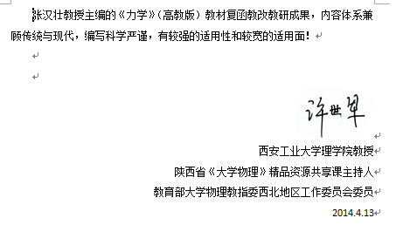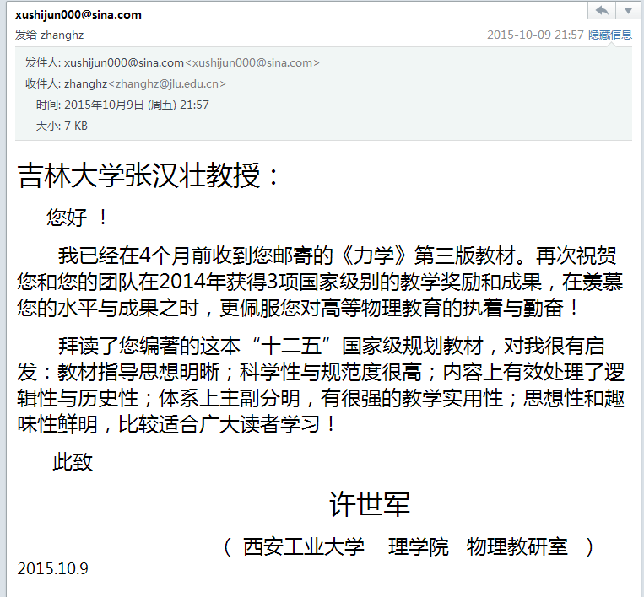
A269-1 | 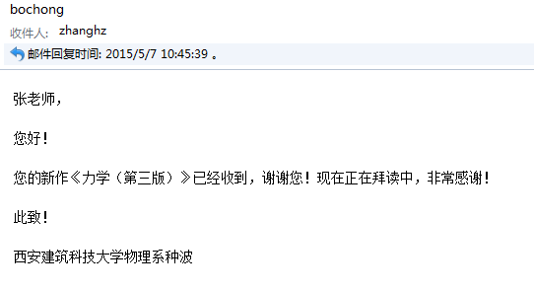
A270-1 | 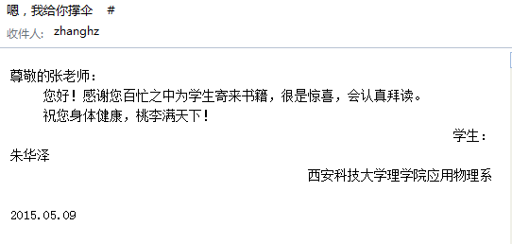
A270-2 | 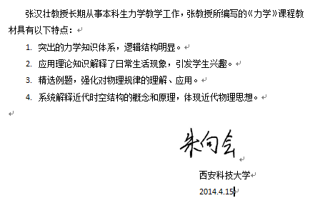
A270-3 | 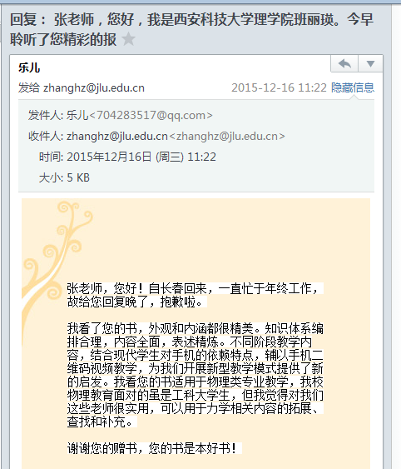
A270-4 | 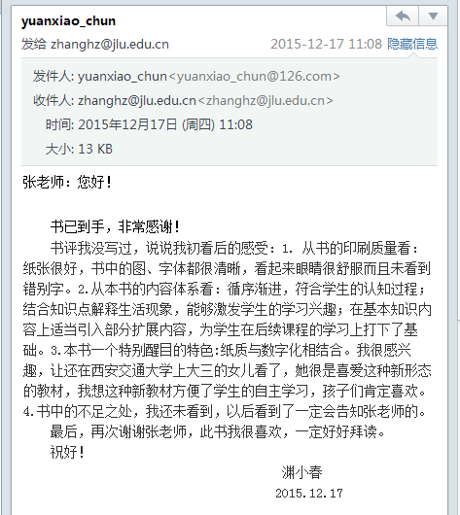
A271-1 | 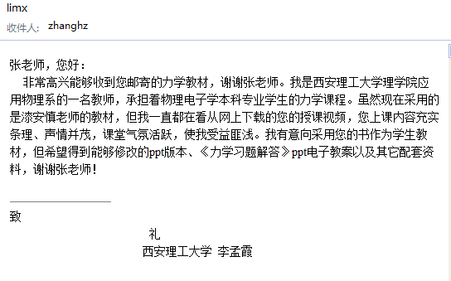
A272-1 | 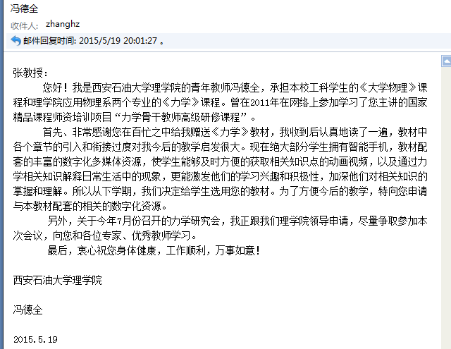
A273-1 | 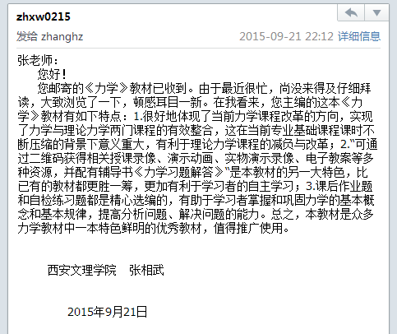
A273-2 | 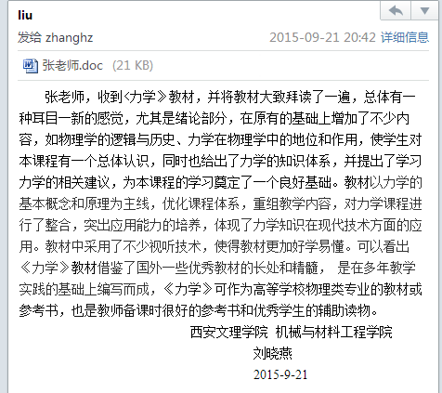
A273-3 | 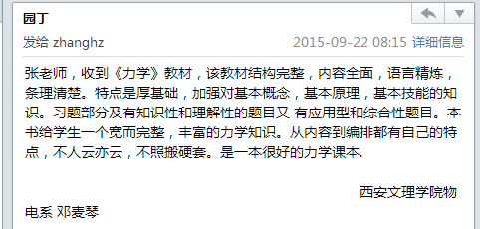
A274-1 | 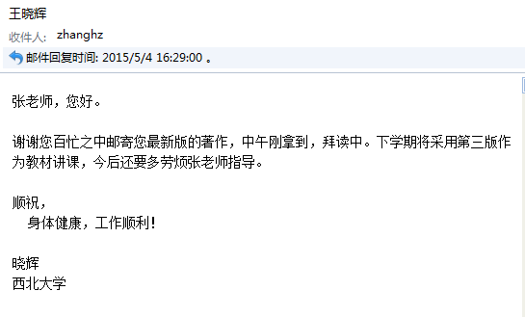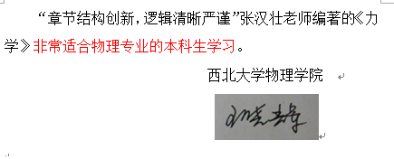
A274-2 | 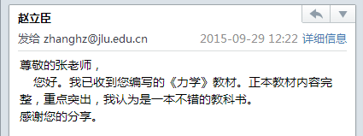
A275-1 | 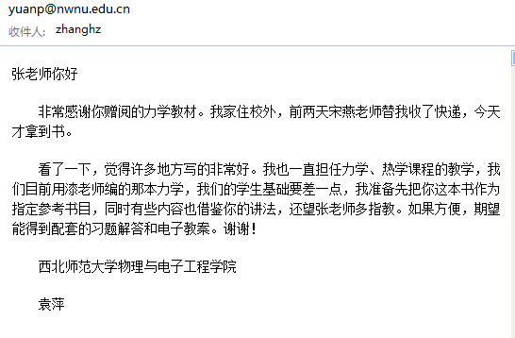
A275-2 | 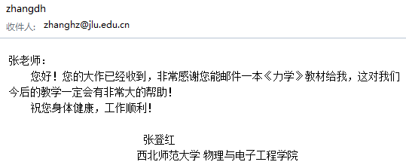
A275-3 | 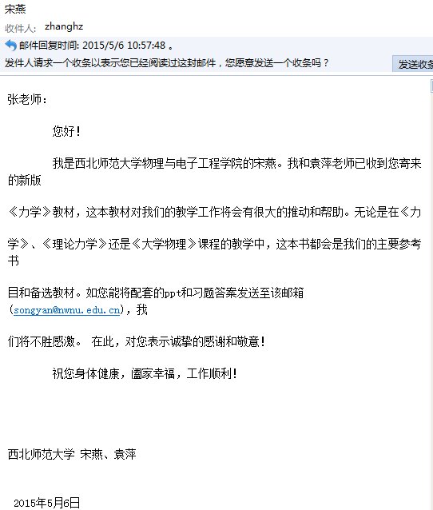
A276-1 | 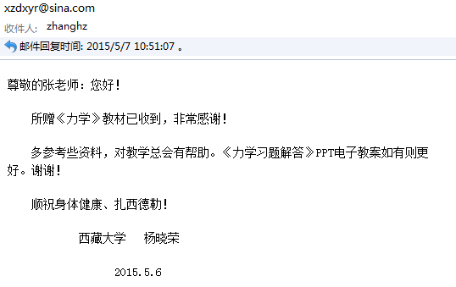
A277-1 | 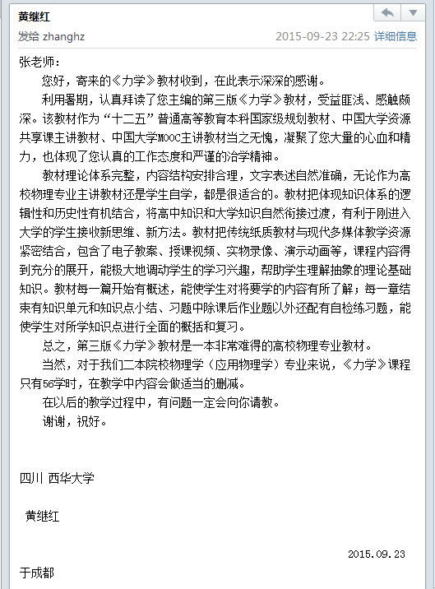
A277-2 | 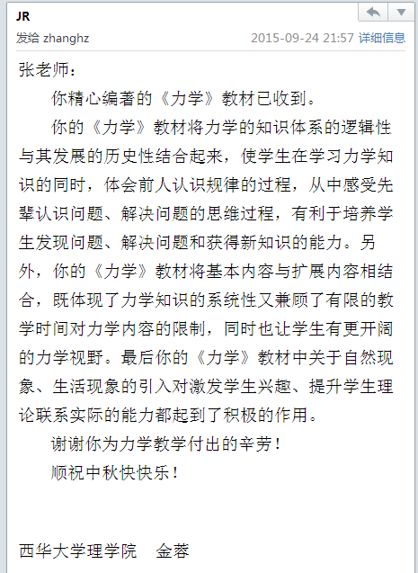
A278-1 | 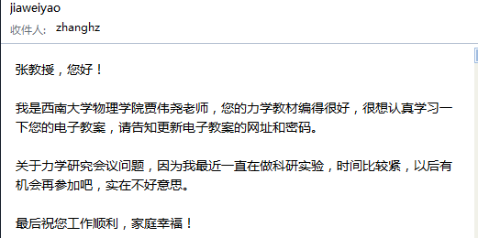
A279-1 | 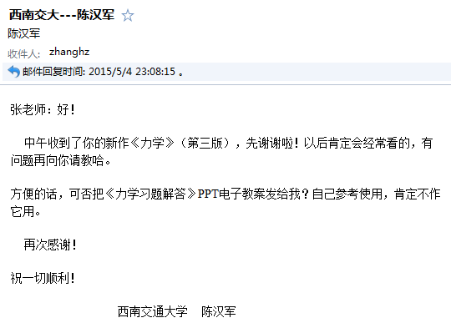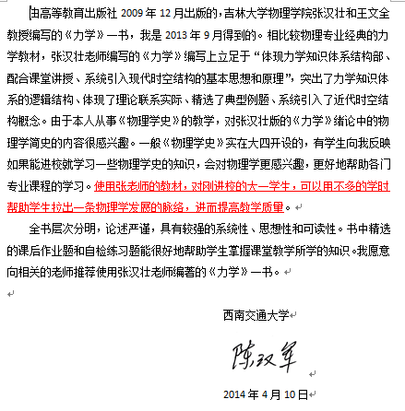
A279-2 | 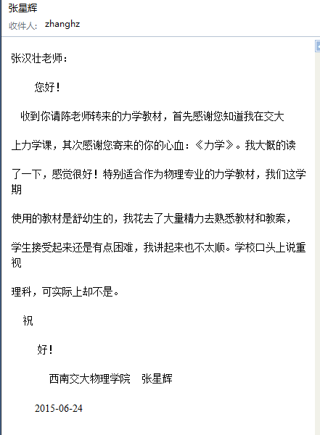
A280-1 | 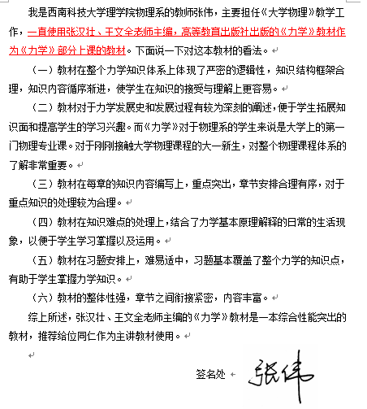
A280-2 | 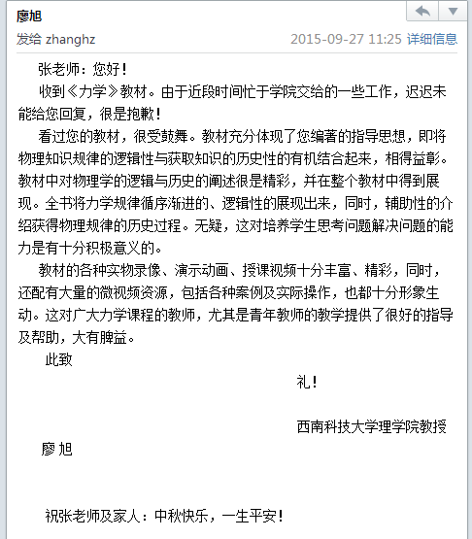
A281-1 | 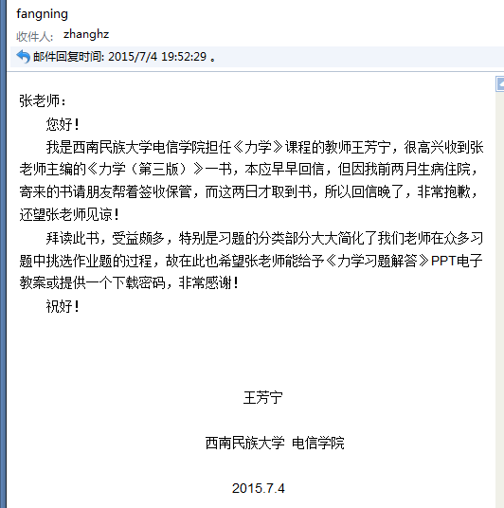
A282-1 | 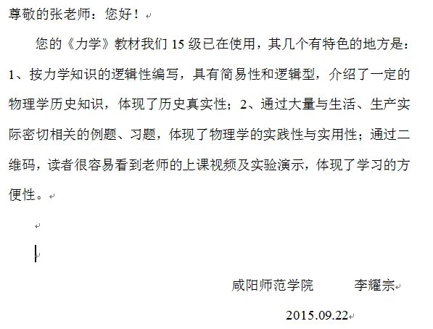
A283-1 | 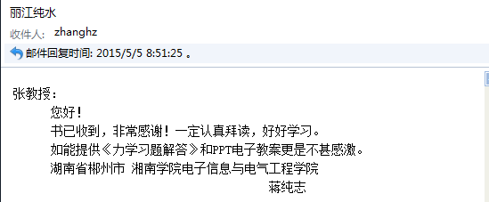
A284-1 | 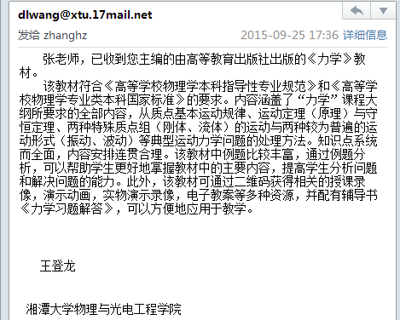
A285-1 | 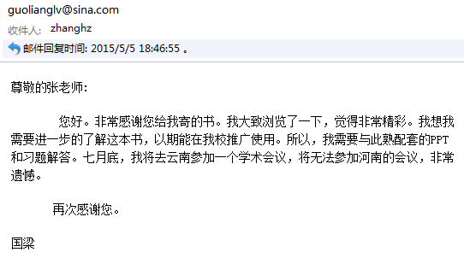
A285-2 | 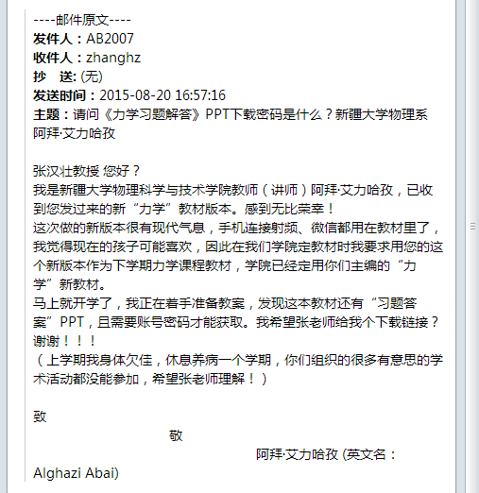
A285-3 | 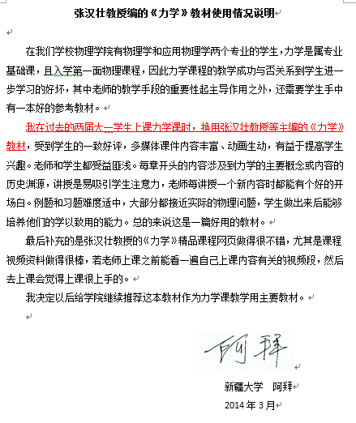
A286-1 | 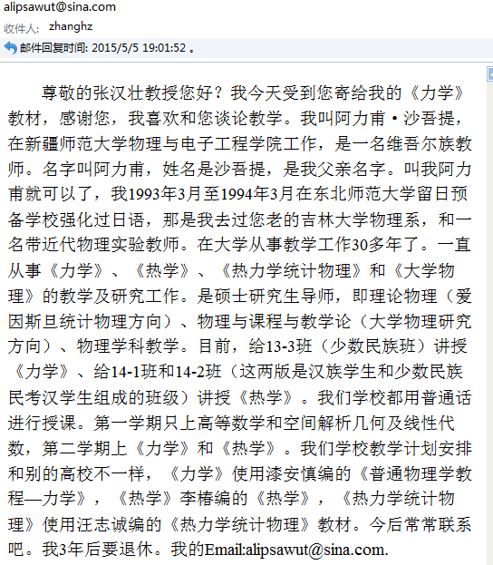
A286-2 | 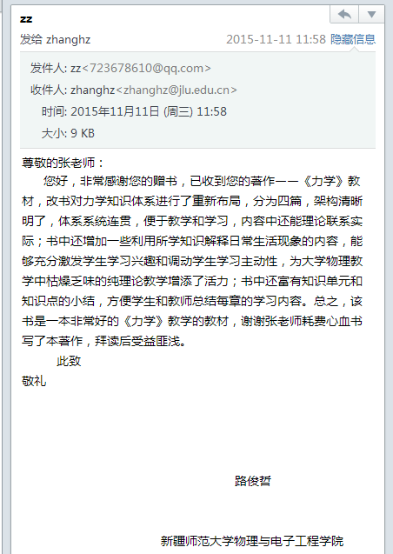
A287-1 | 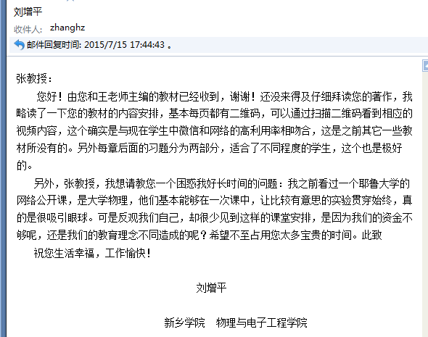
A287-2 | 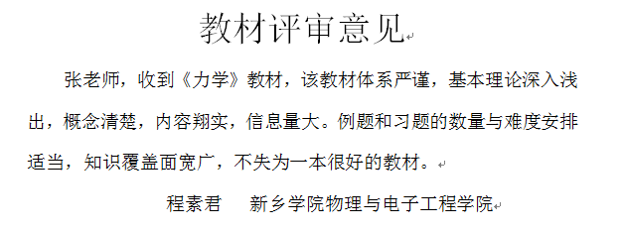
A288-1 | 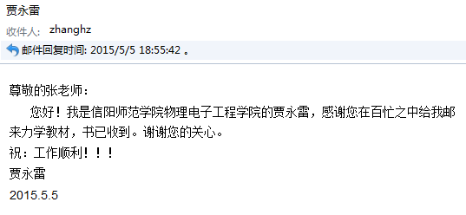
A289-1 | 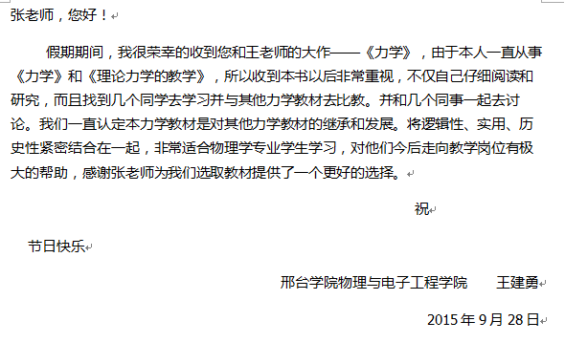
A290-1 | 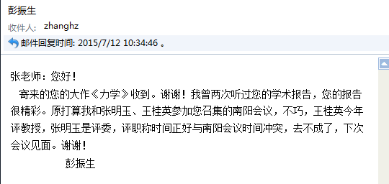
A291-1
A291-2 | 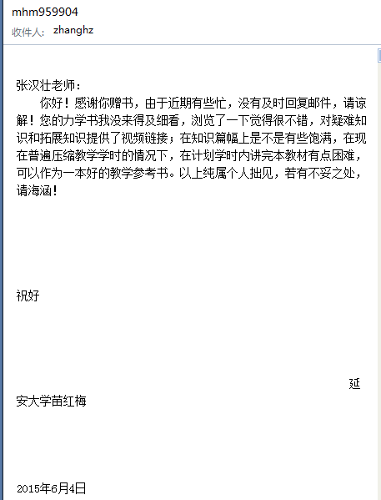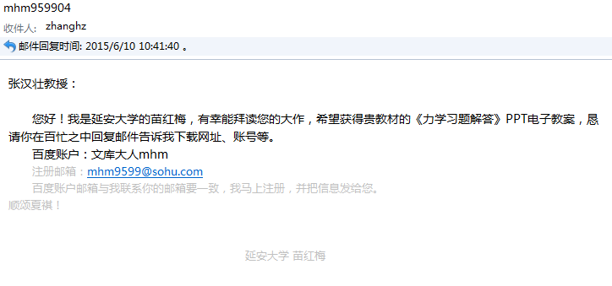
A292-1 | 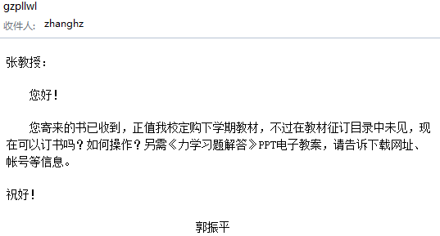
A292-2 | 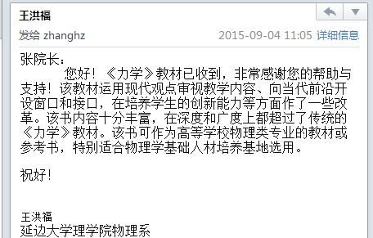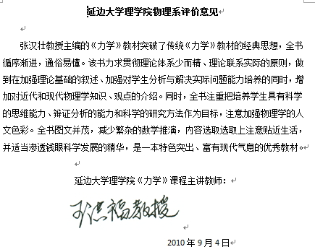
A292-3 | 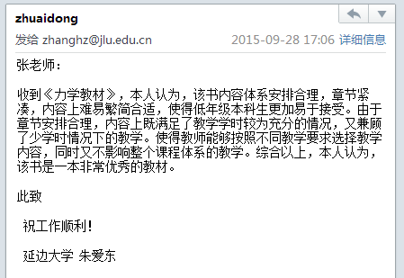
A293-1 | 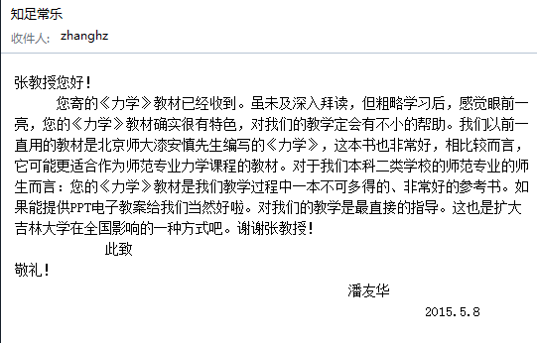
A294-1 | 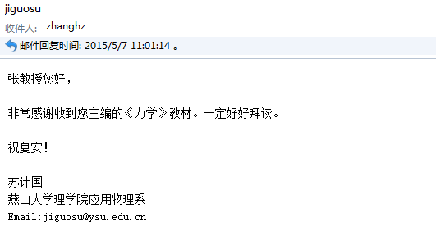
A294-2 | 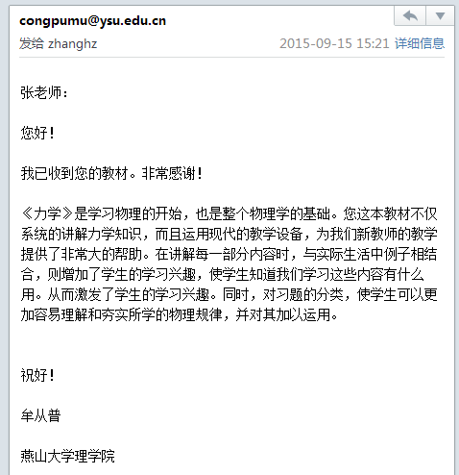
A294-3 | 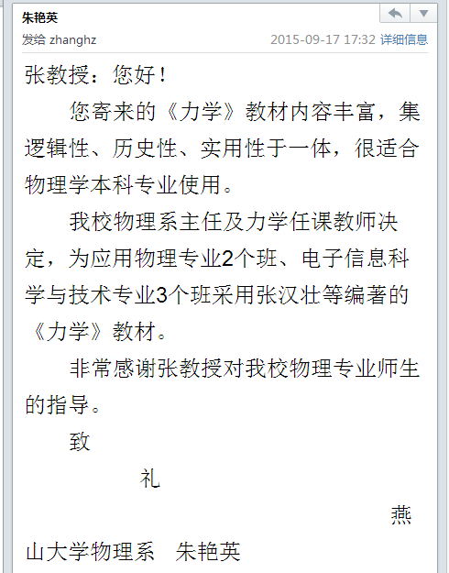
A295-1 | 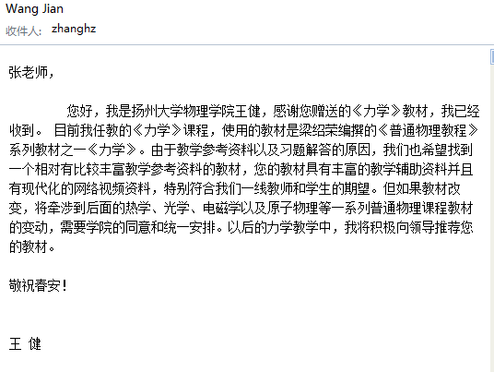
A296-1 | 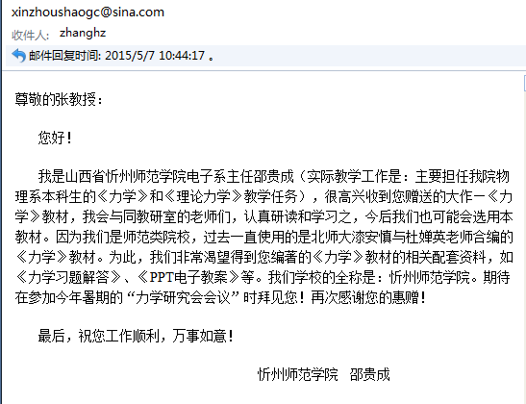
A297-1 | 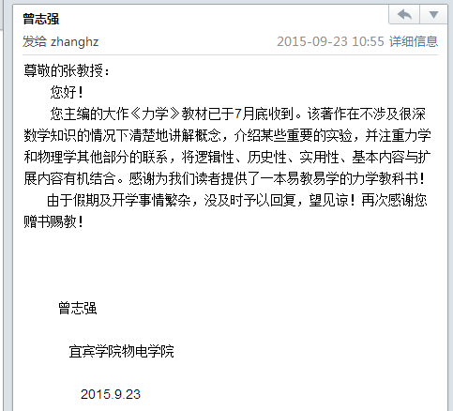
A298-1 | 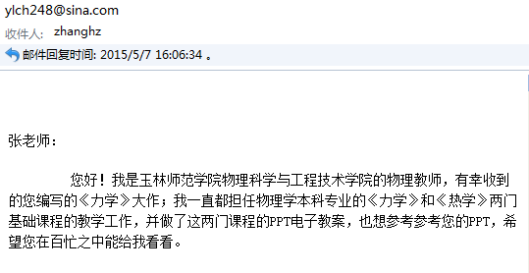
A298-2 | 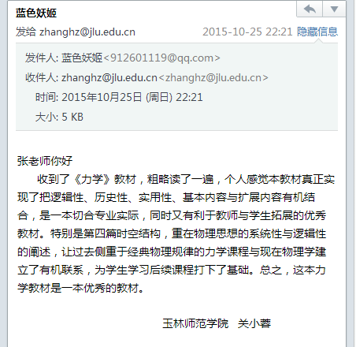
A299-1 | 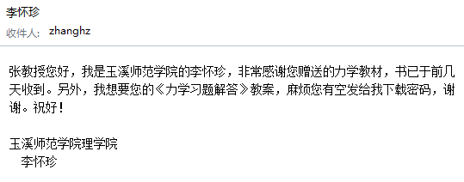
A300-1 | 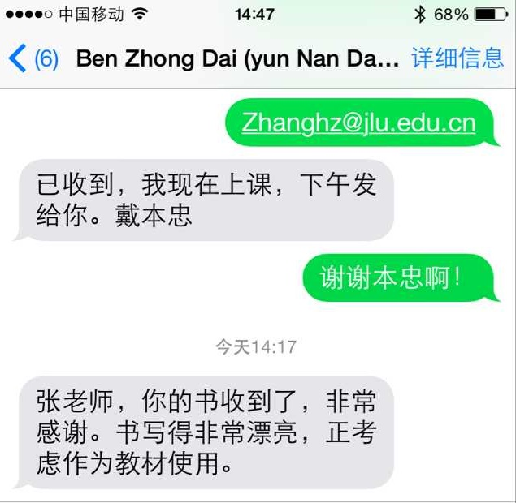
A300-2 | 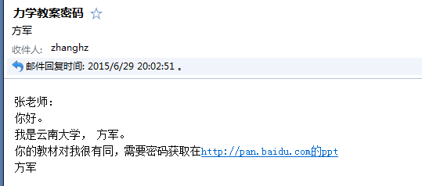
A301-1 | 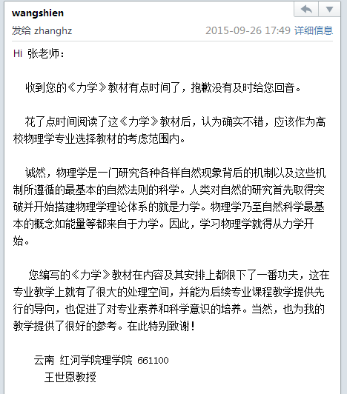
A301-2 | 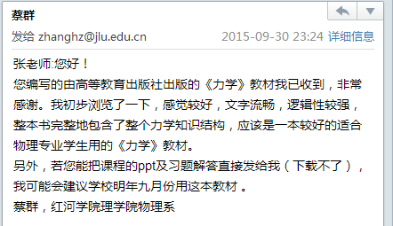
A302-1 | 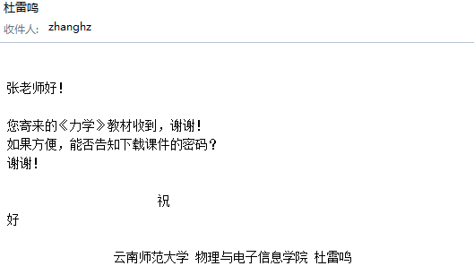
A302-2 | 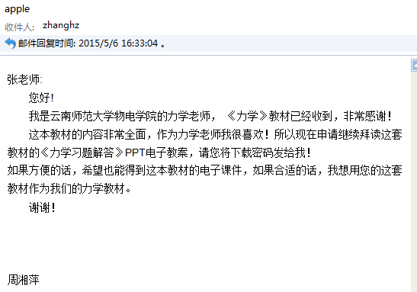
A302-3 | 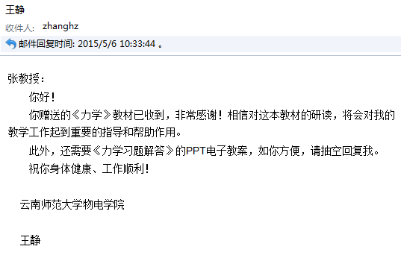
A303-1 | 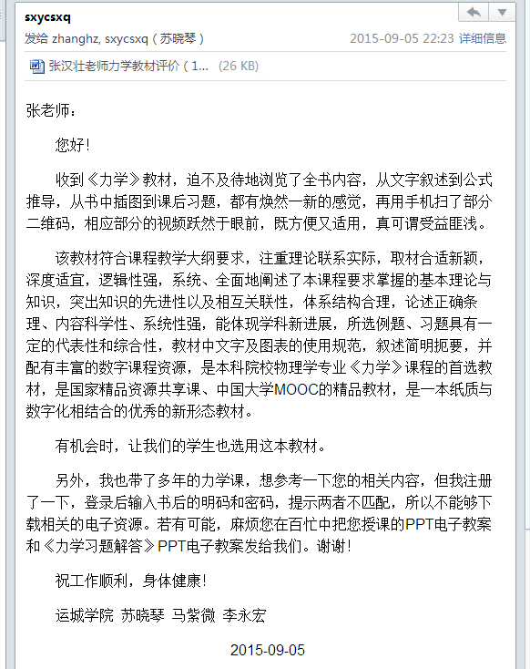
A304-1 | 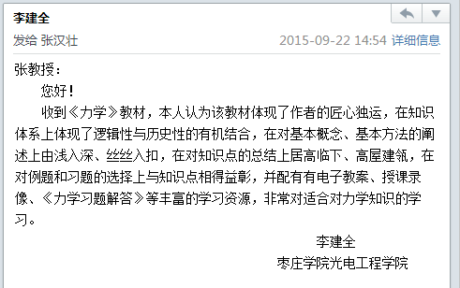
A304-2 | 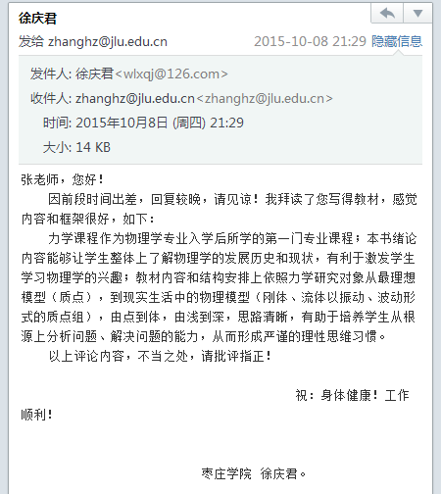
A305-1 | 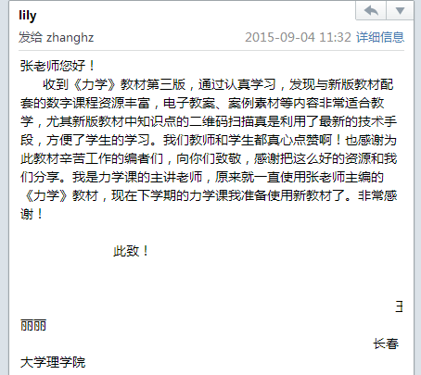
A305-2 | 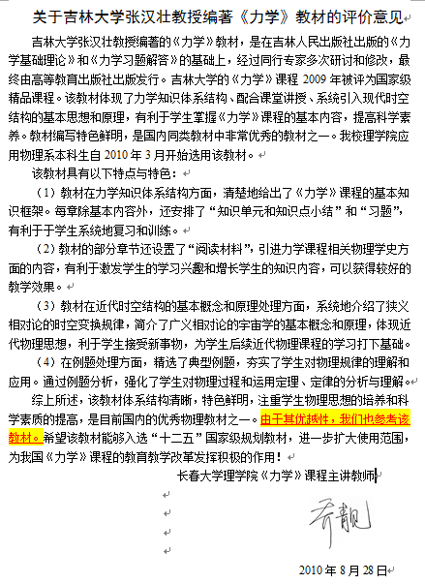
A306-1 | 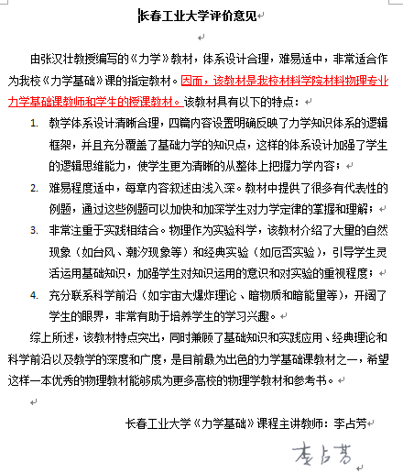
A307-1 | 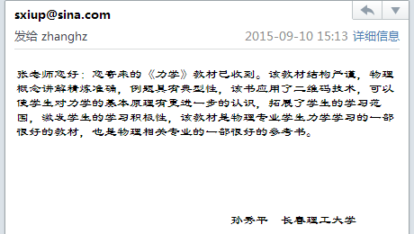
A307-2
A307-3 | 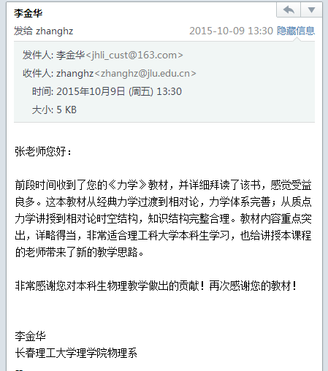
A308-1 | 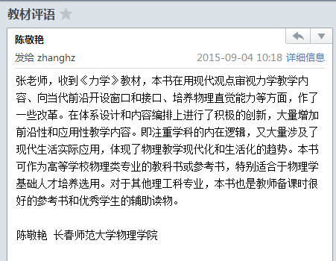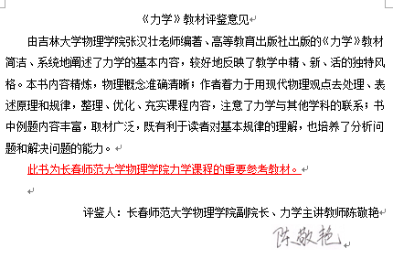
A308-2 | 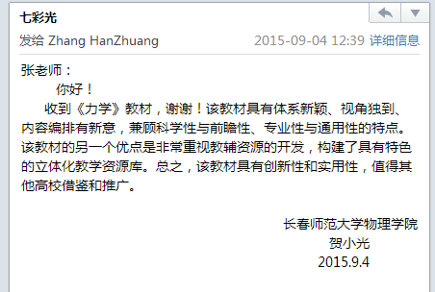
A309-1 | 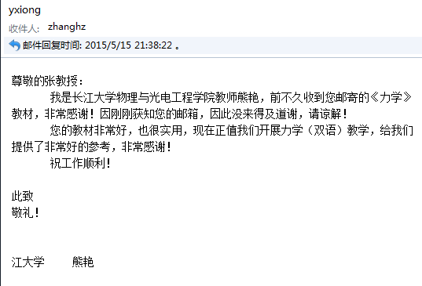
A309-2 | 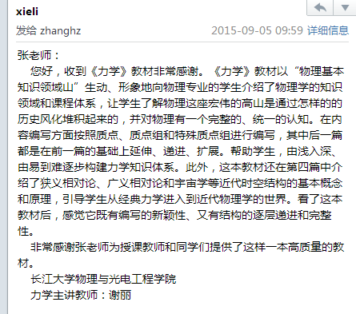
A309-3 | 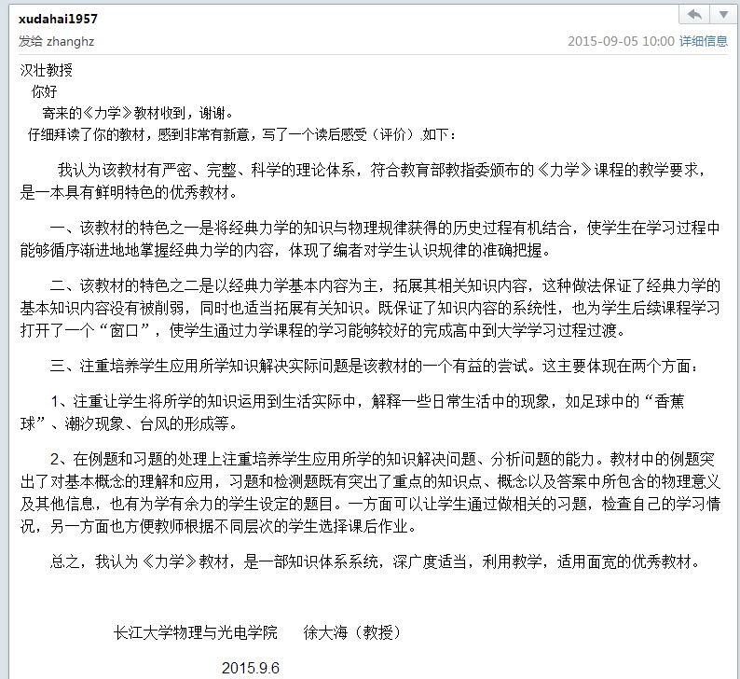
A310-1 | 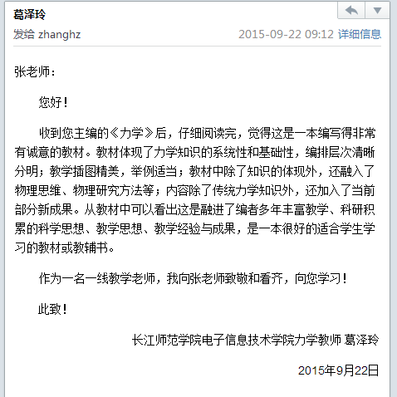
A311-1 | 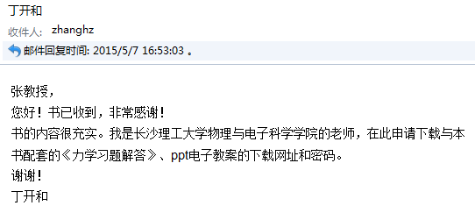
A312-1 | 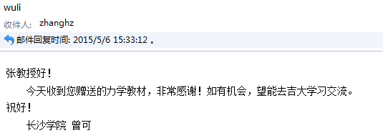
A313-1 | 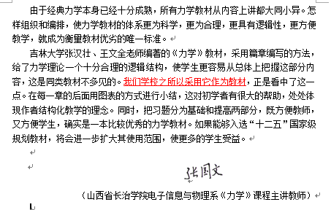
A314-1 | 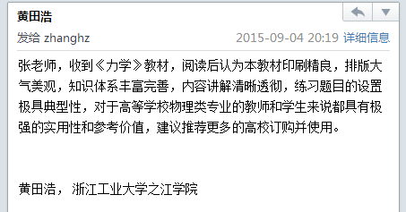
A315-1 | 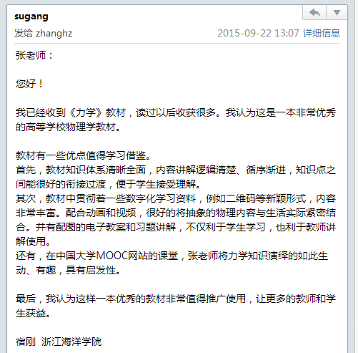
A315-2 | 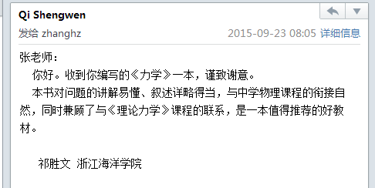
A315-3 | 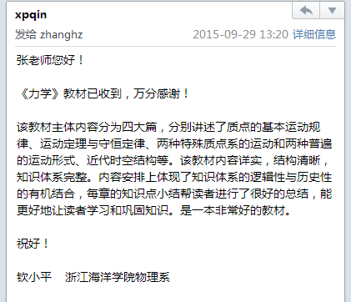
A316-1 | 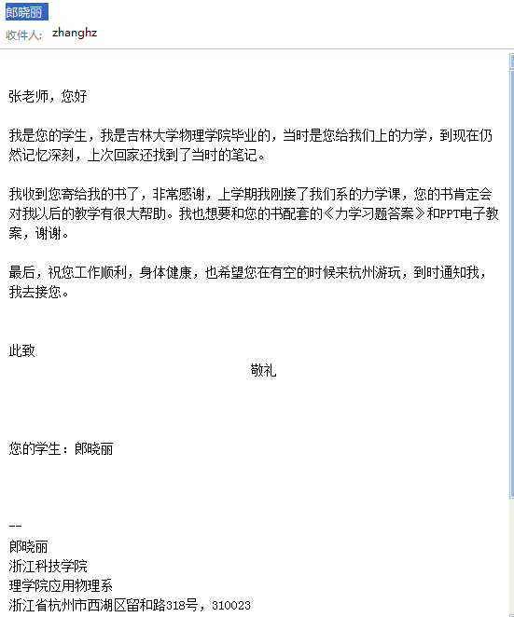
A316-2 | 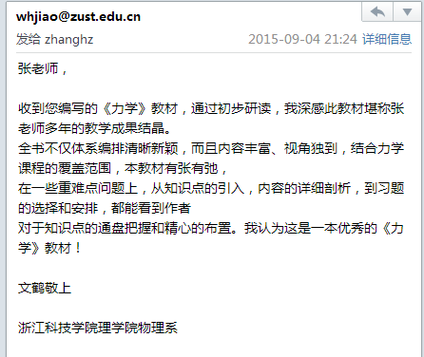
A317-1 | 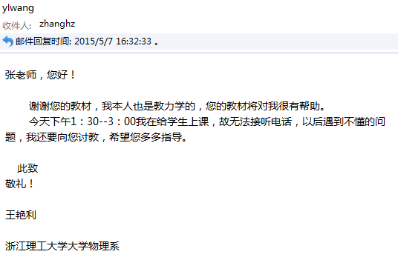
A318-1 | 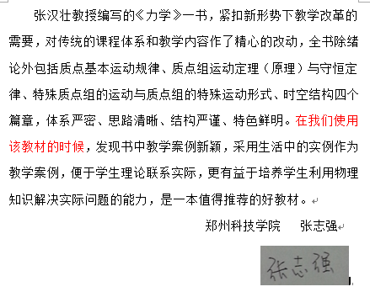
A318-2 | 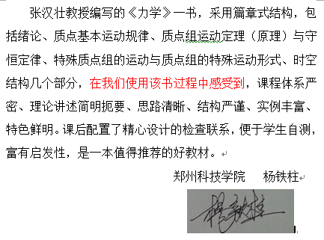
A319-1 | 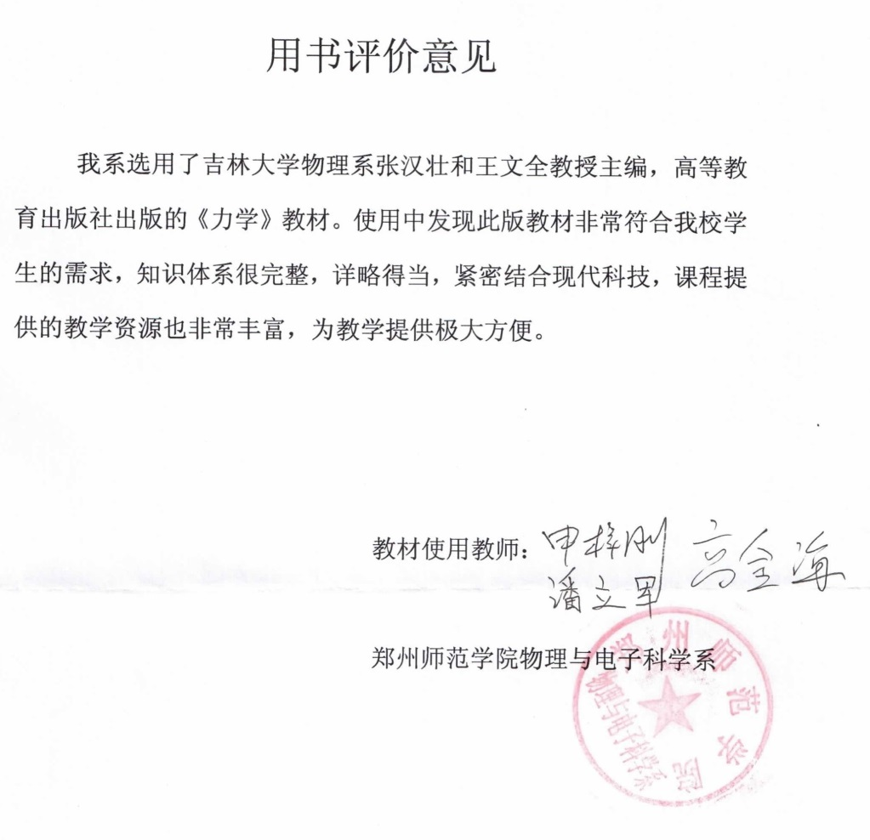
A319-2 | 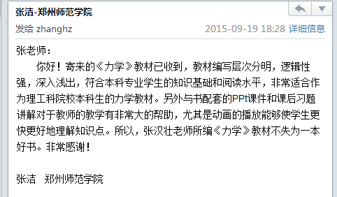
A320-1
A321-1 | 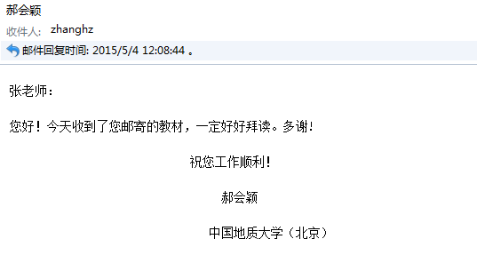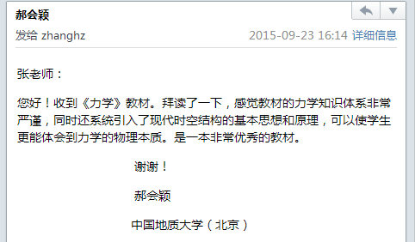
A321-2 | 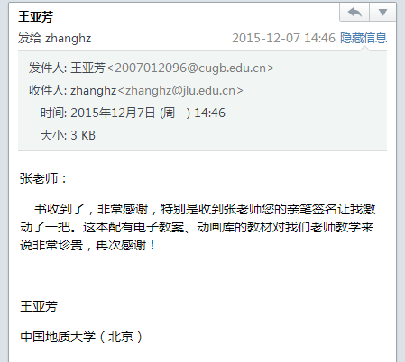
A322-1 | 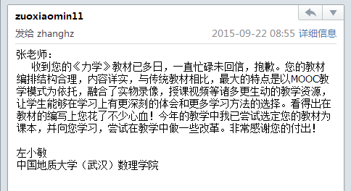
A323-1 | 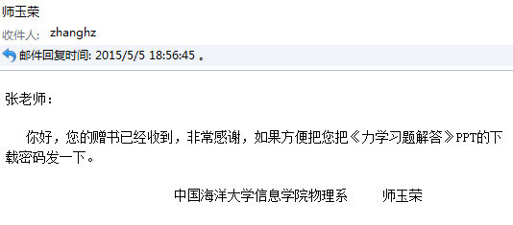
A324-1 | 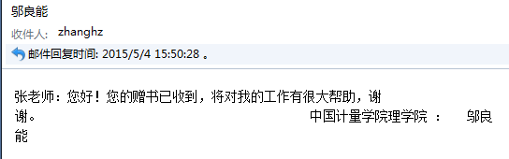
A325-1 | 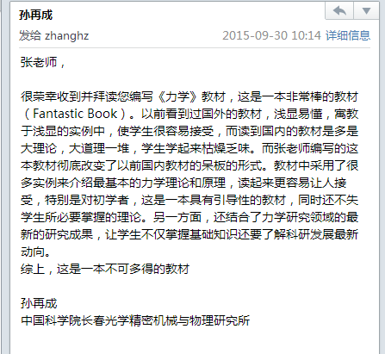
A325-2 | 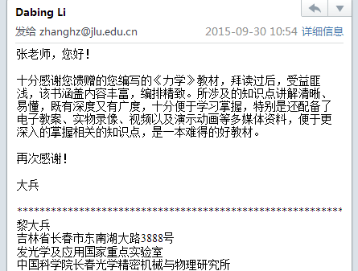
A325-3 | 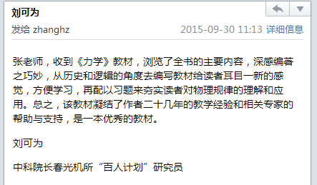
A325-4 | 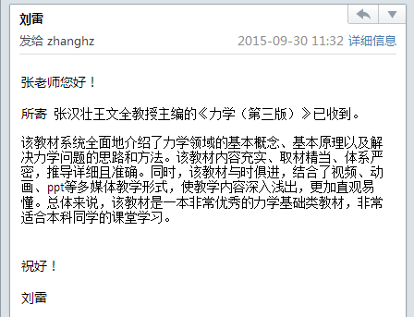
A325-5
A325-6 | 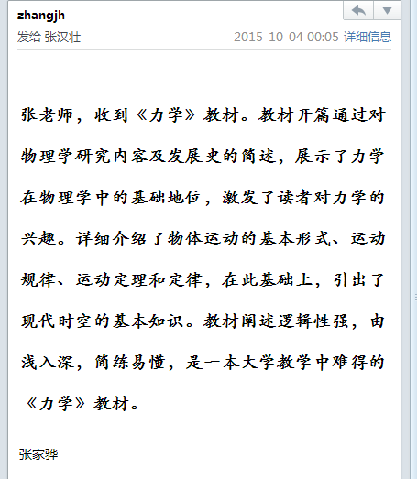
A326-1 | 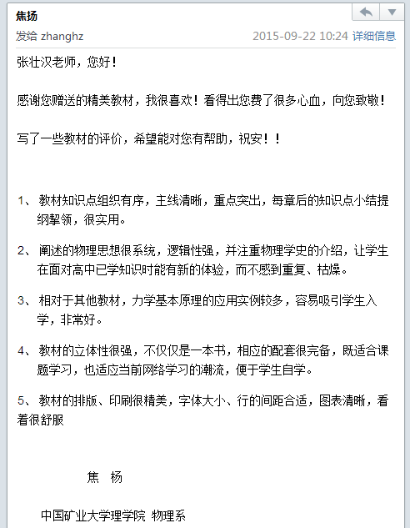
A326-2 | 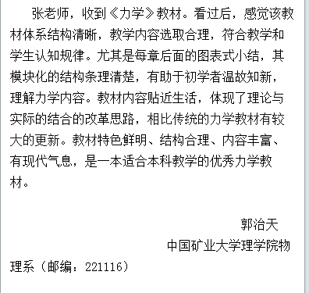
A326-3 | 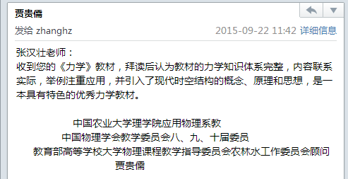
A327-1 | 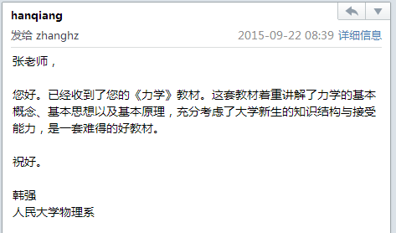
A328-1 | 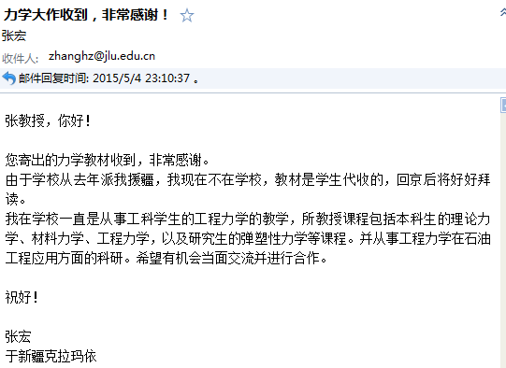
A329-1 | 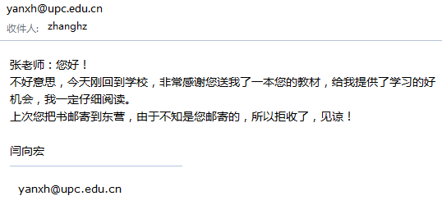
A330-1 | 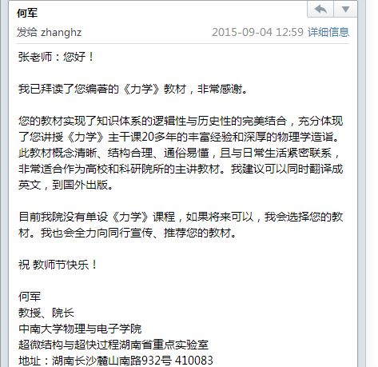
A330-2 | 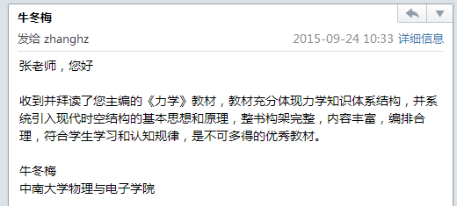
A331-1 | 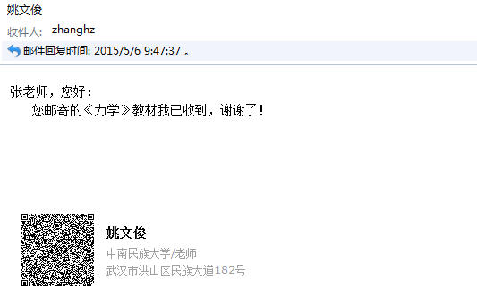
A332-1 | 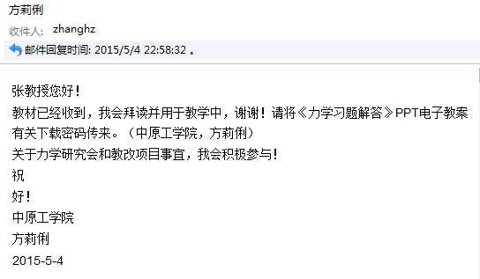
A332-2 | 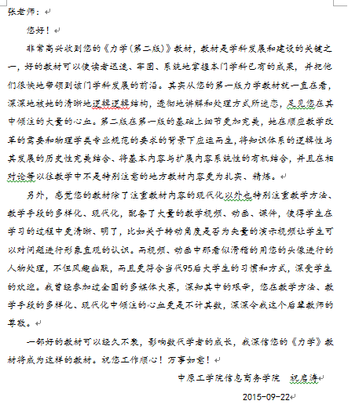
A333-1 | 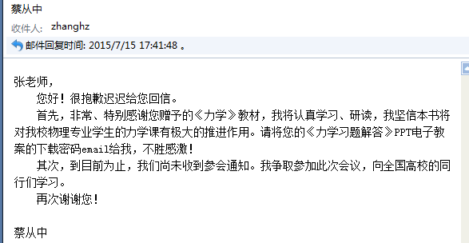
A334-1 | 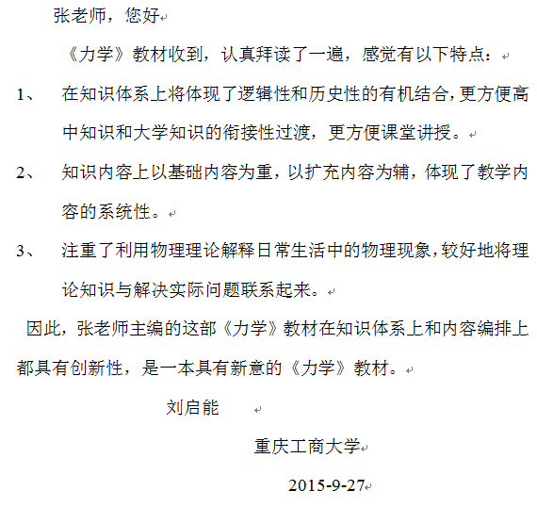
A335-1
A336-1 | 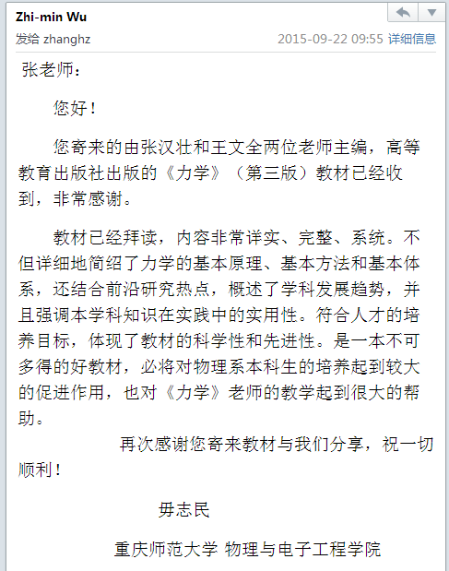
A337-1 | 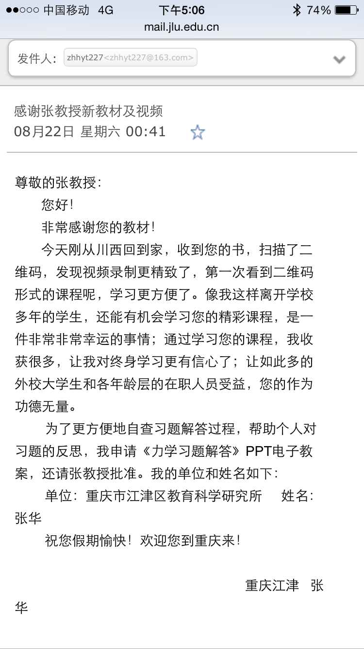
A338-1 | 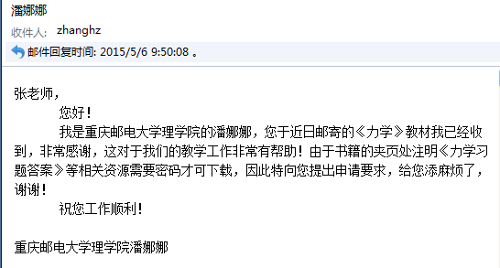
A338-2 | 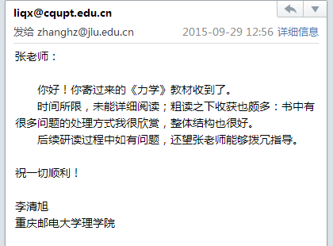
A339-1 | 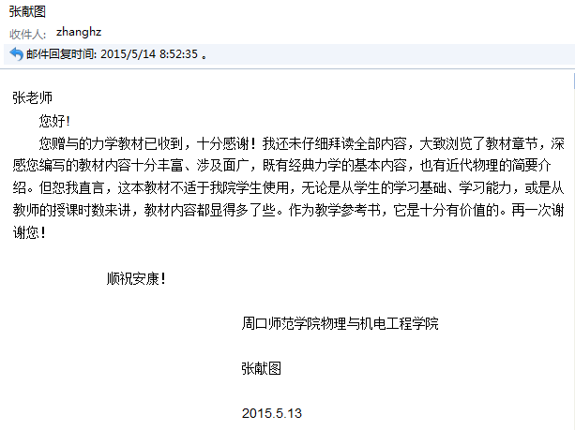
A340-1 | 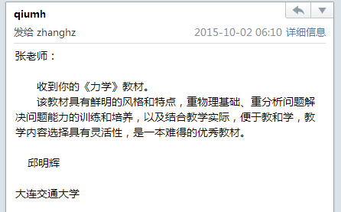
A341-1 | 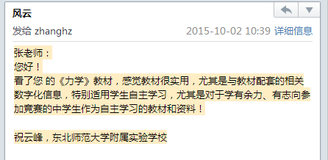
A342-1 | 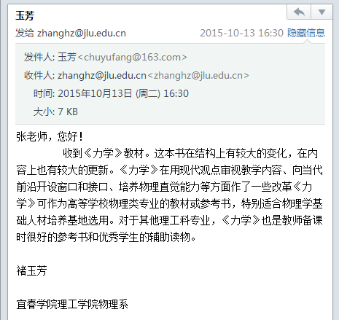
A343-1 | 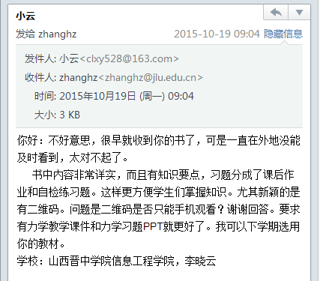
A344-1 | 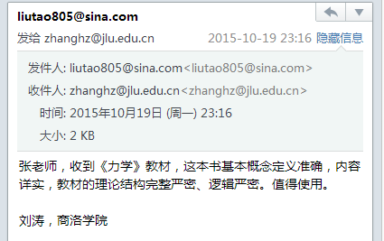
A345-1 | 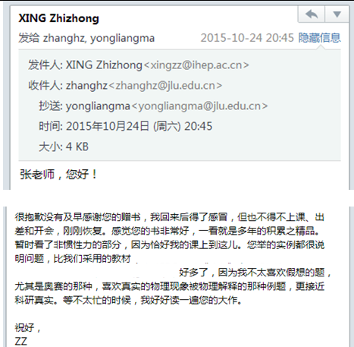
A346-1 | 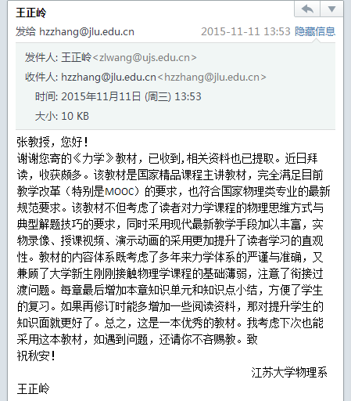
A347-1 | 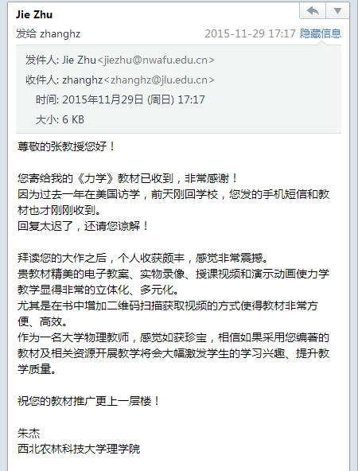
A348-1 | 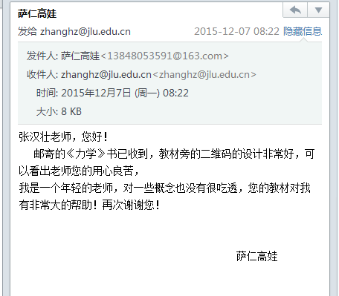
A349-1 | 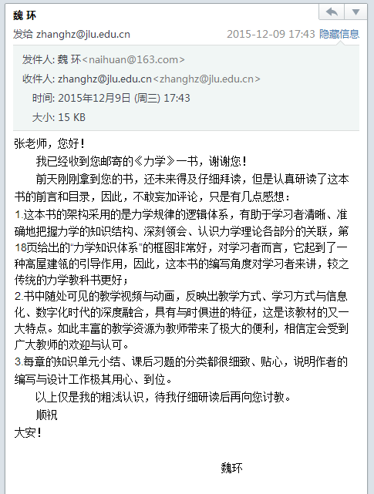
A350-1 | 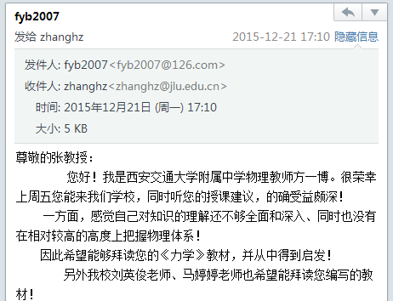
A351-1 | 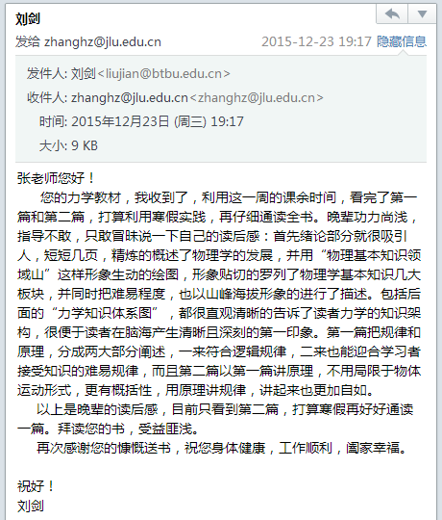
A352-1 | 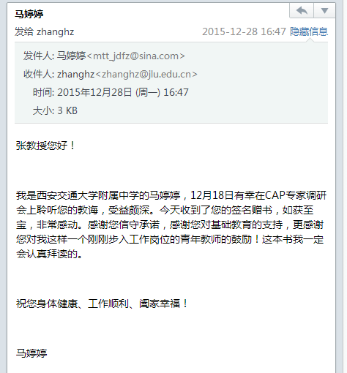
A353-1 | 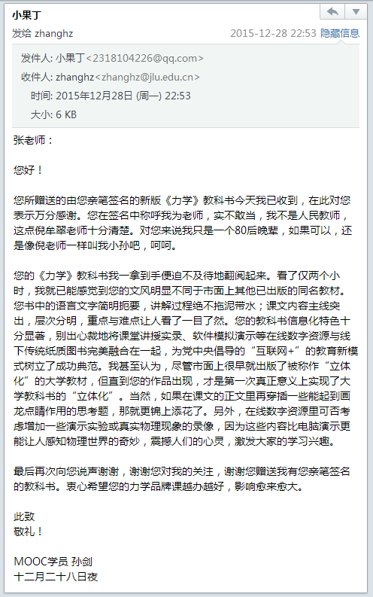
A354-1 | 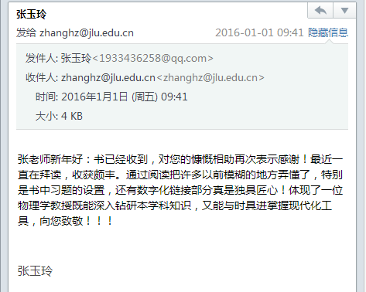
A355-1 | 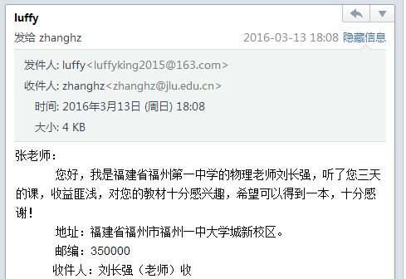
A356-1 | 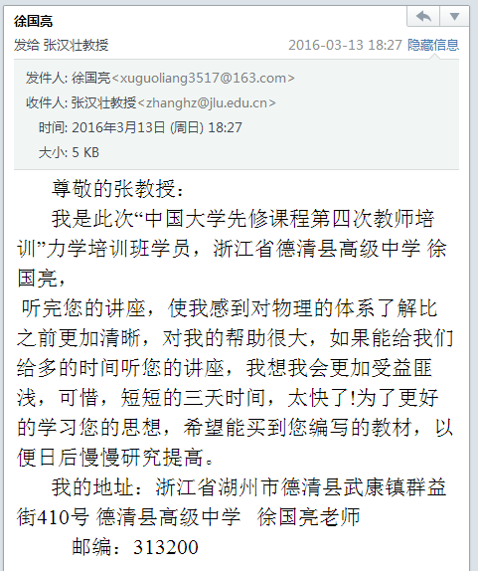
A357-1 | 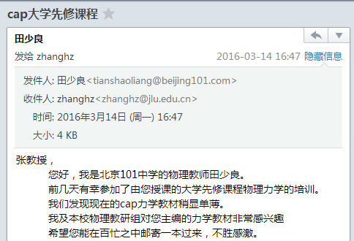
A358-1 | 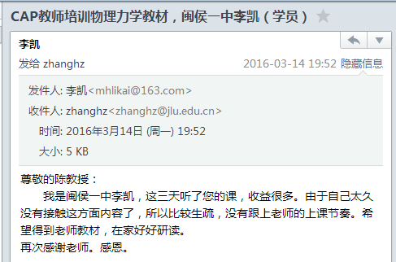
A359-1
A360-1 | 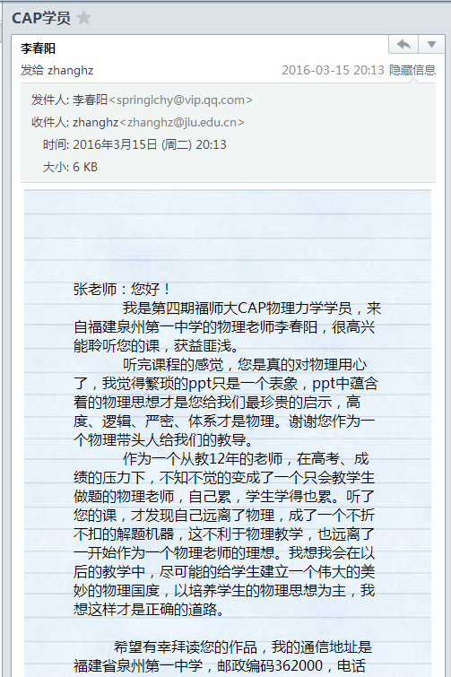
A361-1 | 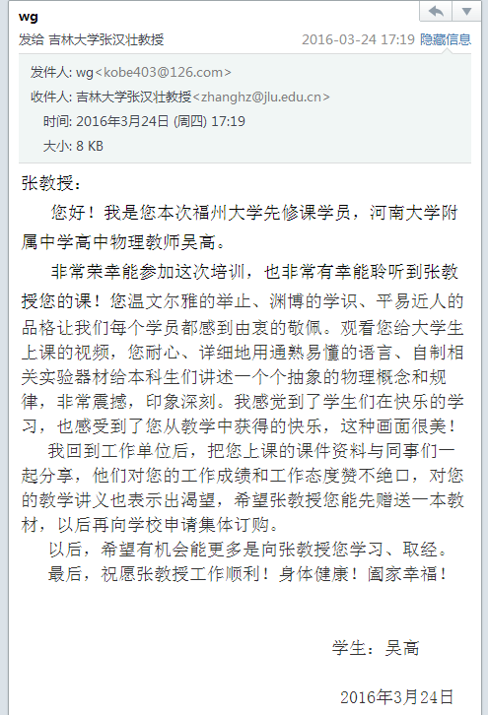
A362-1 | 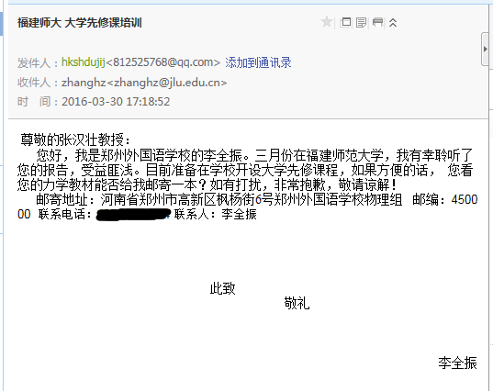
A363-1 | 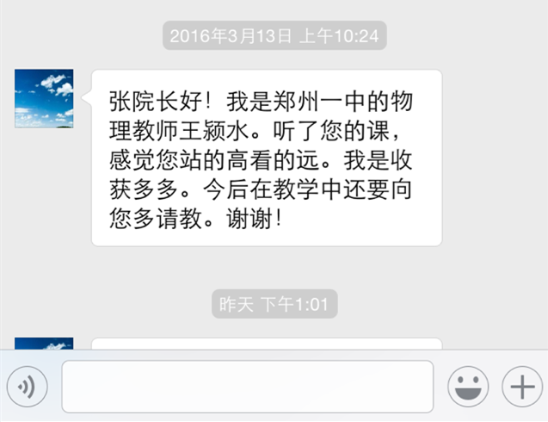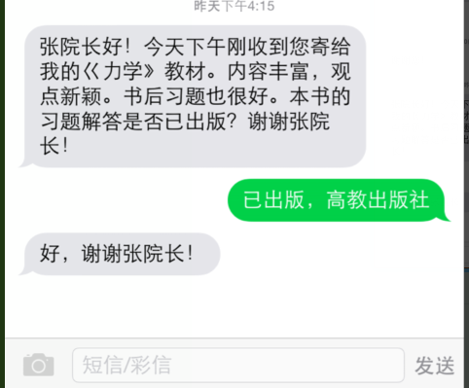
A364-1 | 